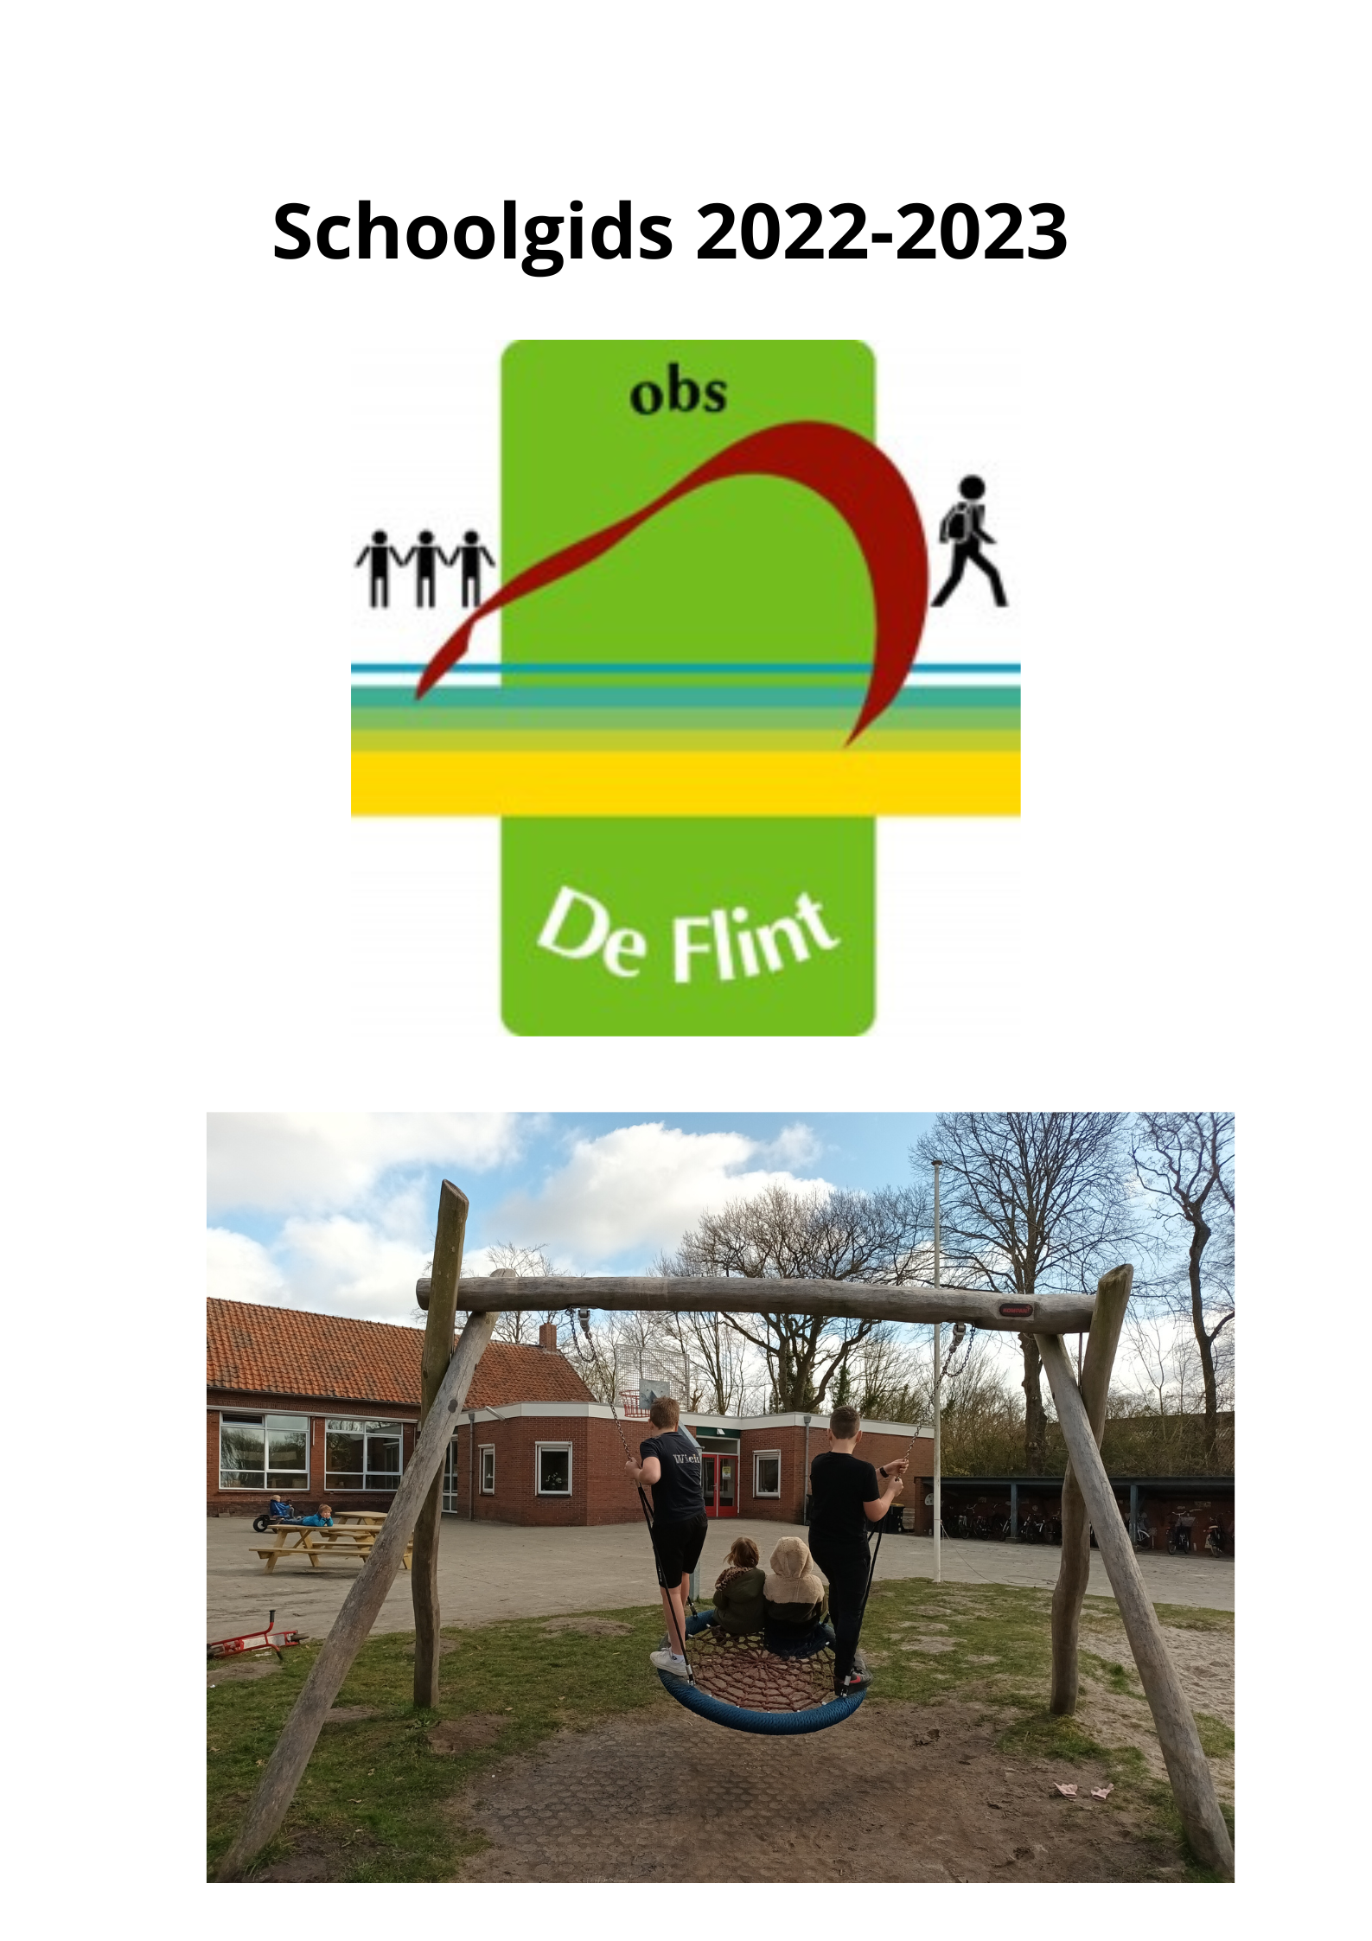

Woord vooraf

Beste ouders en/of verzorgers,

Voor u ligt de schoolgids deel 1 2022-2023 van De Flint, school voor openbaar basisonderwijs in Nietap. De schoolgids is bedoeld om u een indruk te geven van het reilen en zeilen op onze school. Er staat informatie in over onze onderwijskundige visie, maar ook over de wijze waarop wij de school georganiseerd hebben. Deze schoolgids is geschreven door (oud-directeur) Erik Beumer en nu aangepast aan de actuele situatie. Dit schooljaar gaan we aan de slag met een volledig nieuwe schoolgids passend bij ons nieuwe schoolplan.

De hoofdstukken 1 t/m 9 bevatten specifieke informatie over De Flint. Vanaf hoofdstuk 10 bevat de gids informatie van de bovenschoolse directie.

Onze schoolgids bestaat uit twee delen:
s Deel 1 is deze schoolgids, deze wordt eens in de vier jaar herzien
s Deel 2 is de jaar- en activiteitenkalender, deze wordt jaarlijks apart verstrekt.

Wij hebben ook een website: https://www.obs-deflint.nl

Jaarlijks in februari is er een open ochtend van 09.00 uur tot 11.30 uur. Ouders/ verzorgers die de school nog niet kennen zijn dan van harte welkom! Overigens kunt u natuurlijk altijd een vrijblijvende afspraak met ons maken voor extra informatie en/ of een rondleiding.

Wij hopen dat u na het lezen van deze gids een goede en positieve indruk van onze school heeft gekregen.

Met vriendelijke groet,

Namens het team van OBS De Flint,

Aniek Sijsling
Directeur

Inhoudsopgave

Woord vooraf

- De School
1.1 Situering van de school
1.2 Plattegrond van de school
1.3 Schoolgrootte

- Waar de school voor staat!
2.1 De uitganspunten van onze school in de praktijk
2.2 Het pedagogisch klimaat

- De organisatie van het onderwijs
3.1 De organisatie van de school
3.2 De organisatie binnen de groepen
3.3 Huiswerk
3.3.1 De verschillende ontwikkelingsgebieden en vakken
3.3.2 Basisvaardigheden (taal, lezen, schrijven en rekenen)
3.3.3 Wereldoriëntatie en kunst- en cultuureducatie
3.3.4 Onderwijs in de Engelse taal
3.3.5 Expressie
3.3.6 Zintuiglijke oefening, spel- en bewegingsonderwijs
3.3.7 Sociale redzaamheid (waaronder verkeer) en bevordering van het gezond gedrag
3.3.8 Actief burgerschap en sociale integratie
3.3.9 Humanistisch Vormingsonderwijs of Godsdienstig Vormingsonderwijs
3.3.10 ICT (computers in het onderwijs)

- Het volgen van de ontwikkeling van de leerlingen
4.1 De kijklijst
4.1.1 Leerlingvolgsysteem
4.1.2 Verslaglegging van gegevens
4.1.3 Leerlingbespreking
4.1.4 Rapportage, schoolkeuze en CITO eindtoets
4.1.5. Het Voortgezet onderwijs
4.2 Zorg voor kinderen
4.2.1. Het samenwerkingsverband
4.2.2 Onze zorgprocedure
4.2.3 De organisatie

- Vieringen en speciale activiteiten
  - Vieringen
  - Speciale activiteiten
    - Activiteiten op school
    - Activiteiten buiten de school
    - Schoolreizen

- Ouders/verzorgers
  - De Medezeggenschapsraad
  - De Oudervereniging
  - Ouderhulp
  - Informatievoorziening

- Organisatorische zaken
  - Verplichte lesuren
  - Stage
  - Vakanties en vrije dagen
  - Regels, afspraken en verzoeken
  - Hoofdluis
  - De verkeerssituatie

- De activiteitenkalender en jaargids
- Procedure schoolgids

- Bovenschools gedeelte

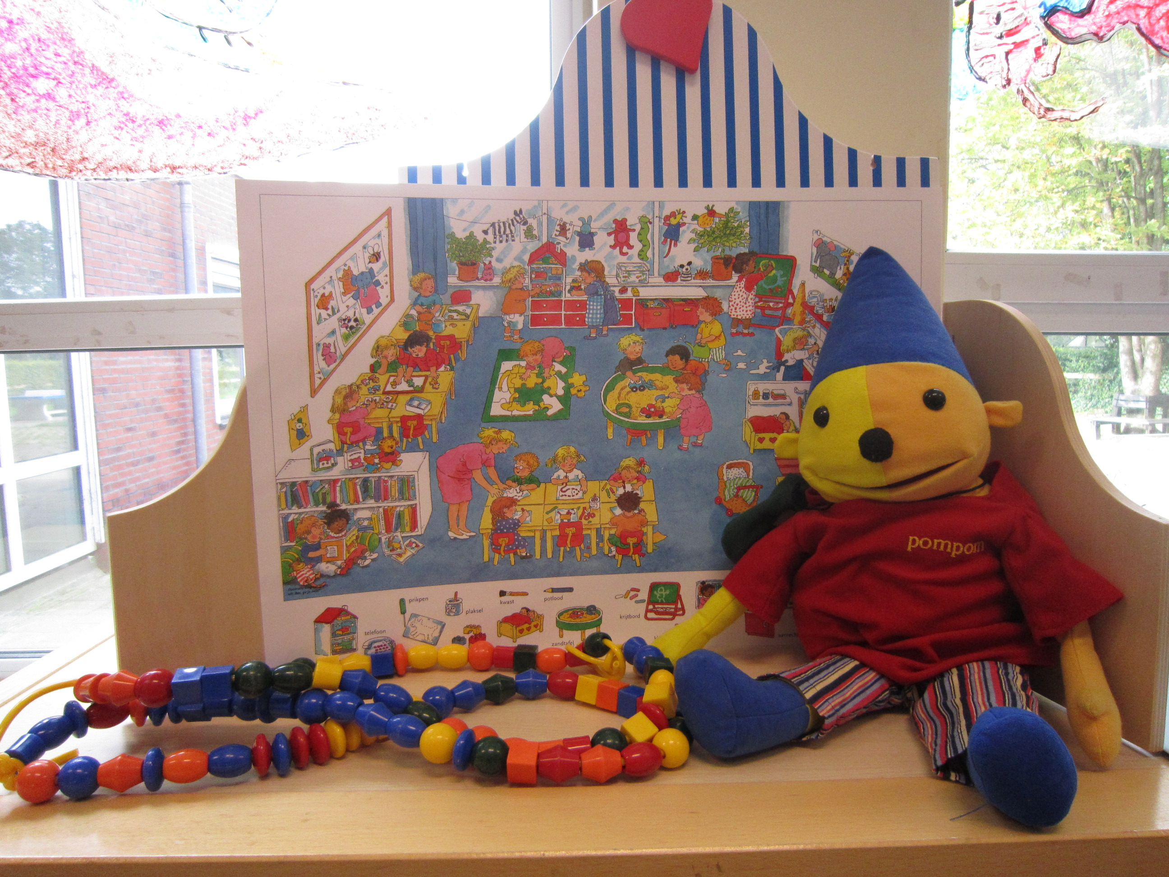

1. De school

De Flint is een kleine basisschool voor openbaar onderwijs die al ruim 140 jaar als dorpsschool bestaat. Onze leerlingen zijn voornamelijk – maar zeker niet alleen maar - afkomstig uit het dorp Nietap. Het woord “flint” is het Drentse woord voor veldkei en voor onze school staat een grote flint.

1.1 Situering van de school

De school ligt aan de doorgaande weg tussen de plaatsen Roden en Leek, aan de rand van het dorp Nietap, in de gemeente Noordenveld. De omgeving bestaat uit weilanden, boszomen en houtwallen. Dit maakt het mogelijk om regelmatig met de leerlingen de natuur in te trekken. De Flint heeft een ruim en veilig speelplein. De gemeente Noordenveld heeft besloten om nieuwbouw voor onze school te realiseren. De nieuwbouw zal plaatsvinden op dezelfde locatie, wanneer dit gerealiseerd wordt is nog niet bekend, maar de voorbereidingen zijn in volle gang.

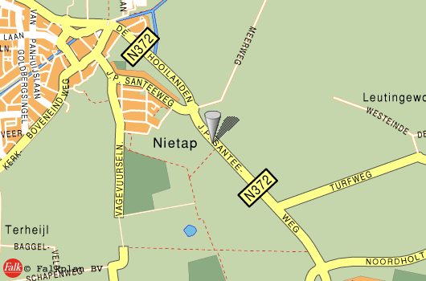
1.2 Plattegrond van de school

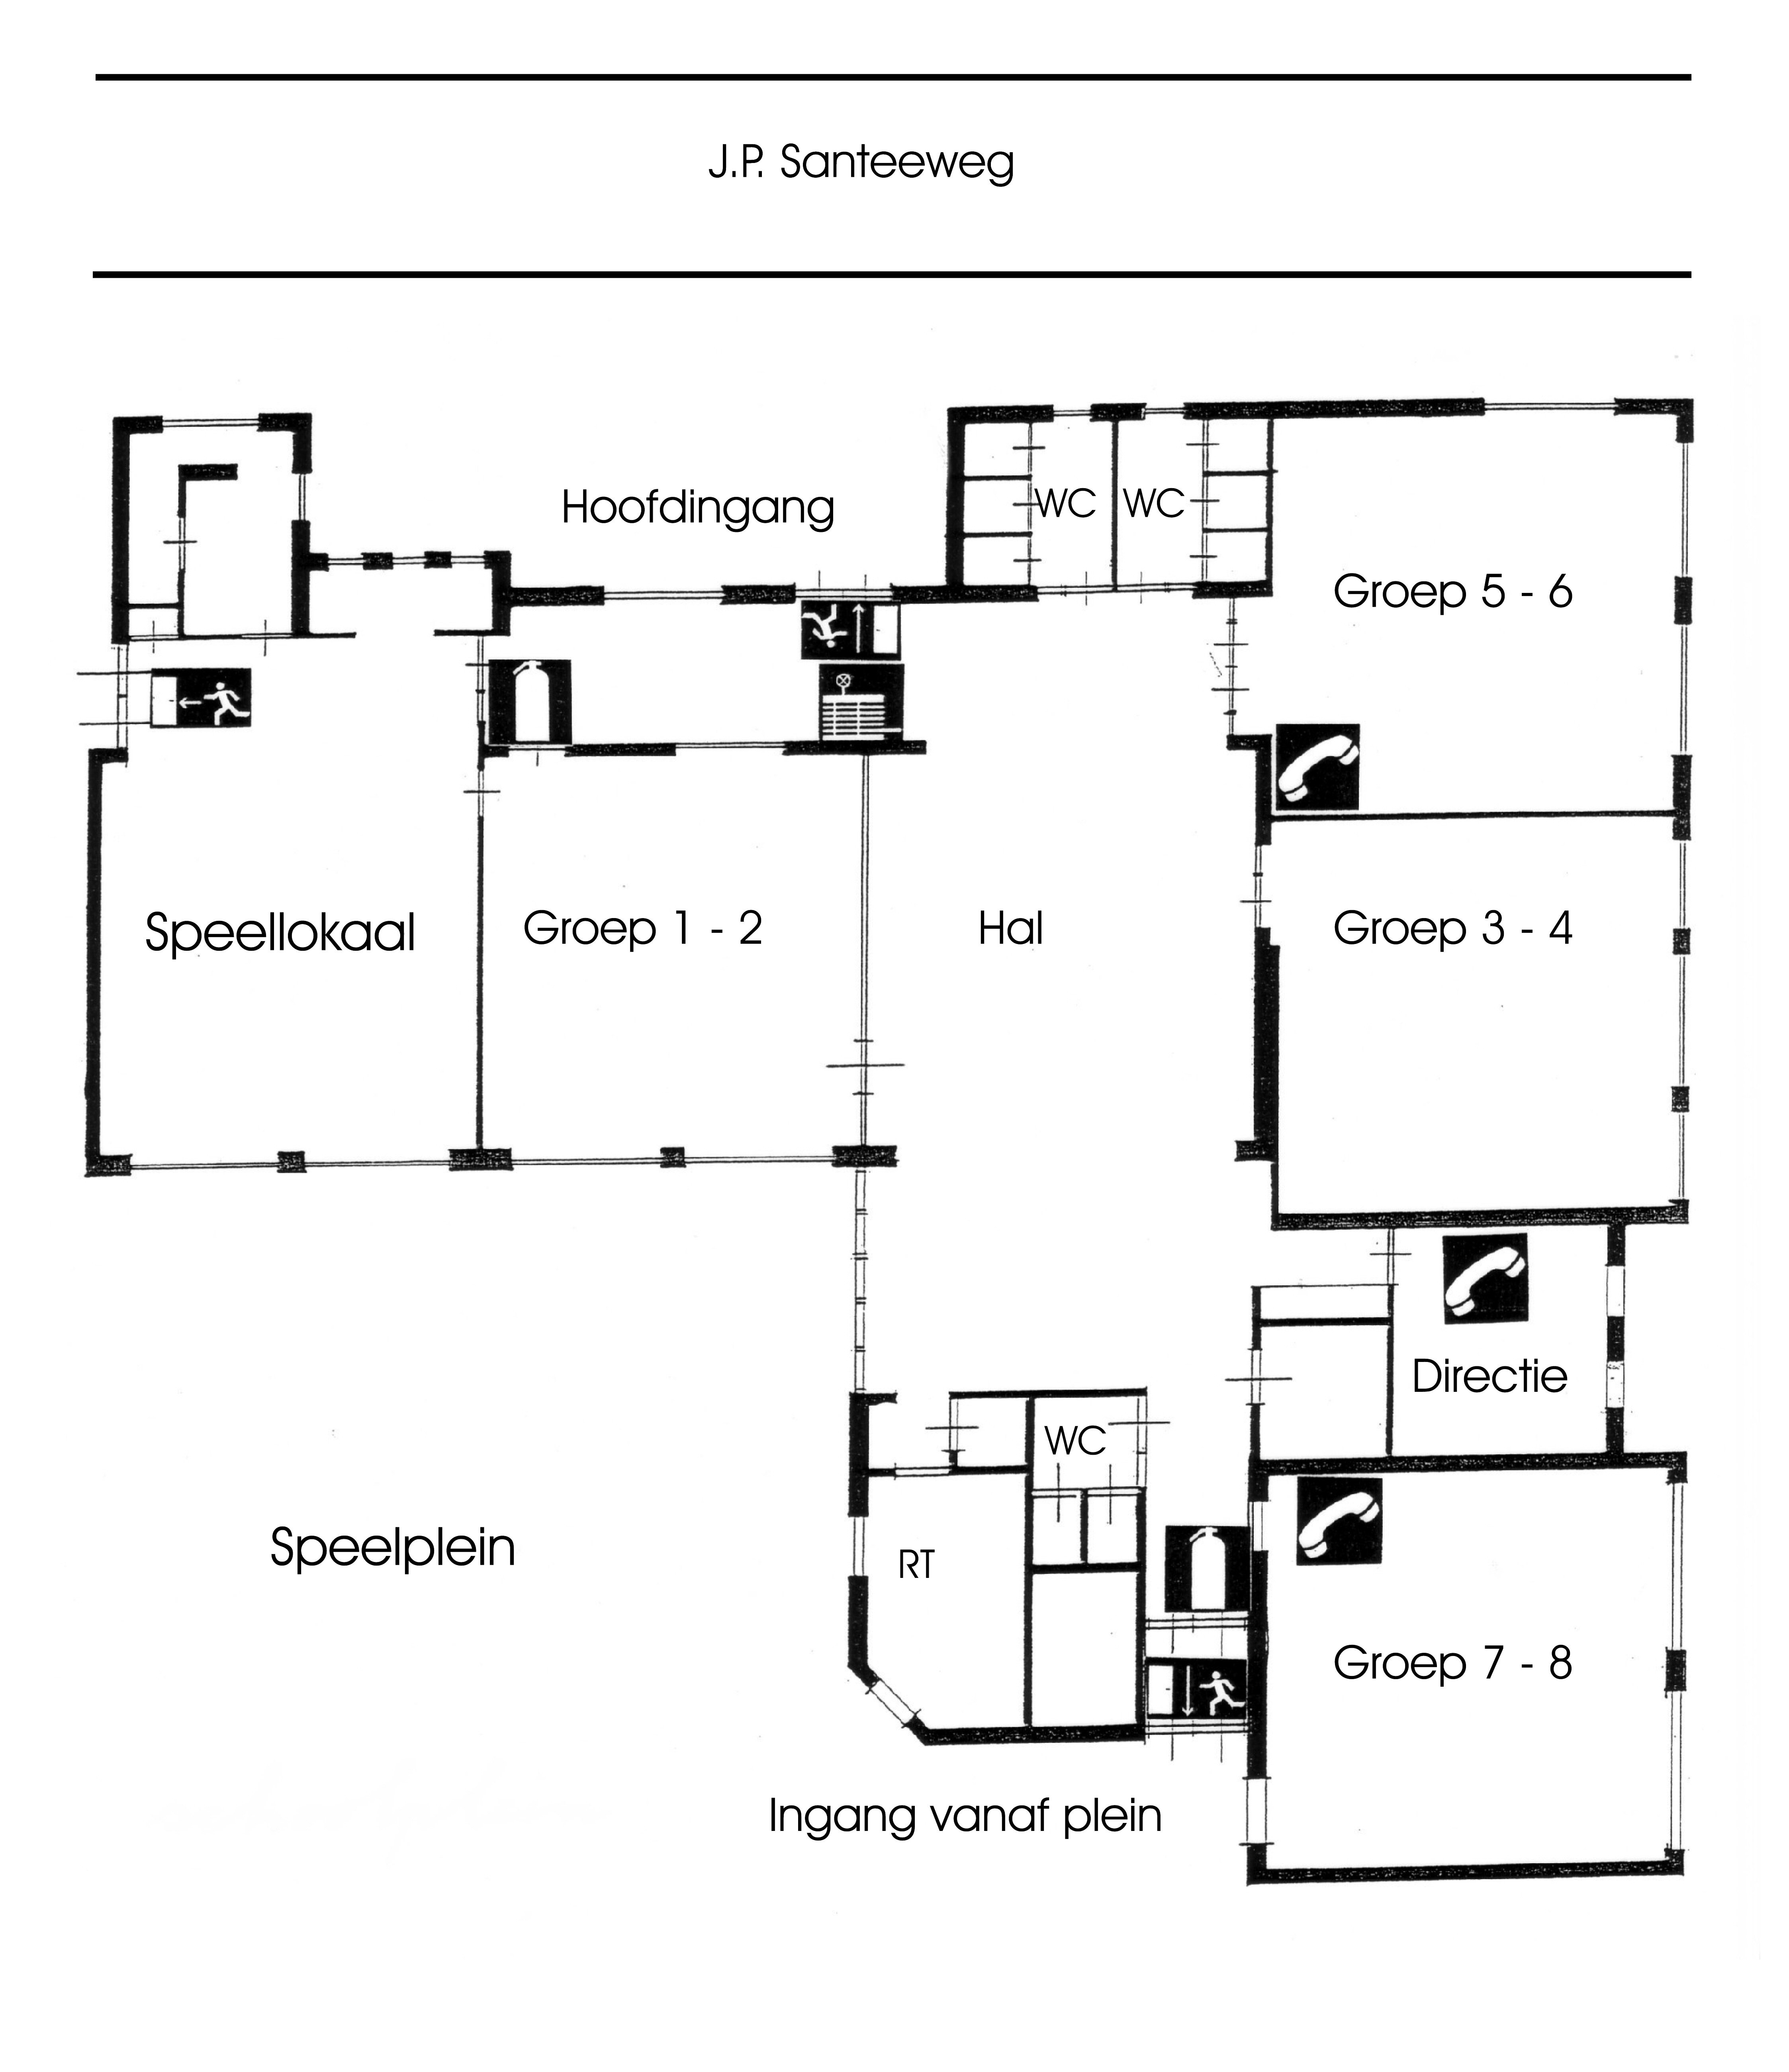

1.3 Schoolgrootte
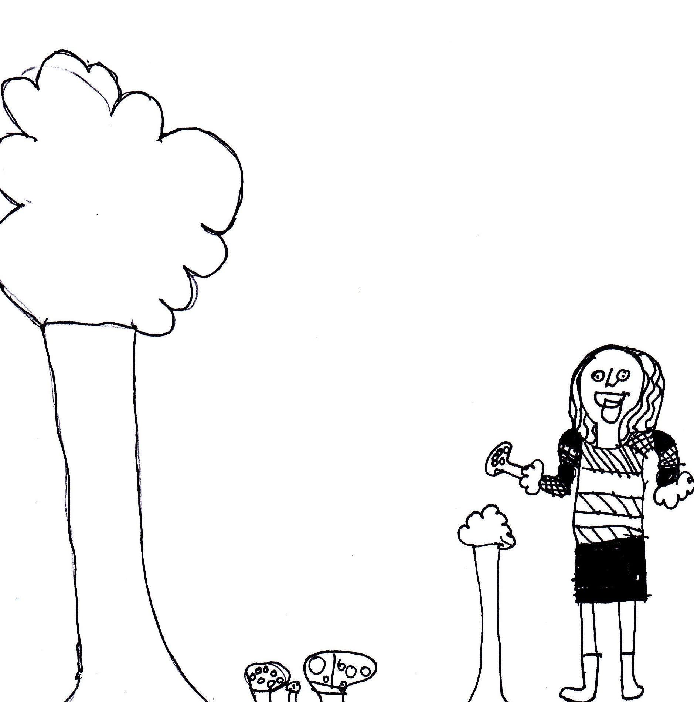
De Flint is een kleine dorpsschool en telt gemiddeld tussen de 60 en de 70 leerlingen. Prognoses geven aan dat dit aantal waarschijnlijk stabiel zal blijven in de komende jaren.
Dit aantal leerlingen geeft ons de mogelijkheid om 4 groepen te vormen (1/2, 3/4, 5/6 en 7/8). Daarnaast is het vaak mogelijk om enkele uren te benutten om (groepen) leerlingen extra te ondersteunen.

2. Waar de school voor staat!

Onze school is een basisschool voor kinderen van 4 t/m 12 jaar waar de ontwikkeling van het kind centraal staat. Op onze school is iedere leerling welkom, tenzij het schoolondersteuningsprofiel aangeeft dat wij de juiste zorg niet kunnen bieden.

Wij hebben een klein team met aandacht en zorg voor elk kind, we zien iedere kind en ieder kind mag zichzelf zijn. Wij bekijken bij een kind waar de talenten liggen en gebruiken deze talenten in het onderwijs. Wij werken eraan dat leerlingen onze school eind groep 8 verlaten als zelfstandige, zelfverzekerde, sociale, breed ontwikkelde kinderen die kritisch kunnen kijken naar de wereld om hen heen en weten waar hun passie en talent ligt.

De Flint, een oersterke basisschool!

Omdat de Flint een kleine school is, met kleine groepen waarin elk kind bij naam gekend wordt door leerkrachten, directie en andere kinderen kunnen wij een veilig, kindvriendelijk klimaat scheppen. Emotionele en sociale problemen worden snel herkend en kinderen vallen daardoor minder snel buiten de groep. Daarnaast zijn ook problemen op het cognitieve vlak (problemen met de lesstof of juist behoefte aan meer uitdaging) sneller te herkennen en zijn er veel mogelijkheden om een kind op zijn eigen niveau te scholen.

Onze kernwaarden zijn:

Plezier
We vinden het belangrijk dat het kind met plezier naar school gaat en terugkijkt op een plezierige schooltijd. We hechten grote waarde aan een goede onderlinge relatie.
De sfeer op school is goed. In de klassen hangt een prima werksfeer. Kinderen gaan onderling leuk met elkaar om, ook na schooltijd. Tijdens de pauzes spelen alle kinderen samen en kinderen helpen elkaar. Leeftijd speelt daarin geen rol. De school is voor ouders laagdrempelig, ze voelen zich welkom en de leerkracht is makkelijk benaderbaar. De sfeer op school is informeel maar we hebben wel duidelijke regels en kaders.

Goed onderwijs
Ons doel blijft altijd het geven van goed onderwijs. We willen dat alle kinderen later kunnen zeggen dat ze met veel plezier naar de Flint zijn gegaan, dat ze op de Flint de basis hebben gelegd voor de rest van hun leven. We bieden kerndoel dekkend onderwijs aan in de kernvakken Nederlands, rekenen, oriëntatie op jezelf en de wereld, kunstzinnige oriëntatie en bewegingsonderwijs. We volgen ontwikkeling van de kinderen door ze regelmatig te toetsen en te observeren, dit biedt mogelijkheden om het onderwijs aan te passen aan wat het kind nodig heeft.

Rijke leeromgeving
We bieden een rijke omgeving waar kinderen, binnen hun eigen mogelijkheden, kunnen groeien en zich breed kunnen ontwikkelen. De school heeft een uitnodigende en stimulerende rol om het beste uit ieder kind te halen.

- Muziek/cultuur, we bieden iedere week muziek en cultuur aan onder andere met behulp van externe professionals.
- We hebben een prachtige natuurlijke omgeving, groen, we gebruiken deze omgeving in ons onderwijs. We geven bijvoorbeeld natuurlessen buiten en we doen af en toe activiteiten in het bos.
- Mediawijsheid/burgerschap; ze hebben we op school een leerlingenraad, doen we mee aan projecten over mediawijsheid enz.
- Projectweek, we werken iedere jaar aan een ander thema met de hele school tegelijk.
- We werken met combinatieklassen, kinderen werken veel samen en helpen elkaar.
- Uitnodigende themahoeken, vooral in de groepen 1 t/m 4 wordt veel binnen een thema gewerkt.
- Thema's, ook in de bovenbouwgroepen werken we met thema's bijvoorbeeld tijdens wereldoriëntatie, natuur en techniek en geschiedenis.
- We geven vrijheid om zelfstandig te werken.

Samen
Kinderen, leerkrachten en ouders gaan respectvol met elkaar om, we geloven in samenwerken en leren. We maken, als een kind op school komt, een afspraak met ouders; ouders beloven dat ze positief praten over de school, andersom doen wij dat ook. Onderwijs is een zaak van kinderen, ouders en leerkrachten samen. Daarom hechten wij aan de contacten met de ouders en stellen hun inbreng op prijs. Wij verwachten van ouders dezelfde respectvolle houding naar de leerkrachten.

We gebruiken Kwink in de groepen, een methode om de sociaal-emotionele ontwikkeling bij kinderen te stimuleren. We delen de schoolregels met kinderen en ouders en handelen daarnaar. Daarvoor hanteren we de volgende basisafspraken:
Een fijne schooltijd begint bij jezelf!
We helpen elkaar
We geven elkaar de ruimte om te spelen en te werken
We zorgen ervoor dat onze spullen en de school netjes blijven.

Betrokkenheid
- Wij verwachten betrokkenheid bij oudergesprekken en een hoge opkomst bij informatieavonden, zelfstandigheid en verantwoordelijkheid tijdens de lessen.
- De kinderen krijgen de ruimte om zelfstandig te (thematisch) werken. Ze werken zelfstandig aan taken met een opbouw van groep 1 t/m 8.
- We vinden korte lijnen belangrijk, open en directe communicatie.
- Ouders ondersteunen het leren door thuis, indien nodig, met het kind te oefenen.
- Wij willen ons gesteund en gewaardeerd voelen.
- Wij verwachten dat ouders op een positieve manier over de school praten.
- We voeren bij een nieuwe leerkracht een omgekeerd oudergesprek, dit levert veel informatie, ouders voelen zich op deze manier gehoord.

Kleinschalig
Onze school is kleinschalig van opzet. Door de kleinschaligheid heerst er op school een prettige, warme sfeer, waarin ieder kind als uniek en waardevol wordt behandeld.

2.1 De uitgangspunten van onze school in de praktijk

- Ons onderwijs richt zich op kinderen van 4 t/m ca. 12 jaar.
- Door het relatief kleine leerlingenaantal zijn wij altijd genoodzaakt om combinatiegroepen te vormen.
- Mede hierdoor, maar ook omdat we een principiële keuze hebben gemaakt, moeten de kinderen regelmatig zelfstandig werken.
- We doen dit door middel van een organisatiemodel dat uitgaat van het werken met taken. (Hierover later meer.)
- We hebben voor de school afgesproken dat de kinderen slechts bij hoge uitzondering een leerjaar overdoen.
- Slechts zelden worden er kinderen doorverwezen naar het speciaal basisonderwijs.
- Opvoeden van kinderen is een taak van ouders en school samen.
- De basisvaardigheden (lezen, taal, schrijven en rekenen) krijgen verreweg de meeste aandacht.
- De culturele vaardigheden komen aan bod binnen de geïntegreerde wereld oriënterende vakken.
- De creatieve ontwikkeling heeft meestal een ontspannend karakter en doet een beroep op zowel de geestelijke als lichamelijke vaardigheden.
- We vinden het belangrijk dat kinderen zichzelf goed kunnen redden en dat ze passend sociaal gedrag vertonen. We zullen hier ook specifiek aandacht aan besteden.
- Het bewegingsonderwijs zien wij als een middel om zich motorisch te ontwikkelen en om van te genieten. En: "Een prestatie lever je voor jezelf".

2.2 Het (pedagogisch) klimaat van de school

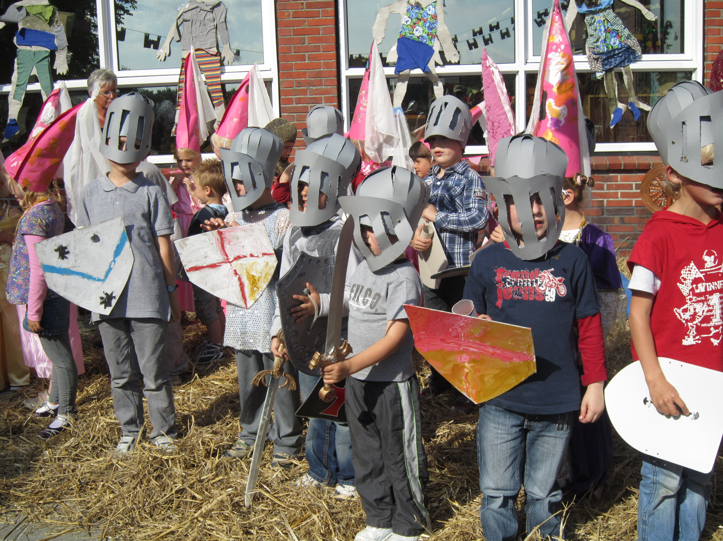
De Flint is een gezellige school. We proberen op onze school een sfeer te creëren, waarin het kind zich prettig, geborgen en veilig voelt. We proberen de kinderen te leren tolerant te zijn en respect te hebben voor hun medemensen. We wijzen ze op hun rechten en plichten en leren ze waarden en normen zoals ze algemeen geaccepteerd zijn binnen onze Nederlandse samenleving.
We proberen regelmatig aan te sluiten op wat de kinderen bezighoudt. Dat lukt in de onderbouw beter dan in de bovenbouw, waar de inhoud van methodes en de kerndoelen ons onderwijs veelal bepalen. Ieder schooljaar worden speciale thema’s op het gebied van sociaal- emotionele ontwikkeling in alle groepen aan de orde gesteld. Twee jaarlijks terugkerende thema’s gaan over de regels en afspraken op school en over pesten. De school beschikt over een anti-pestprotocol, daarin staat beschreven welk beleid wordt gevoerd als er sprake is van pestgedrag.
Kleuters hebben recht op spelen (hun spelen is leren), oudere kinderen hebben recht op leren, waarbij altijd ruimte moet zijn voor de eigen interesse van kinderen.
We vinden dat er binnen onze school zowel ruimte moet zijn voor het individu, als voor de groep.
Communicatie en interactie, zowel tussen leerlingen, ouders/verzorgers en leerkrachten vinden we erg belangrijk en zullen we op elke toepasbare wijze stimuleren. Door het bepalen van sfeeronderwerpen voor de gehele school en door gezamenlijke activiteiten tijdens feesten, projecten, expressievakken en sportevenementen, proberen we een "wij-gevoel" te creëren, zowel met kinderen, leerkrachten als ouders. De kinderen van de groepen 5 t/m 8 zijn vertegenwoordigd in de leerlingenraad. Deze raad vergadert regelmatig over schoolzaken onder begeleiding van een leerkracht. Het verslag van de vergadering wordt besproken in de teamvergaderingen en de medezeggenschapsraad.

3. De organisatie van het onderwijs

3.1 De organisatie van de school
Zoals al eerder gemeld, hebben we op de Flint te maken met combinatiegroepen in verschillende groeperingvormen. We streven naar maximaal 2 vaste leerkrachten per combinatiegroep.

3.2 De werkwijze binnen de groepen

Om onze uitgangspunten waar te kunnen maken, hebben we voor onze school wat betreft de onderwijskundige organisatie gekozen voor een gedaltoniseerde aanpak met een specifiek takensysteem en regelmatig zelfstandig werken. Hiervoor zijn binnen de gehele school eensluidende afspraken gemaakt, zodat ook wat dit betreft een doorgaande lijn is gewaarborgd.
In groep 1 ten 2 wordt gewerkt met een takenbord. De kinderen van groep 3 t/m 6 werken met weektaken. Groep 7 en 8 noteert de planning in een agenda. Er wordt gewerkt met dagtaken en halve en hele weektaken. We hebben afspraken gemaakt over het elkaar helpen en samenwerken, binnen de groepen, maar ook door de groepen heen.
De kinderen werken niet geheel binnen het systeem van zelfstandig werken. Vakken als wereldoriëntatie hebben altijd een gezamenlijk start tijdens een leer- of klassengesprek (de uitleg). Daar waar mogelijk worden deze lessen aan meerdere groepen gezamenlijk aangeboden. We doen dit niet alleen omdat het organisatorisch het beste past, maar ook omdat we de interactie tussen leerkrachten en kinderen en tussen kinderen onderling erg belangrijk vinden en juist willen stimuleren.
De groepsstructuren worden bijvoorbeeld tijdens de expressie onderdelen helemaal doorbroken.
Natuurlijk hebben we te maken met niveauverschillen tussen kinderen binnen de verschillende groepen. Aangezien we slechts bij hoge uitzondering kiezen voor het "laten doubleren" van kinderen of verwijzing naar het speciaal basisonderwijs, worden eventuele niveauverschillen alleen maar versterkt. We hebben dit ondervangen door kinderen een aangepast hulpprogramma of een uitbreidingsprogramma aan te bieden. Voor sommige kinderen hebben we voor bepaalde onderdelen zelfs individuele leerlijnen uitgezet. Dit alles past binnen het takensysteem.

Het doubleren van een groep als zodanig is eigenlijk niet meer aan de orde. Het uitgangspunt in het hedendaagse onderwijs is dat leerlingen werken op hun eigen ontwikkelingsniveau en een ononderbroken ontwikkelingslijn volgen. Door middel van een voorbeeld voor plaatsing in groep 2 of 3 willen we dit verduidelijken. In principe zijn er in zo’n geval twee mogelijkheden. Of het kind blijft in groep 2 en krijgt daar leerstof aangereikt die past bij zijn/ haar ontwikkeling, of het kind gaat naar groep 3 en krijgt daar dezelfde leerstof aangeboden.
Het compleet herhalen van de leerstof, zoals in het leerstofjaarklassensysteem nog wel eens aan de orde was, komt bij hoge uitzondering voor. De school bepaalt voor welke optie wordt gekozen. De school baseert zijn beslissing op basis van uitslagen van toetsen en observatiegegevens over het ontwikkelingsverloop van het kind, die vastgelegd zijn in het leerlingvolgsysteem.

Handelingsgericht werken (HGW)
De werkwijze die op OBS De Flint wordt gehanteerd, is gebaseerd op het model Handelingsgericht
Werken (HGW). HGW kent 7 belangrijke uitgangspunten:
1. De onderwijsbehoeften van leerlingen staan centraal. Wat heeft een leerling nodig om een bepaald doel te behalen? Denk aan instructie op een andere manier, extra leertijd of uitdaging. Hoe kan de leerkracht de leerling hierbij zo goed mogelijk ondersteunen?
2. Afstemming en wisselwerking: Het gaat niet alleen om het kind, maar om het kind in wisselwerking met zijn omgeving. Het gaat om deze leerling in deze groep, bij deze leerkracht, op deze school en van deze ouders. De omgeving dient goed afgestemd zijn op wat dit kind nodig heeft.
3. Leerkrachten realiseren passend onderwijs en leveren daarmee een cruciale bijdrage aan een positieve ontwikkeling van leerlingen op het gebied van leren, werkhouding en sociaal-emotioneel functioneren. Met andere woorden: Het is de leerkracht die ’t doet.
Het is daarom belangrijk dat ook voor leerkrachten de ondersteuningsbehoeften helder in kaart worden gebracht.
4. Positieve aspecten van kind, leerkracht, groep, school en ouders zijn van groot belang.
Naast problematische aspecten zijn deze nodig om de situatie te begrijpen, ambitieuze doelen te stellen en om een succesvol plan van aanpak te maken en uit te voeren.
5. Samenwerking tussen leerkrachten, leerlingen, ouders, interne en externe begeleiders is noodzakelijk om een effectieve aanpak te realiseren. Dit vergt constructieve communicatie tussen betrokkenen. Samen analyseren zij de situatie en zoeken ze naar oplossingen.
6. Doelgericht werken: Het team formuleert korte en lange termijn doelen voor het leren,
de werkhouding en het sociaal-emotioneel functioneren van alle leerlingen en evalueert deze in een cyclus van planmatig handelen.
7. De werkwijze is systematisch, in stappen en transparant. Het is alle betrokkenen duidelijk hoe de school wil werken en waarom. Er zijn heldere afspraken over wie wat doet, waarom, hoe en wanneer. Formulieren en checklists ondersteunen dit streven.
Teamleden zijn open over hun manier van werken en over hun plannen en motieven.
HGW is op alle niveaus praktisch uitgewerkt, op groeps- en individueel niveau en op schools- en bovenschools niveau.
De klassenorganisatie en de instructievorm is afgestemd op het werken met de groepsplannen.
Leerlingen die meer aankunnen hebben aan een verkorte instructie genoeg, de gemiddelde leerlingen volgen de basisinstructie en leerlingen die extra hulp en begeleiding nodig hebben komen naar de instructietafel voor een verlengde instructie. De instructie is gebaseerd op het IGDI-model (Interactief Gedifferentieerde Directe Instructie).
Het werken met groepsplannen is van toepassing op de vakgebieden Lezen, Taal en Rekenen.
Kinderen kunnen per vakgebied op verschillende niveaus werken.

3.3 Huiswerk

De kinderen van de groepen 3 t/m 8 krijgen naarmate ze ouder worden steeds meer huiswerk. We willen er wel voor waken dat de huiswerkdruk te hoog wordt.
Veelal zal het huiswerk bestaan uit in te oefenen zaken, zoals het leren van de woordjes, tafels, topografie en in hogere leerjaren de toetsen voor de wereld oriënterende vakken.
In de middenbouw en nog meer in de bovenbouw krijgen de kinderen ook te maken met het voorbereiden van spreekbeurten en het maken van werkstukken. Groep 7/8 gebruikt een agenda.

3.3.1 De verschillende ontwikkelingsgebieden en/of vakken

3.3.2 Basisvaardigheden (taal/lezen, schrijven, rekenen)

* Taal/lezen
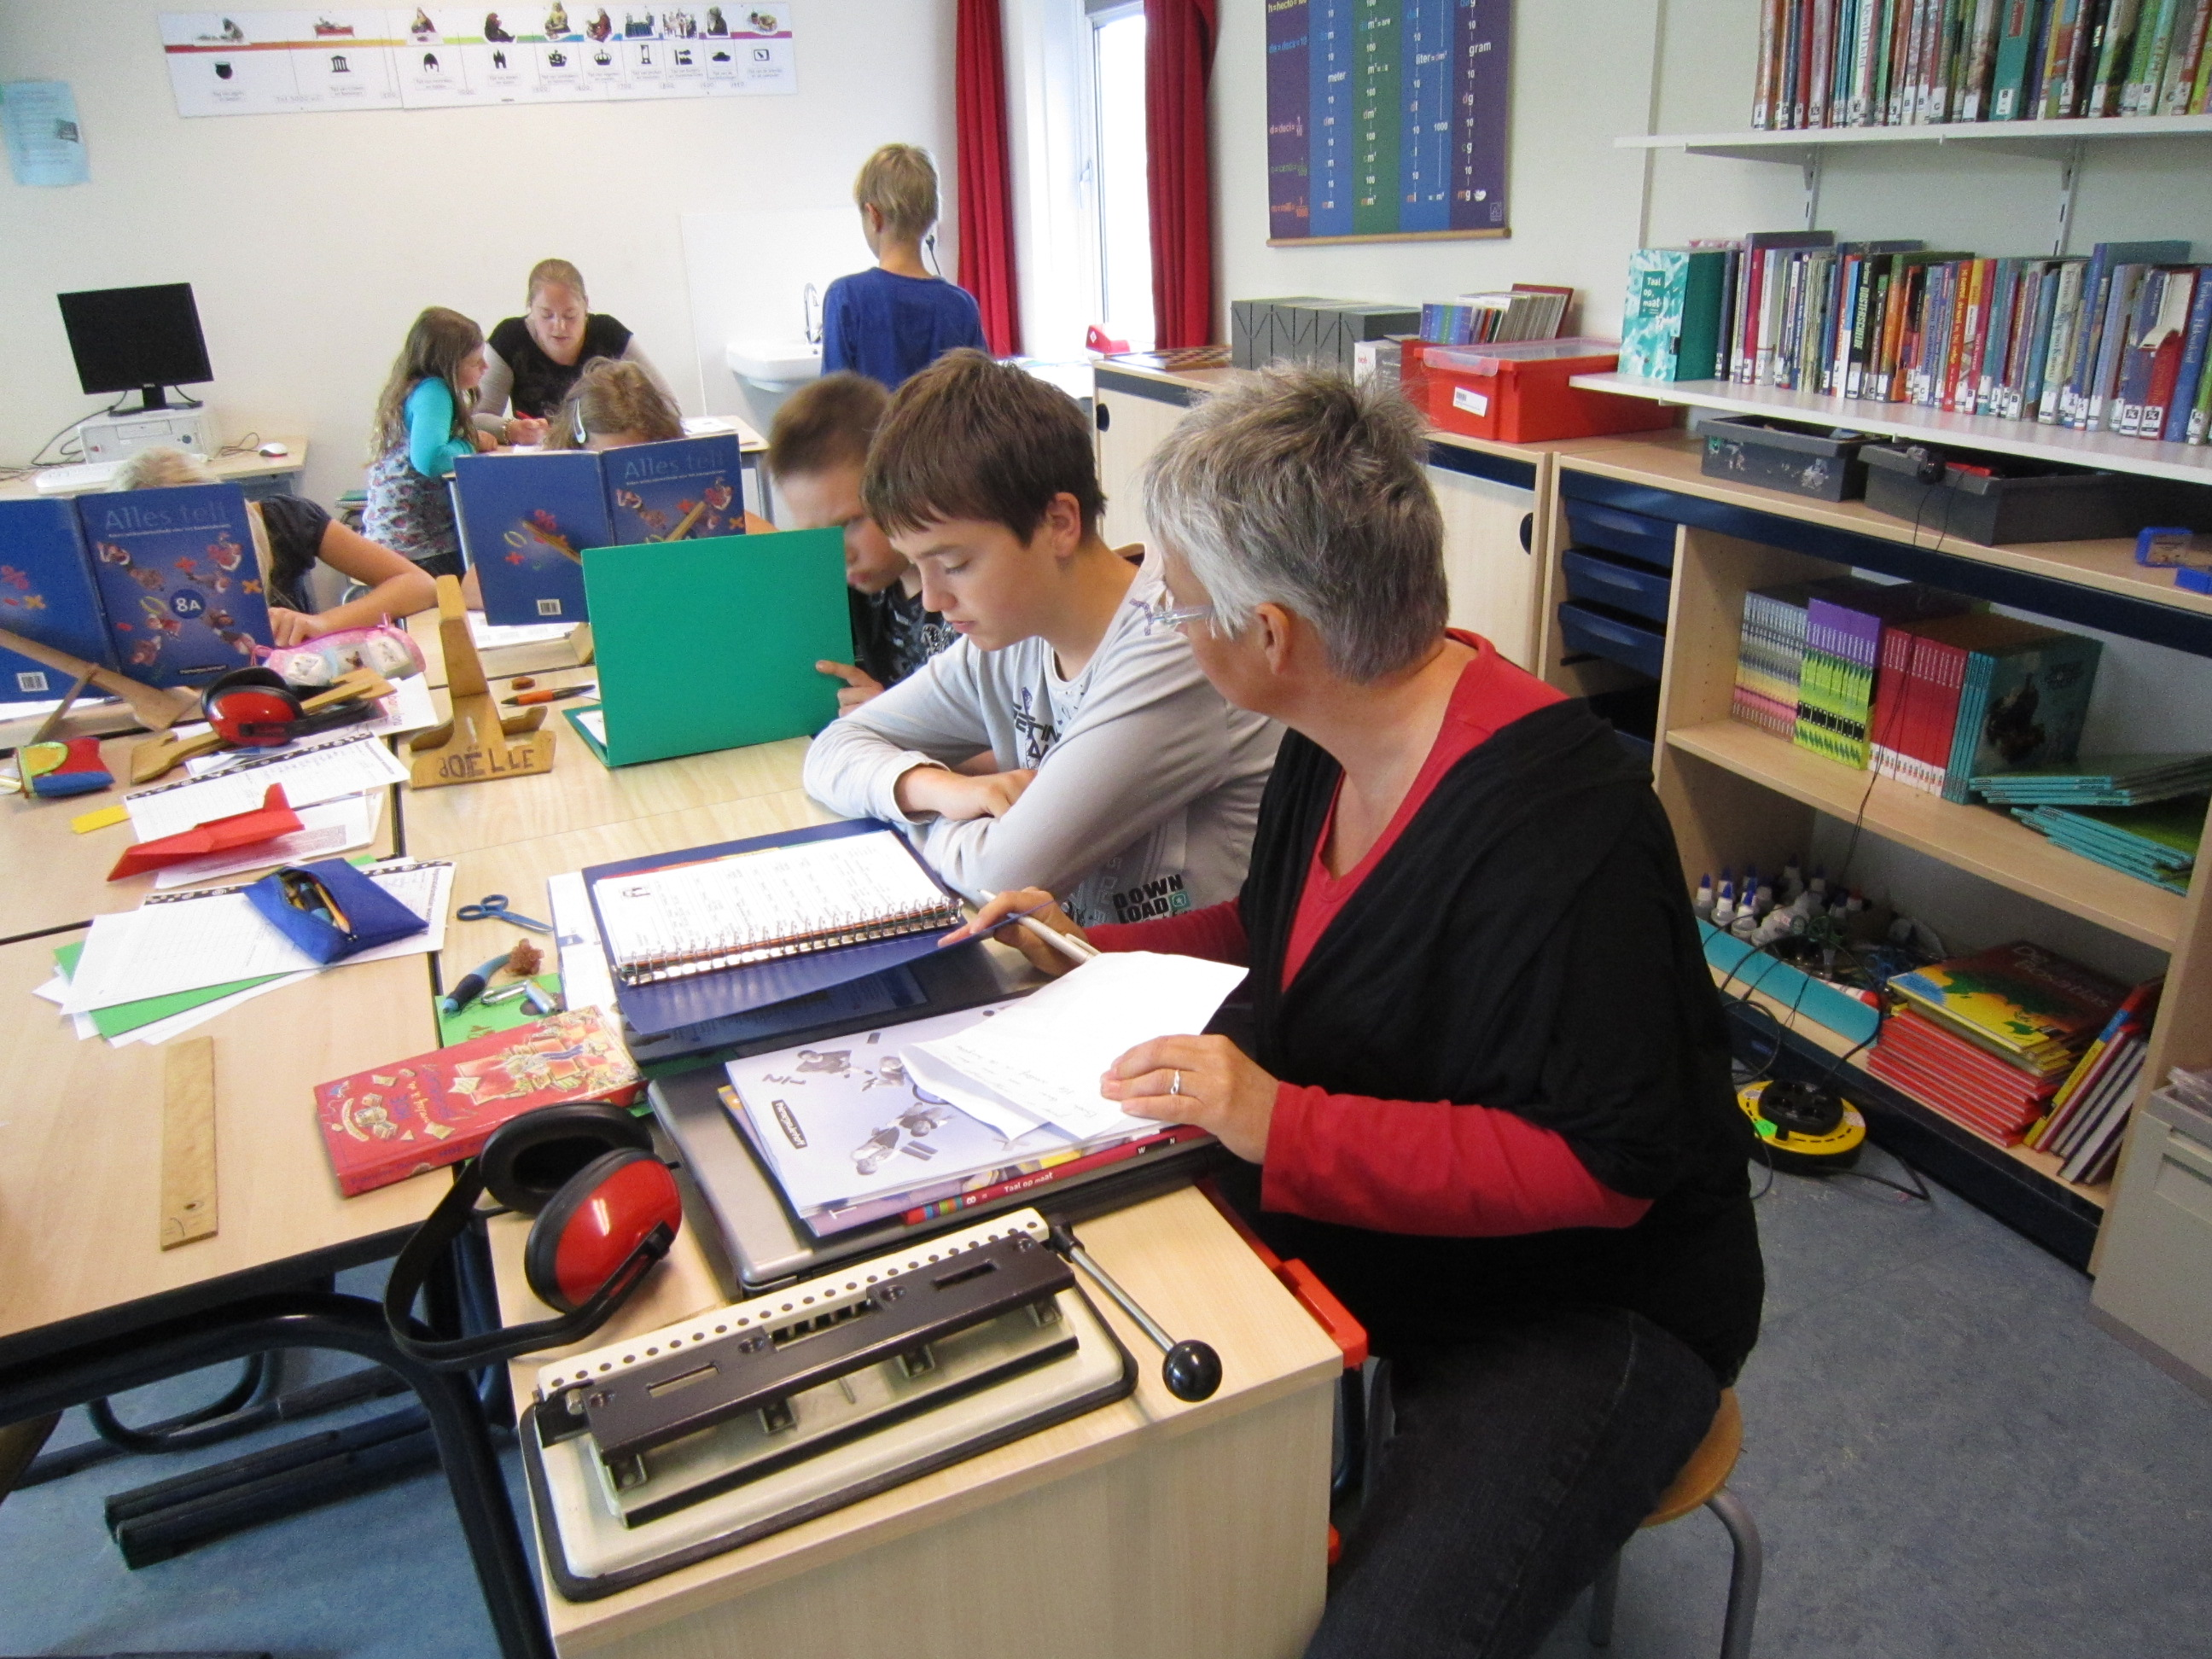
Goed ontwikkeld taalgebruik is belangrijk voor iedereen. Wij ondersteunen en stimuleren de kinderen om taal te gebruiken om gevoelens te uiten, om te communiceren en om informatie te geven en te krijgen. De taalontwikkeling vindt plaats gedurende de hele dag en bij alle activiteiten.
Vanaf groep 1 wordt de taal bevorderd door middel van vertellen, gesprekjes, luisteroefeningen, voorlezen, taalspelletjes, enz.
In de volgende leerjaren worden de taalactiviteiten uitgebreid met het begrip van woord- en zinsstructuren, het zuiver leren spellen, de uitbreiding van de woordenschat en het produceren van schriftelijke taal (opstellen).
In de groepen 1 en 2 stimuleren wij de taalontwikkeling door verschillende spelletjes en door verschillende kringactiviteiten. Daarnaast gebruiken we het complete pakket van de methode Onderbouwd (een les en volgsysteem op het gebied van taal, rekenen en lezen).
Het aanvankelijk taal-/ leesonderwijs in groep 3 vindt plaats door middel van de methode "Veilig Leren Lezen" (nieuwste versie). Voor de groepen 4 t/m 8 gebruiken we nieuwste versie van de methode "Taal op maat". Daarnaast gebruiken we verschillende materialen en software tijdens het zelfstandig werken.
Lezen is een belangrijk onderdeel van het taalonderwijs. Aanvankelijk lezen (groep 3), technisch lezen, begrijpend lezen en stillezen zijn leesvormen waarmee we de ontwikkeling willen stimuleren. We doen dit met de hierboven genoemde aanvankelijke taal-/leesmethode voor groep 3 en met de methode "Nieuwsbegrip". Daarnaast gebruiken we de (nieuwe versie) leesmethode “Estafette” vanaf groep 4 om het technisch lezen extra te oefenen. Daarnaast lezen we een aantal keer met alle kinderen vanaf groep 4 op een centraal moment. We gebruiken dan verschillende leesvormen om het lezen te stimuleren. Gedurende het hele jaar besteden we regelmatig aandacht aan het kinderboek, bijvoorbeeld tijdens de Kinderboekenweek. We nemen ook regelmatig deel aan activiteiten van de bibliotheek, zoals de voorleeswedstrijd.

* Schrijven
In de kleutergroepen wordt veel aandacht besteed aan het verder ontwikkelen van eerst de grove - en daarna de fijne motoriek en aan de oog-handcoördinatie. Dit gebeurt mede als voorbereiding op het schrijven. Aan het eind van groep 2 wordt er gestart met een voorbereidend schrijfprogramma van de methode Pennenstreken. Deze methode wordt ook gebruikt voor het schrijfonderwijs in groepen 3 t/m 8.

* Rekenen/Wiskunde

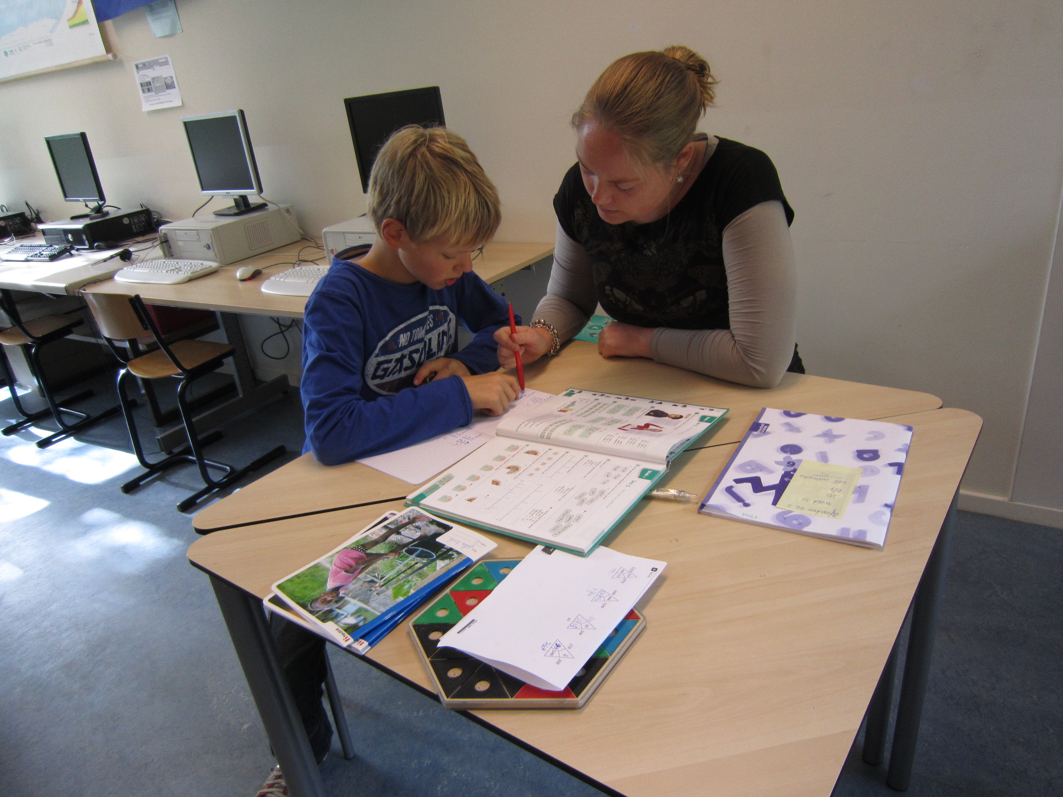
In de groepen 1 en 2 werken we voornamelijk aan de rekenvoorwaarden (o.a. hoeveelheden en begrippen). Tijdens werklessen, in de kring en tijdens bewegingslessen komen deze aan de orde. Hulpmiddelen die hierbij veelvuldig gebruikt worden zijn puzzels, lotto's, werkbladen, diverse software en allerlei spelletjes. In groep 3 wordt overgegaan op het methodisch rekenen. Dit doen we door middel van de methode Alles TeltQ. De methode biedt voldoende mogelijkheden tot gedifferentieerd lesgeven en past goed in ons takensysteem.

3.3.3 Wereldoriëntatie en kunst- en cultuureducatie

Wereld verkennend bezig zijn, gebeurt in groepen 1 en 2 vooral rond thema’s die kunnen worden bepaald door de actualiteit (bijvoorbeeld de jaargetijden, ziekenhuis, vissen, Sinterklaas, enz.) of door het programma Onderbouwd.
Minimaal 1 keer per jaar wordt er binnen de gehele school vanuit een thema of project gewerkt.
De wereld oriënterende vorming in de hogere leerjaren krijgt vooral gestalte in de zogenaamde zaakvakken aardrijkskunde, geschiedenis en natuureducatie/techniek dit bieden we geïntegreerd aan. Door een veelzijdige benadering van een thema komen diverse leerinhouden aan bod in een betekenisvolle context binnen geïntegreerd, thematisch onderwijs. Naast aardrijkskunde, geschiedenis, natuur en techniek is er ook aandacht voor probleemoplossend vermogen. Hiermee groeien en ontwikkelen de leerlingen ook in andere 21e-eeuwse vaardigheden als samenwerken, luisteren en leren.
Hiervoor gebruiken we de methode Blink Wereld. Waarbij deze verschillende vakken geïntegreerd en thematisch aangeboden worden. Blink Wereld biedt een totaalpakket voor wereldoriëntatie voor groep 3 tot en met 8. Ontdekkend, onderzoekend en ontwerpend leren vormt de basis. Blink Wereld zet leerlingen aan om na te denken, en zelf te ervaren en ontdekken.
Ook vinden we het belangrijk dat de kinderen zich een bepaalde feitenkennis eigen maken, o.a. de belangrijkste topografie van Nederland, Europa en de Wereld.
Tijdens het natuuronderwijs vinden we het verder belangrijk dat de kinderen de natuur beleven en dat ze zich een zorgzame houding ten opzichte van de hen omringende natuur eigen maken. Ook de omgeving van de school leent zich uitstekend voor uitstapjes in het kader van het natuuronderwijs. Dit gebeurt dan ook regelmatig. We hebben ons aangesloten bij consulentschap “Natuur- en Milieueducatie Drenthe”. Dit consulentschap ontwikkelt jaarlijks een nieuw project waarmee op praktische wijze in de natuur wordt gewerkt. De financiering van deze projecten wordt mede gerealiseerd door de gemeente Noordenveld.

Voor het onderdeel techniek maken we ook gebruik van verschillende materialen, zoals de techniektorens, Technisch Lego, K'nex en verschillende opdrachtdozen.
Alle scholen nemen deel aan het aanbod op het terrein van kunst- en cultuureducatie, het cultuurmenu. Binnen dit zogenaamde cultuurmenu is er een gevarieerd aanbod op het gebied van lessen voor kunstzinnige vorming, creativiteit, cultureel erfgoed en culturele omgeving. Het aanbod voor kunst- en cultuureducatie wordt mogelijk gemaakt door samenwerking van de gemeente Noordenveld en de basisscholen in de gemeente Noordenveld. We hopen dat de kinderen mede door dit aanbod in hun verdere leven een positieve kijk op kunst en cultuur in brede zin zullen hebben. Nadere informatie over cultuureducatie op de scholen is te vinden via www.cenoordenveld.nl

3.3.4 Onderwijs in de Engelse taal

Als voorbereiding op het vak Engels in het Voortgezet Onderwijs, wordt er vanaf groep 5/6 Engels gegeven met de methode Groove me in groep 7/8 bieden we dit wekelijks aan en in groep 5/6 tweewekelijks. Het accent hierbij ligt vooral op het communiceren in een vreemde taal, dus het spreken en luisteren.

3.3.5 Expressie

Tijdens de expressie onderdelen vinden wij het erg belangrijk dat de kinderen plezier hebben, genieten en zich (leren) ontspannen. Belangrijke aspecten tijdens de expressie activiteiten vinden wij: beleving, samenwerken, uiten en hanteren van gevoelens, saamhorigheid en het ontwikkelen van motorische en creatieve vaardigheden.
De expressie activiteiten kunnen we als volgt onderverdelen:

Handvaardigheid en tekenen | Werken met kleur, vorm, materiaal en het aanleren van technieken.
Muzikale Vorming | Samen zingen en genieten van bijbehorende activiteiten, zoals het spelen met instrumenten, dans en spel. We nemen deel aan het project Muziekimpuls. Dat houdt o.a. in dat er een vakdocent muziek op onze school lesgeeft, de leerkrachten worden bijgeschoold en er dit jaar een schoolkoor is opgericht.
Bevorderen van het taalgebruik | Stelopdrachten, rollenspelen, poppenkast, poppenhoek, e.d.
Spel en beweging | Toneelspelen, dans, playback, musical, kringspelletjes, enz.

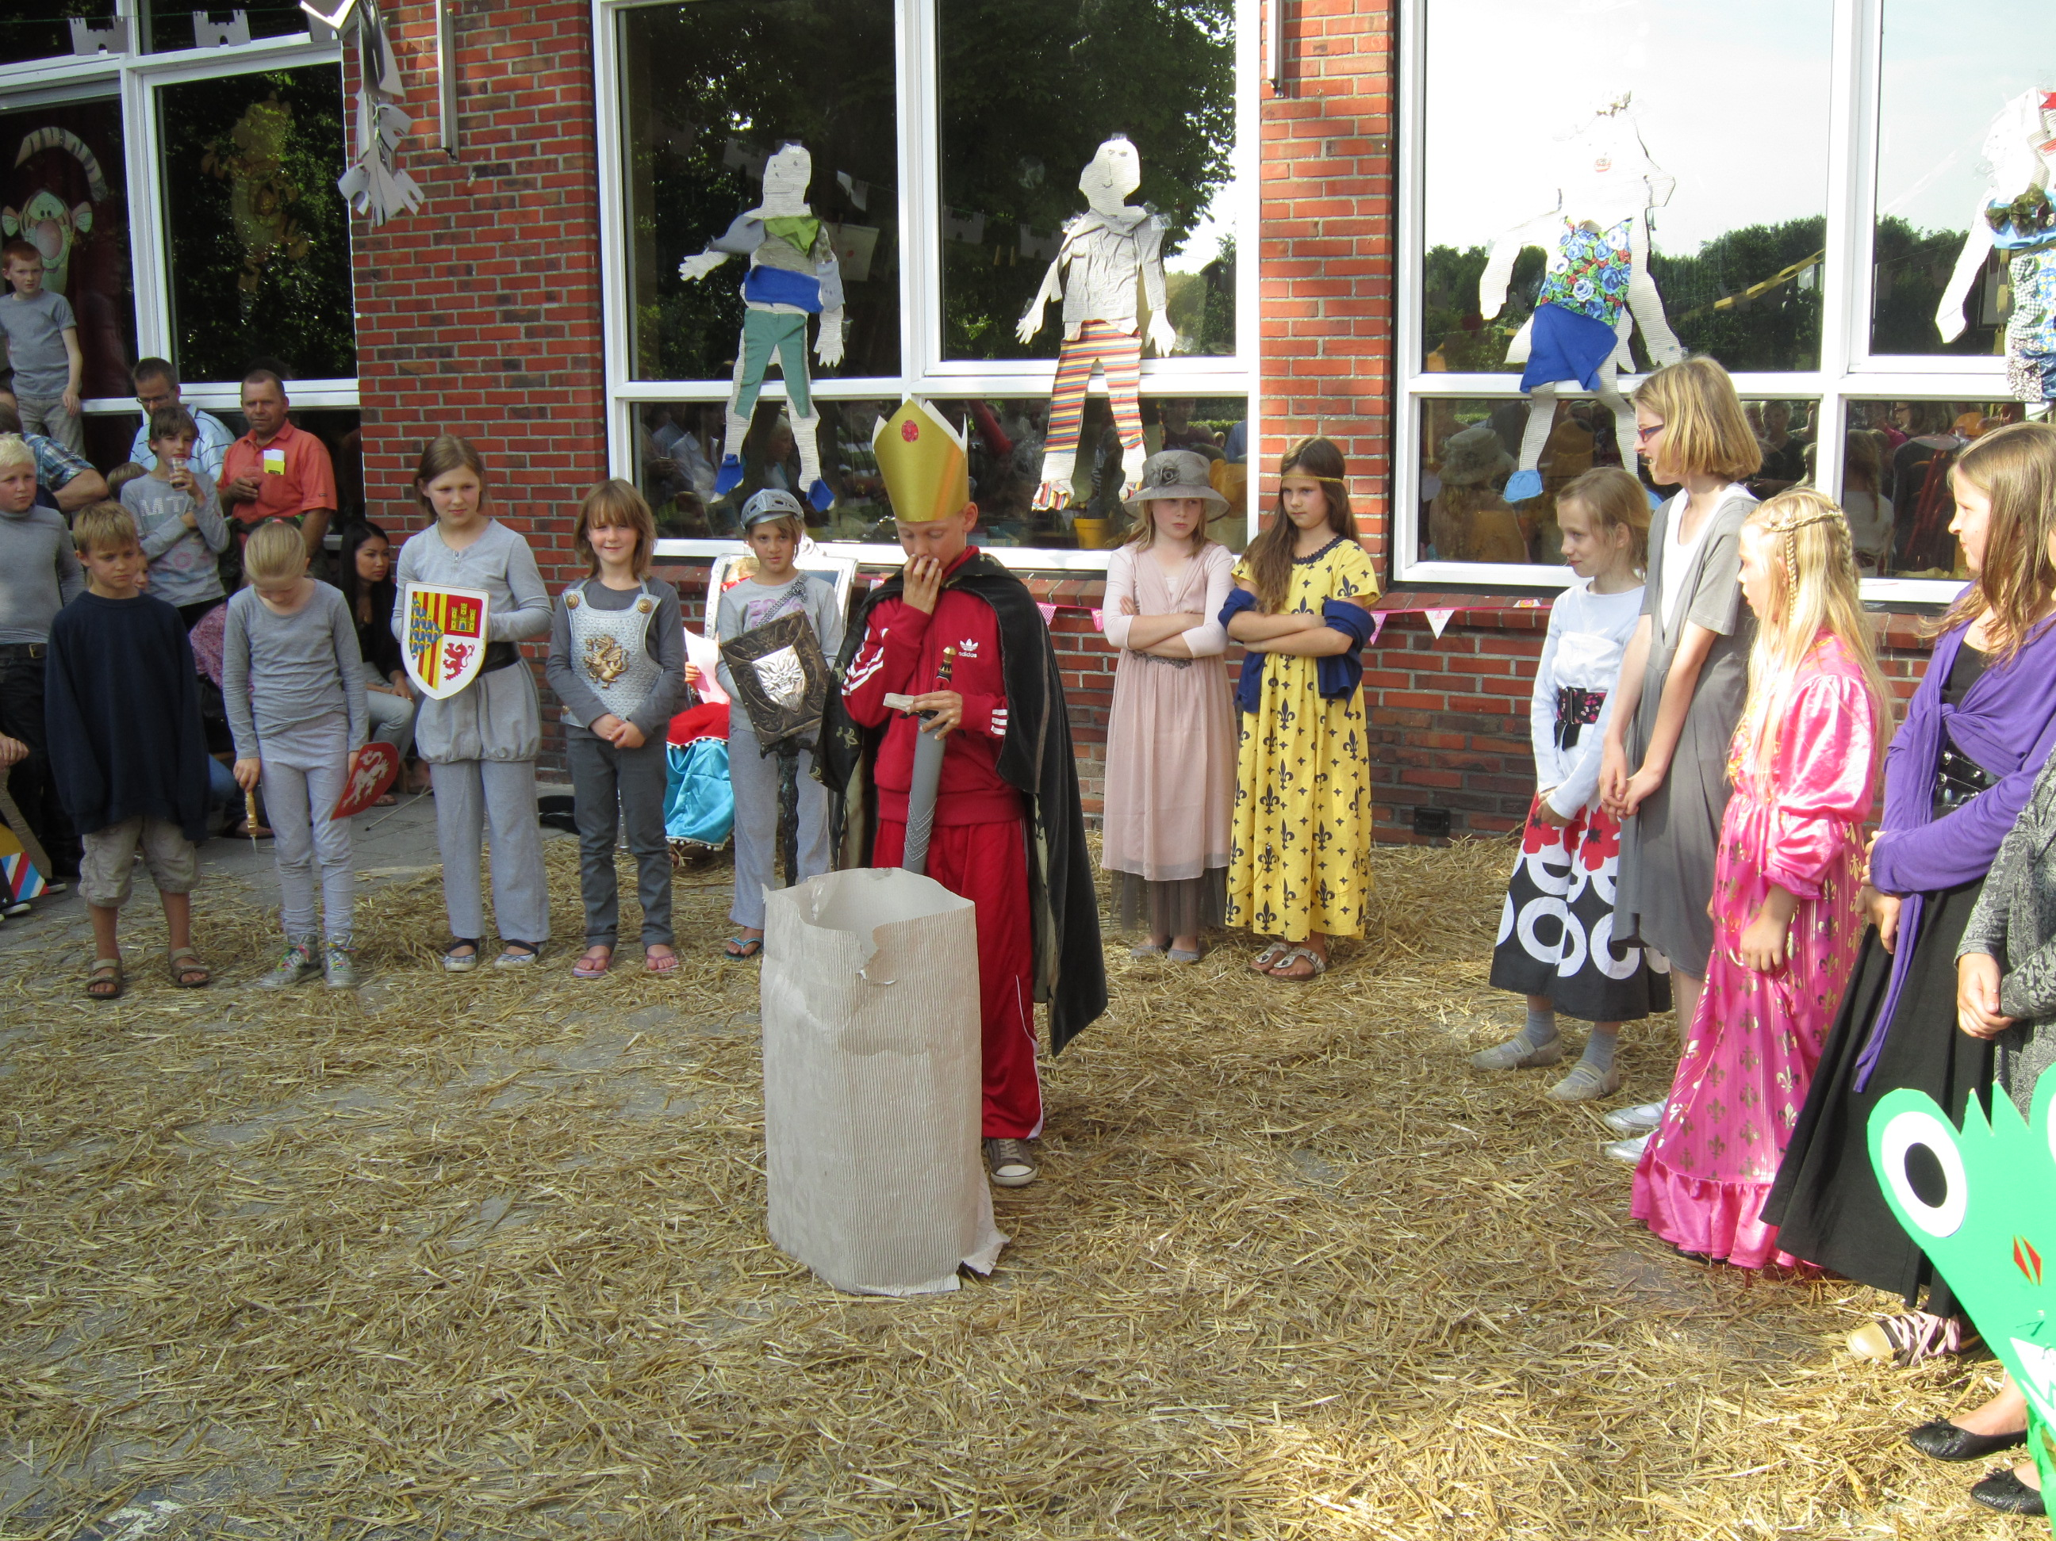
De onderwerpen voor de expressie onderdelen worden veelal bepaald door de sfeeronderwerpen die per periode voor de onderbouw gelden. Deze onderwerpen worden vaak bepaald door de actualiteit of de jaargetijden en feesten. De bovenbouw doet hieraan mee, maar de onderwerpen worden daarnaast evengoed door de methode bepaald.
Voor handvaardigheid en tekenen maken we gebruik van verschillende bronnen, zoals de methode Uit de kunst.
Voor de muzikale vorming maken we gebruik van de methode Eigenwijsdigitaal. Iedere week krijgen alle kinderen daarnaast les van een muziekleerkracht.
Naast alle reguliere lessen, hebben we ook nog een aantal extra activiteiten, zoals de musical en de toneelstukjes die door de leerlingen worden opgevoerd tijdens de jaarlijkse feestelijke ouderavond en tijdens de zogenaamde “voorstelling” of “podiumkunsten”.
Elke groep volgt jaarlijks een workshop uit het zogenaamde Cultuurmenu, die wordt afgesloten met het bezoeken van een museum, het maken van een tentoonstelling of het bezoek van een kunstenaar of iets dergelijks. Jaarlijks wordt er bij culturele instituten een keuze voor een bepaalde activiteit gemaakt (bijvoorbeeld theaterbezoek of een toneelvoorstelling).

3.3.6 Zintuiglijke oefening/ spel- en bewegingsonderwijs

Bij alle onderwijsactiviteiten spelen de zintuigen een grote rol. De zintuiglijke oefeningen zijn gericht op het waarnemen: visueel, auditief, tast, reuk en smaak. In alle groepen komen ze aan de orde, maar in de onderbouw wel zeer specifiek. Binnen het spel- en bewegingsonderwijs gaat het vooral om de juiste samenhang, een goed evenwicht tussen vooral zien, horen en voelen.
Tevens zijn de sociale vorming en het ontwikkelen van zelfvertrouwen belangrijke aspecten. Vanzelfsprekend stimuleren wij binnen dit onderdeel de motorische ontwikkeling. In de groepen 1 en 2 komt het spel- en bewegingsonderwijs dagelijks aan de orde. Vanaf groep 3 krijgen de kinderen 2 x per week spel- of bewegingsonderwijs van een (vak)leerkracht.

3.3.7 Sociale redzaamheid (waaronder verkeer) en bevordering van het gezond gedrag

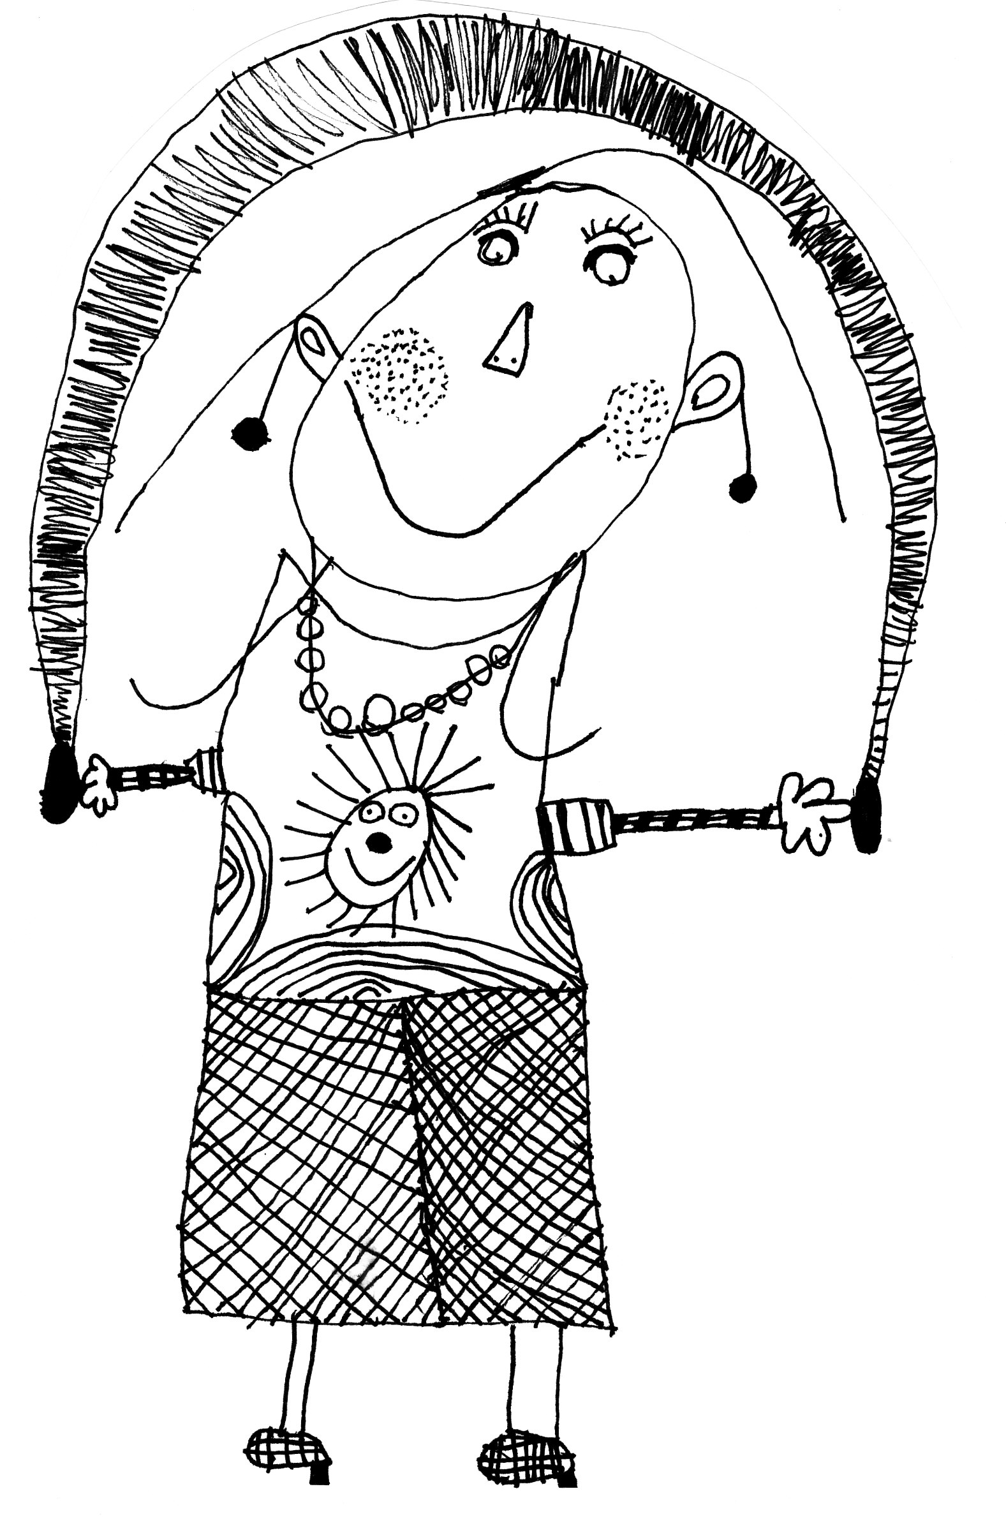
Er wordt binnen onze school gericht aandacht besteed aan de sociale redzaamheid, waaronder de redzaamheid in het verkeer. Tijdens de instructie maken we gebruik van kringgesprekken en van de verkeerskranten van Veilig Verkeer Nederland. In de groepen 7 en 8 oefenen we extra met zgn. proefexamens. Om de kinderen voor te bereiden op het verkeersexamen in groep 7/8 (of het herexamen in groep 8).
Onze school is in het bezit van het Drents Verkeers Label.
Daarnaast komen er verschillende momenten voor waarop aandacht aan de redzaamheid wordt besteed (bijvoorbeeld aankleden, veters strikken, klusjes doen, samenwerken, opkomen voor jezelf, iets vragen, kopen, geven, iemand helpen of hulp vragen, enz.).
Onze schoolregels zijn vastgelegd in een notitie. Ze worden regelmatig in de groepen besproken. Voor het oefenen van sociale vaardigheden maken we gebruik van de methode Kwink. Een aantal thema’s uit deze methode wordt in een afgesproken periode centraal aangeboden. De onderwerpen worden in de nieuwsbrief aangekondigd.
De bevordering van het gezond gedrag komt als specifiek onderdeel voornamelijk voor tijdens de biologielessen. Vanzelfsprekend wordt ertussendoor aandacht besteed aan bijvoorbeeld douchen na het sporten, snoepen, roken, lichaamsbeweging, tandenpoetsen, omgaan met sociale media, enz.

3.3.8 Actief burgerschap en sociale integratie

We zijn een openbare school en staan daarom open voor andere culturen, tradities of godsdiensten. Kinderen leren over deze aspecten binnen de vakken van de Culturele vorming, maar we proberen ze ook te leren om "het andere" te respecteren. We werken dus aan kennis en houding. We proberen een sfeer te scheppen waarin ieder kind zich geaccepteerd voelt met zijn/haar eigen uiterlijk, taal, godsdienst of culturele achtergrond.
Bij burgerschapskunde gaat het om de ontwikkeling van burgerschap: de burgerschapstradities en
Burgerschapsgebruiken van de Nederlandse samenleving. Hierbij gaat het vooral om actief burgerschap en sociale integratie, in het kader van de multiculturele samenleving.
Burgerschapskunde kan niet gezien worden als één losstaand schoolvak. Het moet verweven worden in allerlei schoolvakken, in de visie en in de uitstraling van de school. De leerkracht heeft hierbij een heel belangrijke rol. Hij of zij heeft een voorbeeldfunctie. Leerlingen groeien op in een complexe, pluriforme maatschappij. De Flint vindt het van belang haar leerlingen op een goede manier hierop voor te bereiden.

Hoe brengen wij burgerschap en sociale integratie in de praktijk?
Verantwoordelijkheid, zelfstandigheid en samenwerken zijn de basis van onze visie op burgerschap en integratie. In onze school komt dit tot uiting in een aantal praktische zaken:
- Werken met een maatjessysteem.
- Werken met planborden/taken.
- Werken met samenwerkingsopdrachten in de taak.
- Visueel maken van afspraken en verantwoordelijkheden (klassendienst, wie is verantwoordelijk voor welk deel van de huishoudelijke taken).
- Leerlingenraad. Zij vergaderen regelmatig met een leerkracht en een ouder. De kinderen leren hoe in een democratie besluitvorming werkt, leren over inspraak, leren hoe zij invloed kunnen uitoefenen.
De leerlingenraad is bij ons een serieuze partner, naast teamoverleg en medezeggenschapsraad/ oudervereniging.

Andere activiteiten die vallen onder de burgerschap en integratie.
- Lessen uit de methode ‘Kwink”.
- Afspraken. Samen met de kinderen maken wij ieder jaar afspraken over het samenwerken, het spelen en werken in onze school. We vinden het belangrijk om kinderen actief te betrekken bij het opstellen van deze regels en afspraken. Zo leren zij wat het nut ervan is en is de ‘handhaving’ eenvoudiger. De afspraken worden in de groep opgehangen en ondertekend door alle leerlingen en de leerkracht.
- Verweven door onze lessen komen verschillende levensvragen aan de orde. Dit gebeurt dagelijks in alle groepen op het eigen niveau van de kinderen. Wij vinden het van belang open te staan voor de inbreng van de kinderen. Vaak gebeurt dit n.a.v. onderwerpen uit de actualiteit.
- Actualiteit in de school. Via onze methode voor begrijpend lezen, ‘Nieuwsbegrip’, via gesprekken,
Schooltv -weekjournaal, krantenkring, actualiteitenkring komen onderwerpen uit de actualiteit aan de orde.
- Het leren omgaan met conflicten (oorzaken, gevolgen, oplossingen) is een vaardigheid die in het kader van burgerschap en sociale integratie heel waardevol kan zijn, daar schenken we in alle groepen regelmatig aandacht aan.
- Blink wereld, In onze methode worden belangrijke onderwerpen op dit gebied behandeld.
- Integratie/culturele verschillen. In onze methode voor wereldoriëntatie worden deze onderwerpen behandeld. De kinderen leren over de herkomst van culturen, leefwijzen, geloven in ons land en over de verschillen en overeenkomsten tussen verschillende culturen.

3.3.9 Humanistisch Vormingsonderwijs en Godsdienstig Vormingsonderwijs

In de groepen 7 en 8 kunnen de kinderen deelnemen aan Humanistisch of Godsdienstig Vormingsonderwijs. Dit jaar hebben we beide vormen van onderwijs. Deelname kan slechts geschieden na toestemming van de ouders. Voor het begin van een nieuw schooljaar wordt aan de betreffende ouders informatie verstrekt over de inhoud van de lessen, waarvoor de lesgevende instantie verantwoordelijk is. Mochten de groepen groot genoeg zijn, dan splitsen we groep 7 en 8 op. Of we zorgen voor lessen GVO én HVO, afhankelijk van de wens van de ouders.

3.3.10 I.C.T. (Computers in het onderwijs)

De opbouw qua vaardigheden voor het werken met de computer staat beschreven in het I.C.T.-plan van onze school. Er is afgesproken welke programma’s/ activiteiten in welke groepen en bij welke vakken aan de orde komen
De computer wordt door alle leerlingen van groep 1 t/m 8 gebruikt en richt zich op:
- het oefenen (vormen, kleuren, begrippen, tafels, spelling, topografie, enz.);
- Extra oefening (individuele remediërende programma’s);
- computervaardigheden (werken met muis en toetsenbord, tekstverwerking, werken met en op het internet);
- hoe ga je om met de computer en met Internet(mediawijsheid).

In alle klaslokalen zijn chromebooks voor gebruik beschikbaar. Op die computers staan programma’s die aansluiten bij de op onze school gebruikte methoden. Onze school gebruikt in alle groepen digitale schoolborden met bijbehorende software. Het technisch onderhoud wordt gedaan door Heutink ICT. Hiervoor hebben wij als school een contract met hen afgesloten.

4. Het volgen van de ontwikkeling van de leerling

4.1 Kijklijst

Voor ouders en leerkrachten van groep 1 maken we gebruik van de zogenaamde kijklijst. Als het kind een periode op school is, zullen de ouders en de leerkracht zo'n lijst onafhankelijk van elkaar invullen. Gelijktijdig wordt er een afspraak gemaakt voor het bespreken van de lijst. Eventuele afspraken worden op een apart formulier vastgelegd, zodat naderhand kan worden geconstateerd wat er met die afspraken is gebeurd. Dit is het begin van ons leerlingvolgsysteem.

4.1.1 Leerlingvolgsysteem

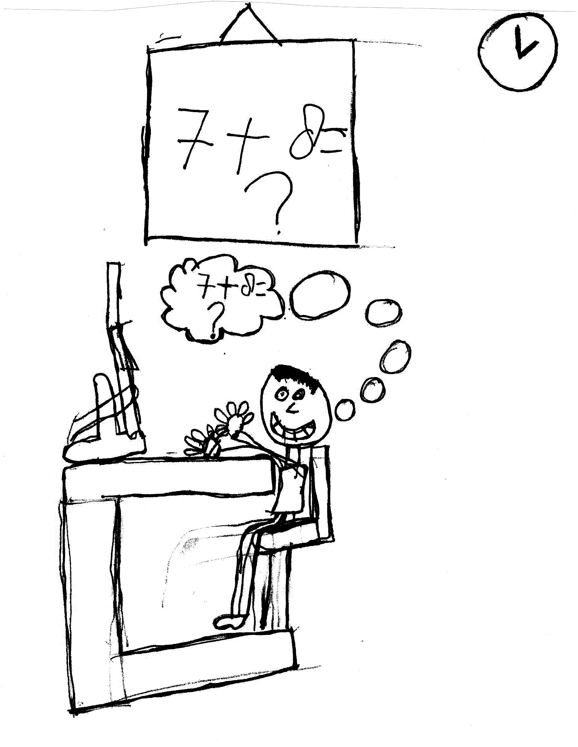
Om ons onderwijs zoveel mogelijk af te stemmen op de ontwikkelingen en vorderingen van de leerling, houden we nauwgezet de resultaten van het dagelijks werk en de ontwikkelingen bij in de (digitale) groepsmappen. Eén en ander gebeurt aan de hand van observaties, testen en toetsen. Naast de methode gebonden toetsen maken we ook gebruik van de methode onafhankelijke toetsen van CITO. Voor groep 1/2 maken we gebruik van het observatie en volgsysteem van de methode Onderbouwd.
Voor de groepen 3 t/m 8 gebruiken we CITO toetsen op het gebied van rekenen, taal, technisch lezen, woordenschat en begrijpend lezen. De toetsen worden tweemaal per jaar afgenomen (in januari en juni), volgens een vastgestelde toetskalender. In april wordt in groep 8 de IEP-eindtoets afgenomen. Voor de sociaal emotionele ontwikkeling van onze leerlingen gebruiken we het observatiesysteem van Zien, deze methodiek gebruiken wij in november en april van elk schooljaar. De resultaten van deze observaties en testen worden besproken met de Intern Begeleider. Mocht er aanleiding toe zijn, dan maken we gebruik van andere, specifieke toetsen.

4.1.2 Verslaglegging van gegevens

In het programma Parnassys wordt door de leerkrachten van iedere leerling een aantal gegevens bijgehouden. De gegevens hebben betrekking op de resultaten van het dagelijks werk, de observaties en de test- en toetsgegevens. Van elk kind is een archief aangelegd. Hierin worden verslagen van gesprekken met ouders, speciale onderzoeken en handelingsplannen van de kinderen bewaard. Ouders hebben het recht tot inzage in ons dossier en Parnassys, graag na afspraak.

4.1.3 Leerlingen bespreking

Twee keer per jaar houden we met het hele team groepsbesprekingen waarin we de groepsresultaten en de uitslagen van de Cito-toetsen bespreken. We doen dit samen zodat we met elkaar mee kunnen denken. Daarna volgen de leerlingbesprekingen, dit gaat over leerlingen waarbij er een hulpvraag is, we denken dan allemaal mee met de juiste aanpak. Indien nodig kunnen we daarnaast overleggen met een orthopedagoog in dienst van OPON, dit noemen we de consultatieve leerlingbespreking. Dit natuurlijk alleen na toestemming van ouders.

4.1.4 Rapportage, CITO en keuze voortgezet onderwijs

Tweemaal per jaar (februari en juni) krijgen de kinderen een rapport mee. Nadat het rapport meegaat, worden de ouders uitgenodigd om over het rapport te komen praten (toelichting en afspraken maken). Deze afspraken worden schriftelijk vastgelegd. In oktober zijn de kennismakingsgesprekken gepland. Dit is voor alle ouders van kinderen in een nieuwe klas. Voor de andere ouders zijn deze gesprekken consultatief. Via Parro zetten we deze gesprekken open zodat ouders een geschikt moment kunnen kiezen.
Tussentijds kunnen er tussen leerkrachten en ouders altijd afspraken worden gemaakt om over de kinderen te praten.
Op alle scholen worden toetsen gebruikt die ontwikkeld zijn door het CITO (Centraal Instituut voor Toets Ontwikkeling). Voor de kinderen van groep 8 worden er apart spreekavonden gepland voor de IEP eindtoets. Tijdens deze besprekingen staat de keuze voor het Voortgezet Onderwijs centraal. Daarbij maken we ook gebruik van de Friese Plaatsingswijzer, deze ondersteunt het keuzeproces aan de hand van toetsresultaten vanaf groep 6.

Schoolkeuze en CITO
Op alle scholen worden toetsen gebruikt die ontwikkeld zijn door het CITO (Centraal Instituut voor Toets Ontwikkeling). Als eindtoets gebruiken wij de IEP-toets van bureau Ice.
Met name de eindtoets, die in groep acht wordt afgenomen, levert vaak de vraag op of de uitslag bepalend is voor het schooladvies richting het voortgezet onderwijs. In principe wordt het schooladvies vastgesteld door de leerkracht van groep acht, eventueel in samenspraak met de directeur van de school en de intern begeleider. De leerkracht baseert zijn advies op de meestal jarenlange relatie tussen uw kind en de school, de gegevens uit het leerlingvolgsysteem en de observaties van de leerkrachten. De IEP Eindtoets wordt in april afgenomen. Hiermee kan de uitslag van deze toets niet meer naast het schooladvies met betrekking tot de schoolkeuze gelegd worden, tenzij de resultaten van de toets hoger uitvallen dan het advies, dan zal de leerkracht samen met de ouders het advies heroverwegen. De uitslag van de IEP Eindtoets wordt hiermee mede het instrument waarmee de onderwijsopbrengsten gerapporteerd kunnen worden aan bijvoorbeeld de onderwijsinspectie en andere belanghebbenden. In incidentele gevallen kan de uitslag ook gebruikt worden als een soort second opinion bij schoolkeuze.

4.1.5. Schoolkeuze voortgezet onderwijs

In de loop van hun laatste jaar op onze school gaan leerlingen zich samen met hun ouders oriënteren op de keuze voor een vervolgschool. Over de verschillende scholen voor voortgezet onderwijs wordt informatie beschikbaar gesteld. Op informatieavonden worden ouders en kinderen geadviseerd om de voorlichtingsdagen van de verschillende scholen te bezoeken. De data worden gepubliceerd in de huis-aan-huisbladen en op posters die in onze school worden opgehangen. Tijdens het laatste rapportgesprek in groep 7 geeft de leerkracht aan welk schooladvies er waarschijnlijk zal worden gegeven. De IEP eindtoets die in april in groep 8 wordt afgenomen, vormt daarvan meestal een bevestiging. Leerlingen waarvoor we speciale begeleiding in het voortgezet onderwijs wenselijk achten, worden, na overleg met de ouders, aangemeld voor het leerwegondersteunend onderwijs, het LWOO. Deze aanmelding moet al voor 1 december plaatsvinden en de gesprekken met de ouders worden dan ook al in oktober/november gevoerd. Na aanmelding worden de leerlingen getest op een van de scholen voor voortgezet onderwijs. Vervolgens wordt advies gegeven over de vorm van onderwijs die voor de betreffende leerling het meest geschikt lijkt.
Ouders melden zelf hun kind bij de school van hun keuze aan. Over de uiterste datum waarop dit moet gebeuren, wordt u door ons geïnformeerd. Leerlingen die zijn geplaatst, worden aan het eind van het schooljaar door hun nieuwe school uitgenodigd voor een kennismakingsochtend of -middag.

4.2 Speciale zorg voor kinderen met speciale behoeften (zorgbreedte)

4.2.1 Het samenwerkingsverband

In Nederland zijn grote Samenwerkingsverbanden. Ons samenwerkingsverband is daar één van. Alle openbare basisscholen in Noordenveld maken hier deel van uit. Samen hebben we één speciale school voor basisonderwijs, 't Hoge Holt in Roden. We proberen om zoveel mogelijk kinderen op de basisschool te laten blijven, door extra hulp te geven wanneer dat nodig is. Dat lukt ook steeds vaker.
Om de vorderingen van de kinderen goed bij te houden, doen we regelmatig observaties en nemen we toetsen af. De gegevens daarvan worden per groep met Rita Schuurman, de Intern Begeleider, op school besproken. De IB-er is degene die coördinatie van de extra zorg voor leerlingen onder haar/zijn hoede heeft. De gegevens worden bijgehouden in het Leerlingen Volg Systeem.
Mocht uw kind in aanmerking komen voor een onderzoek, dan wordt dat altijd vooraf met u besproken.
Als er aanleiding toe is, kunnen leerkracht en IB-er besluiten om aanvullende toetsen en testen af te nemen. In veel gevallen zal dat gebeuren door de IB-er op school. Ook maken we gebruik van de diensten van het samenwerkingsverband, een onderzoek door de logopedist of door een specialist zoals een orthopedagoog. Zijn er specifieke leerproblemen die de “gewone basisschool” niet voldoende kan begeleiden, dan wordt samen met het samenwerkingsverband naar een oplossing gezocht. Soms wordt vastgesteld dat een kind toegelaten kan worden tot de SBO-school. De SBO-school, ’t Hoge Holt, bepaalt of het kind geplaatst kan worden, of dat het bijvoorbeeld op een wachtlijst komt. Als ouders het niet eens zijn met de uitspraak van het samenwerkingsverband, dan kunnen ze daar bezwaar tegen aantekenen.

4.2.2 Onze zorgprocedure

De middelen die de school ontvangt voor de extra begeleiding van leerlingen worden ingezet voor leerlingen die extra ondersteuning nodig hebben, soms individueel, soms in groepjes. Deze begeleiding vindt altijd in overleg met de ouders plaats. In een aantal gevallen krijgen leerlingen onderdelen van de oefenstof mee naar huis. Het hulpprogramma wordt op basis van toetsgegevens vastgesteld en schriftelijk vastgelegd. Sommige leerlingen volgen voor één of meer leerstofonderdelen een individueel programma. Dit programma wordt in overleg met de ouders samengesteld en schriftelijk vastgelegd in een plan (beschrijving ontwikkelingsperspectief). De intern begeleider coördineert en ondersteunt de begeleiding aan ouders en leerkrachten van deze leerlingen.

4.2.3 De organisatie

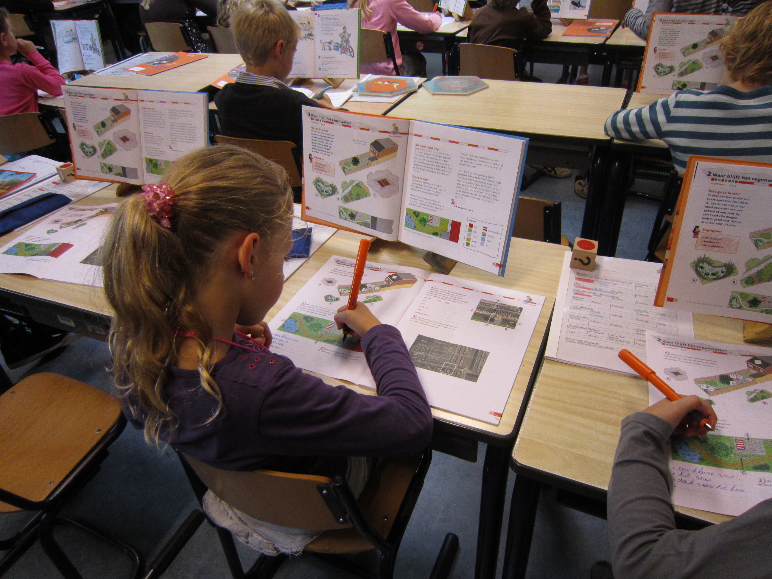
Door middel van het leerlingvolgsysteem (CITO toetsen), door het afnemen van de methode gebonden toetsen, door de kijklijsten aan het begin van de schoolloopbaan en door observatie, kunnen we de ontwikkeling van de kinderen goed volgen. Tijdens de speciale leerlingenbesprekingen, maar ook tijdens de reguliere teamvergaderingen, worden de leerlingen besproken.
Binnen de groepen hebben we te maken met veel niveauverschillen. Door middel van ons logboek en analyses plannen we in welke leerlingen extra aandacht nodig hebben op een bepaald gebied. Zo kan het zijn dat een leerling een bepaalde som niet begrijpt, we plannen dan een extra instructiemoment. Mocht er sprake zijn van een langdurige zorgvraag, dan schrijven we hiervoor een plan, we plannen deze momenten dan structureel in ons rooster. Als het probleem onze deskundigheid te boven gaat, zal er specifieke, externe hulp worden ingeschakeld. Vanzelfsprekend geldt dezelfde procedure voor kinderen die veel meer aankunnen, bijvoorbeeld hoogbegaafde kinderen.
Dit alles vindt plaats in overleg met de ouders.

5. Vieringen en speciale activiteiten

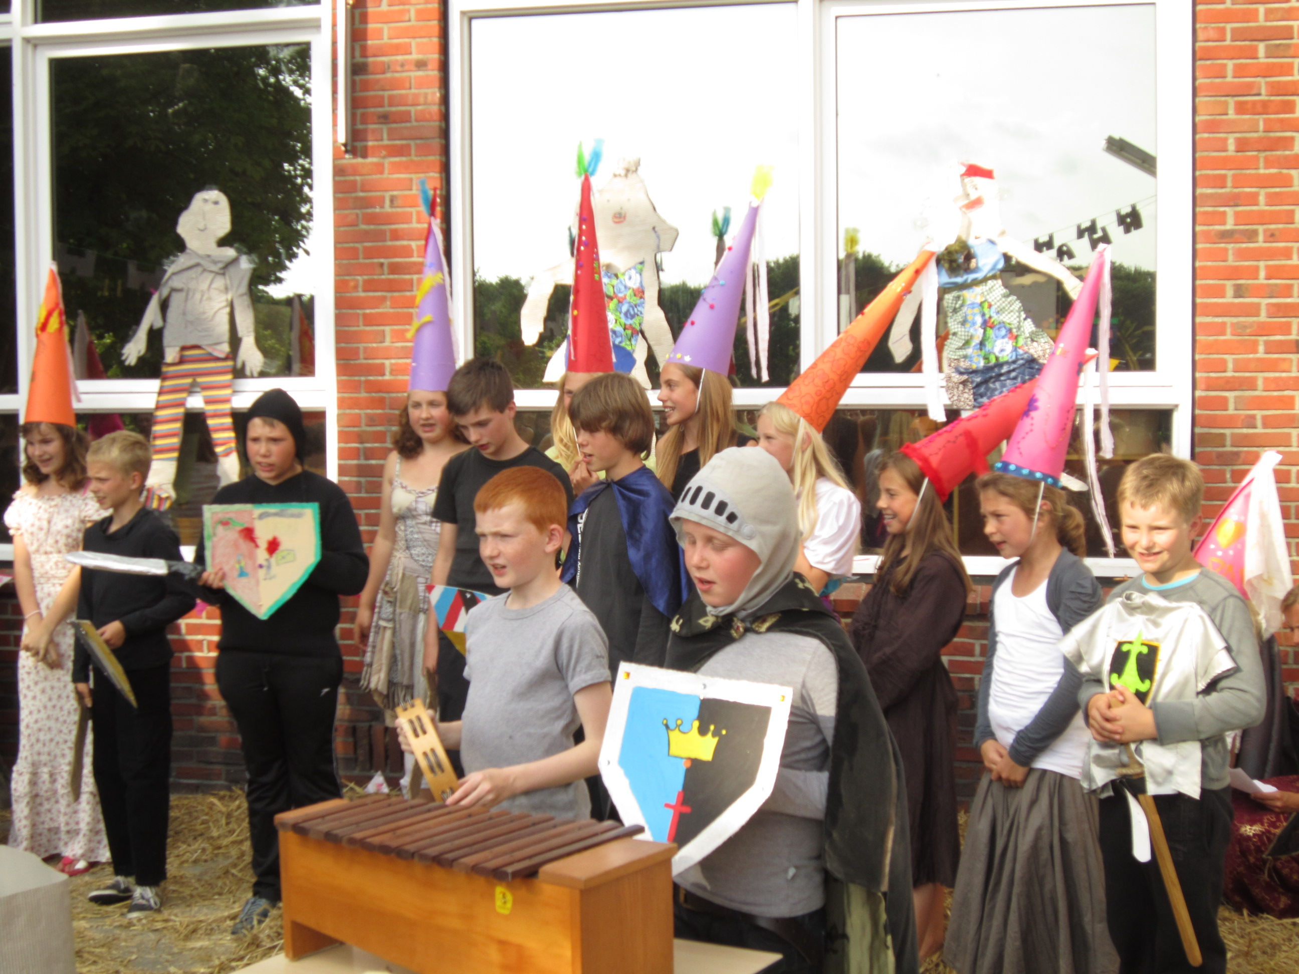
5.1 Vieringen

Vanzelfsprekend besteden we ruimschoots aandacht aan verschillende feesten.
Voor Sint-Maarten maken alle kinderen in de klas een lampion, die gezamenlijk worden getoond en bewonderd, onder het zingen van de geleerde liedjes. Samen met de Buurtschap Nietap/Terheyl proberen we er daarna in het dorp een feest van te maken.

Voor het Sinterklaasfeest maken de ouders van de kinderen van de groepen 1 t/m 4 om het jaar een gezamenlijke surprise voor de kinderen, waarin de individuele cadeautjes worden verwerkt. Dit gebeurt op school in de week voorafgaand aan het sinterklaasfeest. De kinderen van groep 5,6 en 7,8 geven elkaar een cadeautje (ca. € 5,00). Ze maken er een surprise en een gedicht bij.

Voor het Kerstfeest maken de kinderen versieringen voor in de groep of voor in de klas/ op school aanwezige kerstbomen. Op de laatste donderdagavond voor de kerstvakantie wordt er in de groepen genoten van een kerstmaaltijd en aansluitend wordt er een kerstvoorstelling gehouden, waarbij ook alle ouders worden uitgenodigd.

Met Pasen worden er bijvoorbeeld eieren geverfd en paastakken versierd. We schieten altijd "nootjes” en de kinderen worden gestimuleerd om mee te doen aan de Palmpasenoptocht die door de Buurtschap Nietap /Terheyl wordt georganiseerd.

Ieder jaar wisselen de musical en het zomerfeest elkaar af. Dit jaar is de musical aan de beurt.

Vanzelfsprekend worden de verjaardagen van de kinderen binnen de klassen op passende wijze gevierd. Als de kinderen jarig zijn, mogen ze in hun eigen groep trakteren en mogen ze de "groepen rond" om de andere leerkrachten te trakteren. We geven de voorkeur aan hartige versnaperingen of fruit. We hebben liever niet dat er uitnodigingen voor feestjes in de groepen worden uitgedeeld. Dat is namelijk sneu voor de kinderen die geen uitnodiging krijgen.
De verjaardagen van de leerkrachten vieren we soms gezamenlijk op de meesters- en juffendag en het soms in de eigen groep. Voor de juiste data van de verschillende vieringen, verwijzen we naar de activiteiten kalender.

5.2 Speciale activiteiten

5.2.1 Activiteiten op school

Door de school wordt er jaarlijks terugkerend een aantal activiteiten georganiseerd.
Het gaat hierbij om projecten rond de Kinderboekenweek en minimaal één ander project, de rommelmarkt met bijbehorende activiteiten, de musical en het zomerfeest (wisselen elkaar jaarlijks af), het uitstapje van groep 7/8 naar Amsterdam en de feestelijke afsluiting van het schooljaar. Naast deze geplande activiteiten worden er in een schooljaar ook nog zaken als excursies, bezoeken aan musea, het bijwonen van voorstellingen en dergelijke georganiseerd.

5.2.2 Activiteiten buiten de school

Vaak fungeert de school als kritisch doorgeefluik of als stimulator voor activiteiten die door andere, veelal plaatselijke organisaties worden georganiseerd. Hierbij kan bijvoorbeeld gedacht worden aan cursussen van het ICO, activiteiten uit de activiteitenladder, de kennismakingslessen van de stichting sportstimulering, een EHBO-cursus, toernooien of open lessen van verschillende sportverenigingen en computer- of toetsenbord cursussen
Als school nemen we actief deel aan de plaatselijke sportwedstrijden die worden georganiseerd door de schoolsportcommissie. Veelal nemen kinderen uit de bovenbouw hieraan deel. Ook doen we mee met het zwemcircuit voor groep 5,6 en 7,8 en aan de sportdag voor groep 5 t/m 8.
Aan de meeste activiteiten die worden georganiseerd door de plaatselijke bibliotheek te Roden doen we mee (schrijver op bezoek, Drentse Kinderboeken Top 5, Leesvirus, enz.).
De meeste van de hierboven genoemde activiteiten zijn gepland (zie activiteitenkalender).

5.2.3 Schoolreizen
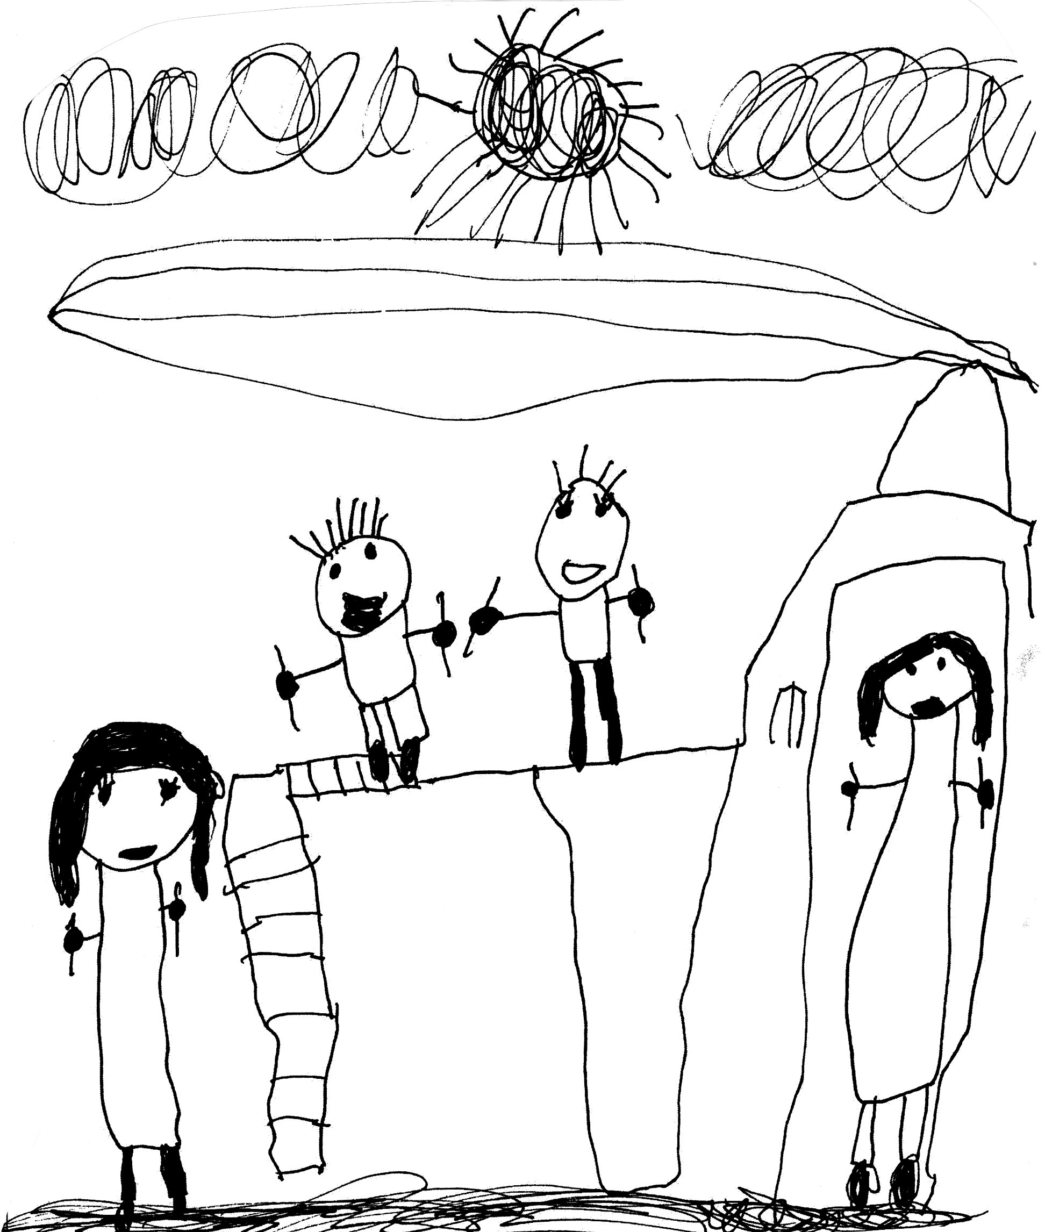
Natuurlijk kunnen de kinderen van onze school zich verheugen op het jaarlijks terugkerend schoolreisje.
De kinderen van groep 1/2 en van groep 3/4 gaan één dag, 5/6 gaat om en om 1 of 2 dagen en groep 7/8 gaat 3 of 4 dagen. Omdat we te maken hebben met combinatieklassen, zullen de verschillende groepen niet elk jaar naar dezelfde bestemming gaan. De data staan op de activiteitenkalender en/of de nieuwsbrief. Om zo eerlijk mogelijk tegemoet te komen aan de wens van veel ouders om een schoolreis te begeleiden, zijn samen met de OV en MR afspraken vastgelegd. Deze treft u in de jaargids aan.
Wat betreft de betaling van de schoolreizen zullen we u dus pas later benaderen. Het geld moet op de rekening van de OV worden gestort.

6. De Ouders

6.1 De Medezeggenschapsraad (MR)

Onze school heeft vanzelfsprekend ook een wettelijk verplichte Medezeggenschapsraad. De MR heeft diverse bijzondere bevoegdheden (instemming- en adviesrecht) betreffende in het reglement vastgestelde beleidsaangelegenheden van de school. De MR is bevoegd tot het bespreken van alle aangelegenheden betreffende de school en bevordert de openheid, de openbaarheid en het onderlinge overleg binnen de school. De MR heeft de mogelijkheid de gang van zaken te bespreken met het schoolbestuur.
De vergaderingen van de MR zijn in principe openbaar. Eén keer per 3 jaar moeten de leden voor deze raad volgens reglement opnieuw worden gekozen. Het reglement ligt ter inzage in de school.
In de gemeente Noordenveld bestaat ook een Gemeenschappelijke Medezeggenschapsraad (GMR).
Deze raad heeft dezelfde bevoegdheden als een MR, alleen gaat het in deze raad hoofdzakelijk over school overstijgende zaken. Elke openbare school in de gemeente Noordenveld heeft 1 lid in de GMR.
De namen van de MR leden treft u in de jaargids aan.

6.2 De Oudervereniging

De Oudervereniging van onze school bestaat uit ouders die tijdens de jaarlijkse Zakelijke Ouderavond door ouders worden gekozen voor een periode van 3 jaren.
De Oudervereniging heeft tot taak:
- De bloei van de school te bevorderen.
- Het bevorderen van de interesse van ouders in de school.
- Het bevorderen van ondersteunende werkzaamheden door ouders.
- Het ondersteunen en uitvoeren van allerlei activiteiten en feesten.
- Het beheren van het schoolfonds en andere gelden die via ouders of op eigen initiatief worden ingezameld.

Er bestaat een reglement voor de Oudervereniging dat op verzoek in school ingezien kan worden.
De namen van de OV leden treft u in de jaargids aan.

6.3. Ouderhulp

De Flint is een dorpsschool, met het kenmerk dat de ouders in grote mate betrokken zijn bij datgene wat er gebeurt. Op velerlei wijze participeren ouders in onze school. Ze helpen bijvoorbeeld tijdens het lezen en tijdens de handvaardigheid lessen.
Ouders helpen mee met de voorbereiding en de uitvoering van activiteiten zoals: Sinterklaas, kerstfeest, de Rommelmarkt, de laatste schoolweek, enz. Ze verzorgen de sfeertafel, de planten, begeleiden tijdens sportactiviteiten, helpen bij losse klusjes, enz.
We hebben een zeer actieve Oudervereniging en een zeer taakbewuste MR. We zijn hier dankbaar voor. Er zou veel niet mogelijk zijn als we het zonder de hulp van ouders moesten doen. Daarnaast is het voor ouders ook heel interessant om eens "in de keuken" van de school te kunnen kijken.
We hopen vanzelfsprekend elk jaar op een groot aantal bereidwillige ouders.

6.4 Informatievoorziening

Ouders hebben recht op informatie over hun kind(eren) en over het onderwijs dat ze ontvangen. Wij proberen de ouders van onze kant zoveel mogelijk informatie te verstrekken.
Dat doen we door middel van deze schoolgids, de activiteiten- jaarkalender, door de nieuwsbrief die eens per twee weken uitkomt, door het houden van informatieavonden, door de rapporten (2x per jaar) en de bijbehorende 10-minuten avonden, de vorderingenavond en onze website. Daarnaast zullen we contact opnemen met ouders, als de ontwikkelingen van de kinderen daarom vragen en gaan we in voorkomende gevallen op huisbezoek. Verder gebruiken we de Parro-app. Via Parro kunnen we berichten sturen, foto’s delen en kunnen ouders een ziekmelding doen. Zie voor meer informatie over Parro: https://www.parnassys.nl/producten Natuurlijk is elke ouder van harte uitgenodigd om na schooltijd te komen praten over de vorderingen van de kinderen of om het werk van de kinderen in te zien. Ook als de kinderen voor schooltijd naar school worden gebracht, nodigen we de ouders uit om even mee naar binnen te lopen.
Voor een bespreking met een leerkracht kunt u beter een afspraak maken, in plaats van bijvoorbeeld voor schooltijd een gesprek te beginnen. Er is dan vaak te weinig tijd, omdat de leerkrachten hun aandacht aan de voorbereiding en de kinderen moeten geven.
Lijkt het u leuk om eens een dagdeel of een hele dag in een groep mee te maken, dan behoort dit zeker tot de mogelijkheden. Neem daarover dan wel eerst contact op met de groepsleerkracht.
Mochten er dan toch nog problemen zijn, schroom dan niet en neem contact op met school. Omgekeerd zullen de leerkrachten dat ook doen.

7. Organisatorische zaken

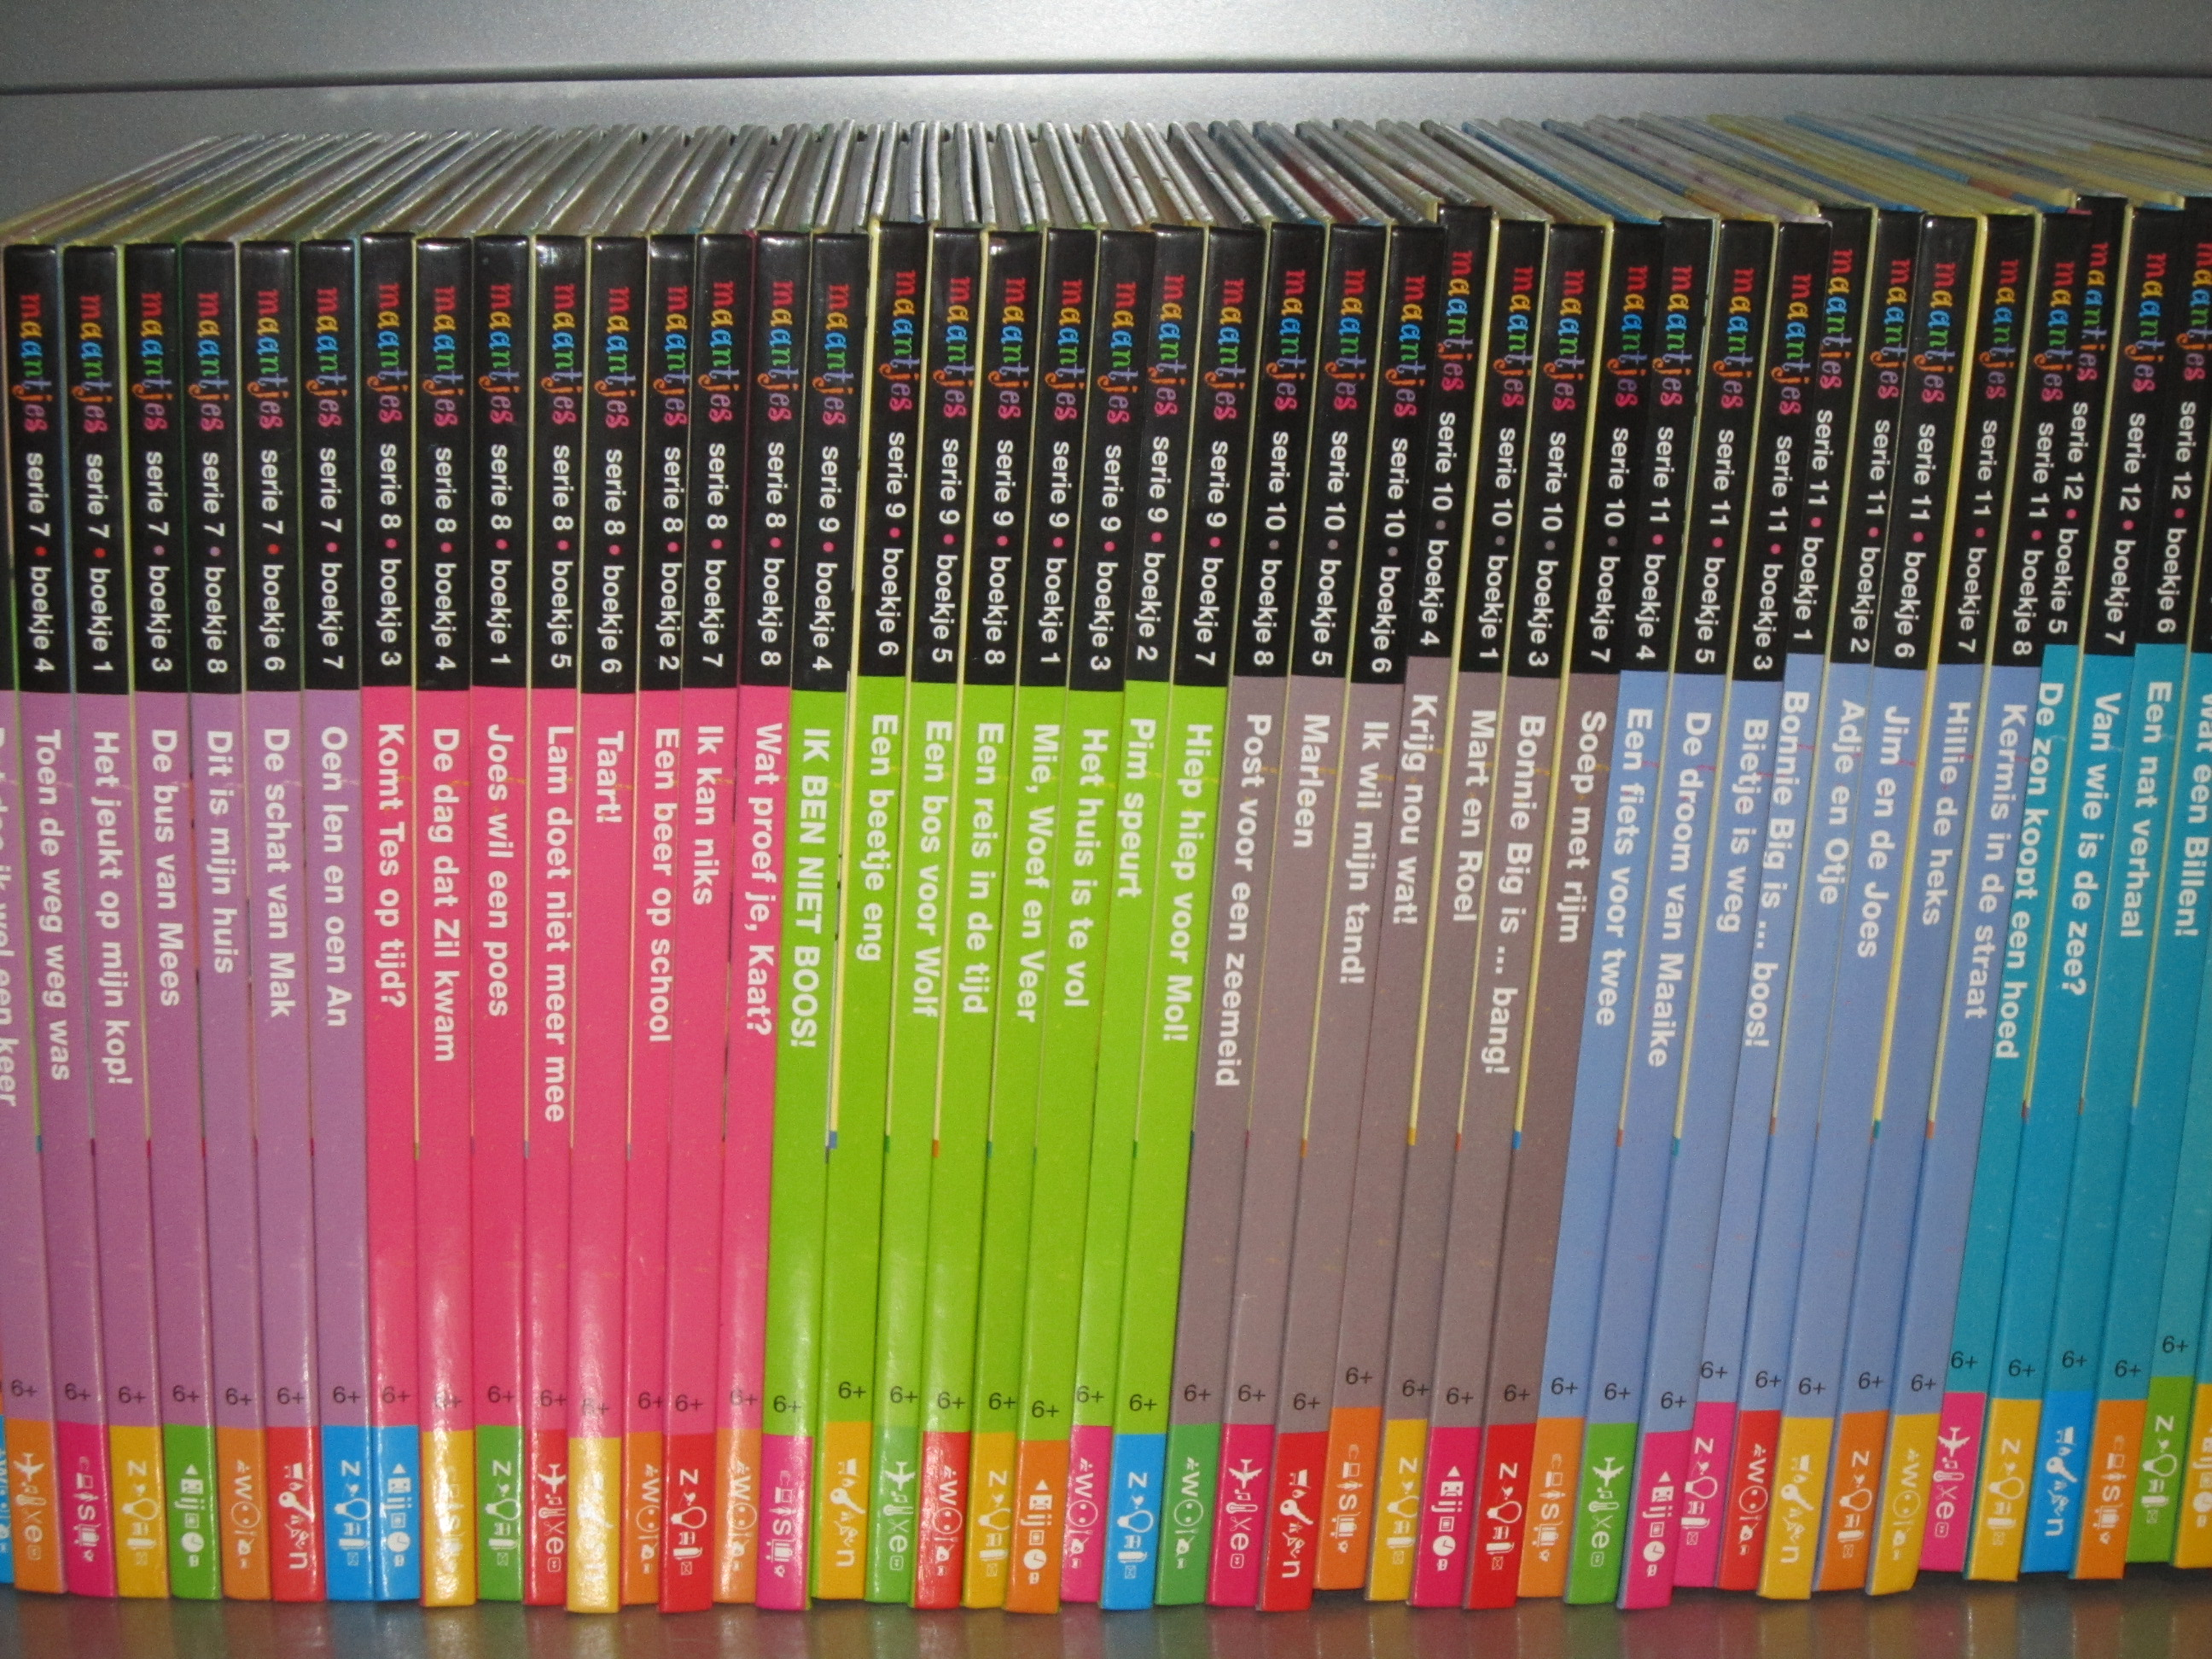
In onze jaargids treft u alle praktische en organisatorische wetenswaardigheden aan. Enkele andere onderwerpen hebben we hieronder voor u op een rijtje gezet.

7.1 Lesuren, gelijke tijden model

Alle leerlingen op onze school volgen lessen volgens het wettelijk vastgestelde urenaantal. Dit jaar zijn wij gestart met het gelijke tijden model. Dit houdt is dat alle leerlingen 5 uur per dag les krijgen. We starten om 08.30 uur en stoppen om 14.00 uur. Tussen door hebben de kinderen een korte ochtendpauze en een pauze om te lunchen.
Verdeling van de tijd over de leer- en vormingsgebieden.
In elke groep wordt gewerkt met een vast weekrooster. Voor de groepen 1 t/m 2 is het moeilijk aan te geven hoeveel tijd precies aan welk leer- en vormingsgebied wordt besteed. Veel hebben we gevat onder zintuiglijke en lichamelijke oefening.
Voor de groepen 3,4 – 5,6 – 7,8 zijn de roosters en de verdeling in tijd voor de verschillende vakken strakker aangegeven. In verband met het zelfstandig werken en met de combinatieklassen, worden sommige vakken (rekenen, taal, lezen, schrijven) in blokken aangeboden.

7.2 Stage

Op onze school bieden we jaarlijks enige studenten de mogelijkheid stage te lopen.
De Pabo in Groningen maakt hiervan dankbaar gebruik door bij ons studenten te plaatsen.

Studenten jaar 1
Door middel van een dagstage (één dag) per week oriënteert de student zich op zijn toekomstige beroep.
Studenten jaar 2
De student bezoekt de stageschool vier keer, een periode van twee weken en leert hoe er lesgegeven kan worden.
Studenten jaar 3
Hier is een stageperiode van 9 weken aan verbonden. De totale klassenorganisatie staat hierbij centraal.
Studenten jaar 4 (L.I.O.= leerkracht in opleiding)
Het is de bedoeling dat deze student zo zelfstandig mogelijk met een vaste eigen groep aan het werk gaat. De groepsleerkracht of een andere leerkracht zal de student begeleiden, maar lang niet altijd in de groep aanwezig zijn. Deze leerkracht houdt wel de eindverantwoording.

Het komt ook regelmatig voor dat een student van een andere opleiding enige tijd bij ons een stage komt lopen.

7.3 Vakanties en vrije dagen

Houd met het plannen van uw vakanties rekening met de schoolvakanties.
Slechts in uitzonderlijke gevallen kunt u daarvan afwijken. Daarvoor dient u echter wel een schriftelijk verzoek bij de directie in te dienen. (Dit geldt ook voor 4-jarigen.) In het bovenschools gedeelte van de schoolgids treft u onder het kopje ‘Leerplicht’ meer informatie aan.

7.4 Regels, afspraken en verzoeken

Een school is een kleine samenleving. In een samenleving gelden allerlei regels en afspraken. Dit geldt ook voor onze school. De klassenregels worden door de leerkracht en de leerlingen samen opgesteld. Natuurlijk zorgen we ervoor dat er binnen de groepen zoveel mogelijk eensluidende afspraken gelden. We starten ieder schooljaar met het bespreken van de algemene schoolregels en het gezamenlijk met de kinderen opstellen van de klassenregels. Deze regels worden duidelijk zichtbaar in de klas opgehangen.
Daarnaast zijn er enkele regels en afspraken die voor de hele school gelden. Ze zijn hoofdzakelijk opgesteld om de veiligheid, de hygiëne en de orde te handhaven. Ze kunnen - afhankelijk van de regel of de afspraak zelf - gelden voor kinderen, ouders en personeel. Een opsomming van onze regels treft u in de jaargids aan.

Mobiele telefonie

De school geeft toestemming voor het meenemen van de mobiele telefoon onder voorwaarde dat de school niet aansprakelijk is voor diefstal en beschadiging. De mobiele telefoon mag niet zichtbaar en hoorbaar zijn. Dit betekent dat de mobiele telefoon van een leerling tussen 8.30 uur en 14.00 uur uit staat en ingeleverd wordt bij de leerkracht. Als een leerling om dringende redenen naar huis moet bellen, wordt er in overleg met de leerkracht gebruik gemaakt van de schooltelefoon.
Mocht het gebruik van de mobiele telefoon tijdens de les gewenst zijn. Dan kan de leerkracht hiervoor toestemming geven. De verantwoordelijkheid ligt dan ook bij de betreffende leerkracht. Het is niet toegestaan dat leerlingen, leerkrachten en ouders geluidsfragmenten opnemen, foto’s maken of video-opnames maken, tenzij daarvoor toestemming van de leerkracht is. De leerlingen blijven zelf verantwoordelijk voor hun eigendom. Zodra de leerling de school verlaat ligt de verantwoordelijkheid van het gebruik van de mobiele telefoons bij u als ouder/verzorger. Gebruikt een leerling wel zijn/haar mobiele telefoon in de school, dan moet deze ingeleverd worden bij de leerkracht. Aan het eind van de dag kan deze weer worden opgehaald.
De kinderen in de lagere groepen (t/m 4) brengen in de praktijk niet of nauwelijks een eigen mobiele telefoon mee naar school. In de hogere groepen gebeurt dit wel. Het meebrengen gebeurt volledig op eigen risico. Als school stimuleren we dit niet, maar we begrijpen dat het wel (eens) nodig kan zijn, met name gericht op contact met thuis of familie na school.
Teamleden geven het goede voorbeeld. Tijdens de lessen in de groepen staan hun mobiele telefoons dan ook op stil. Dit geldt ook voor stagiaires en vrijwilligers (bijv. Zoals ouders bij hulp tijdens een lesactiviteit). De betreffende leerkracht brengt deze betrokkenen hiervan op de hoogte.

7.5 Hoofdluis en het “LOT”

Op vele scholen, dus ook op de onze, steekt de hoofdluis zo nu en dan de kop op. Zoals u waarschijnlijk weet, vermenigvuldigen deze beestjes zich ontzettend snel. Ook u kunt helpen dit te verhinderen door het haar van uw kind regelmatig te controleren (eventueel kammen met een stofkam). Mocht u op een bepaald moment hoofdluis constateren, wilt u dan z.s.m. hierover contact opnemen met school, zodat iedereen kan worden ingelicht en er afdoende maatregelen kunnen worden getroffen? Natuurlijk zullen wij de melding met discretie behandelen. Hoofdluis kan bestreden worden met verschillende middelen, waarover u advies kunt krijgen bij drogist of apotheker. Kammen blijft erg belangrijk bij de bestrijding van hoofdluis. Op school maken wij gebruik van zgn. luizenzakken, deze worden gratis aan de kinderen verstrekt. Iedere vrijdag na de vakanties worden de kinderen door het Luizen Opsporing Team, het LOT, gecontroleerd op hoofdluis. Het team werkt volgens een protocol waarbij discretie verzekerd is. Het protocol ligt ter inzage op school.

7.6 De verkeerssituatie en het Drents Verkeerslabel

De school ligt aan de doorgaande weg met een bijbehorend fietspad, tussen Roden en Leek. Het is voor de kinderen gevaarlijk om alleen het fietspad op te rijden. Daarom zal er na schooltijd minimaal één leerkracht bij de uitgang van het plein staan om de kinderen te begeleiden het fietspad op te rijden. We raden de ouders aan om jonge kinderen op de fiets te begeleiden.
Als u uw kind met de auto brengt, wilt u dan gebruik maken van de parkeerplaats die bij de school hoort (naast de dokterswoning) en uw kind(eren) niet uit laten stappen voor de school? Ten eerste is het verboden en ten tweede vinden we het niet veilig. De school neemt deel aan activiteiten van Veilig Verkeer Nederland en is in het bezit van het Drents Verkeerslabel. Dhr. Jannes Bouma (vader van Jan Jakob) is verkeersouder en werkt samen met het schoolteams aan allerlei verkeersprojecten zoals de fietscontrole (Lightwise project), het dode hoek project en diverse praktische verkeerslessen. Op school ligt ons activiteitenplan ter inzage.

8. Activiteiten kalender

Ieder schooljaar ontvangt u van ons de activiteitenkalender en de jaargids als bijlage van deze schoolgids.
Hierin staan alle belangrijke data die dan bekend zijn. Iedere 14 dagen wordt er een agenda in ons nieuwsbulletin opgenomen, ook in Parro vindt u belangrijke data. De nieuwsbrief en de kalender zijn ook op onze website te raadplegen.
Eventuele wijzigingen in of toevoegingen aan de kalender worden tijdig aan u doorgegeven.

9. Procedure schoolgids

Onze schoolgids bestaat uit drie gedeelten.
- De schoolgids, beleidsgedeelte. Hierin treft u informatie aan over de inhoudelijke werkwijze van de school. Daarbij is beleid van de bovenschoolse directie toegevoegd. Deze gids wordt iedere 4 jaar compleet herzien. Indien er tussendoor wijzigingen plaatsvinden, dan ontvangen de ouders een exemplaar hiervan.
- De jaargids, het praktisch gedeelte. Hierin treft u alle dagelijkse wetenswaardigheden rondom de organisatie van de school aan.
- Achter op de jaargids is een activiteitenkalender gedrukt. Op de kalender staat de planning van het schooljaar.

Voor de zomervakantie wordt de jaargids en de activiteitenkalender in concept aangeboden aan de MR van onze school. Na instemming van de MR wordt de gids gezonden naar het bevoegd gezag en de inspectie. Om de vier jaar, in de eerste week van het nieuwe schooljaar wordt de herziene schoolgids digitaal verstrekt aan alle ouders/verzorgers van de school. Tevens ontvangen nieuwe ouders/verzorgers de schoolgids bij inschrijving.

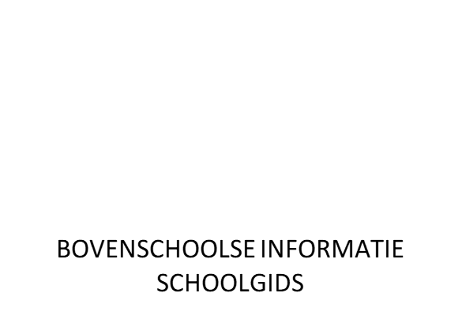

Voorwoord
Beste ouder(s)/verzorger(s),
Hartelijk welkom op een basisschool van Openbaar Primair Onderwijs Noordenveld. Onze scholen hebben een breed en passend onderwijsaanbod voor bijna alle kinderen in de gemeente Noordenveld. Ons motto is “Het beste onderwijs voor ieder kind” en dat proberen we dagelijks waar te maken.
Wij staan dagelijks met veel medewerkers klaar om uw kind te laten spelen en leren. Dit hopen we in goede samenwerking te doen met de kinderen en zeker ook met u als ouder(s)/verzorger(s).
Deze schoolgids geeft u informatie over OPO Noordenveld en over de school van uw kind. Wat willen we bereiken? En hoe doen we dat? Alle wensen, doelen, regels en richtlijnen staan in deze gids op een rijtje.

Wij hopen dat uw kind(eren) een fijne schooltijd heeft (hebben) op één van onze basisscholen.

Han Sijbring
Algemeen Directeur

1. Openbaar Primair Onderwijs Noordenveld

In de gemeente Noordenveld zijn 12 openbare scholen voor basisonderwijs, waaronder 1 samenwerkingsschool en 1 school voor speciaal basisonderwijs. In totaal zijn er ca. 2000 leerlingen die onderwijs volgen op een openbare basisschool in de gemeente Noordenveld. Er is altijd een goede openbare basisschool bij u in de buurt waar veiligheid en geborgenheid centraal staan en waar iedere school een uniek onderwijsaanbod heeft.

Onze scholen zijn toegankelijk voor alle kinderen vanaf de leeftijd van 4 jaar, zonder onderscheid te maken naar godsdienst of levensbeschouwing. Elke school is zo ingericht, dat in beginsel ieder kind binnen een tijdvak van acht aaneensluitende jaren de school kan doorlopen. Het onderwijs is afgestemd op de ontwikkeling van de kinderen, waarbij de aandacht vooral gericht wordt op het aanleren van de noodzakelijke kennis en de ontwikkeling van sociale -, creatieve -, culturele - en motorische vaardigheden. Op deze manier wordt mede de basis gelegd voor de vervolgstap in het aansluitende voortgezet onderwijs.

Binnen het openbaar basisonderwijs vinden we het belangrijk dat kinderen elkaar respecteren, leren samenwerken en elkaar helpen. Openheid en respect zijn waarden en normen die in de dagelijkse onderwijspraktijk terug te vinden zijn.

Op alle scholen wordt gewerkt aan de kwaliteit van de school en het onderwijs. In onze scholen vinden we het belangrijk u als ouders serieus te nemen, ook bij eventuele klachten. We willen graag dat u meedenkt over het welbevinden van uw kind en het beleid van de school. We weten ook zeker dat uw hulp gewaardeerd wordt bij diverse activiteiten.

De school houdt u op allerlei manieren op de hoogte van schoolse zaken. Naast deze schoolgids is het schoolplan het document waarin u het beleid van de school kunt lezen. Op bestuursniveau is er een beleidsplan samengesteld met daarin het geformuleerde beleid geldend voor alle scholen. Van alle beleidsdocumenten zijn exemplaren op school aanwezig en liggen voor u ter inzage.

Het bestuur van het Openbaar Primair Onderwijs Noordenveld wordt tot en met 31 december 2022 gevormd door het College van Burgemeester en Wethouders van de gemeente Noordenveld. De beleidsvoorbereiding, beleidsbepaling en beleidsuitvoering ligt in handen van de algemene directie.

Vanaf 1 januari 2023 wordt er een nieuwe stichting opgericht, die de openbaar onderwijstaken van de gemeente overneemt.

2. Adressen

Gemeente Noordenveld (Schoolbestuur)
Bezoekadres: Raadhuisstraat 1, Roden
Postadres: Postbus 109, 9300 AC Roden
Telefoon: 14050
Mail: postbus@gemeenteNoordenveld.nl
Internet: www.gemeentenoordenveld.nl

Algemene directie Openbaar Primair Onderwijs Noordenveld
Bezoekadres: Groene Zoom 16, Roden
Postadres: Postbus 21, 9300 AA Roden
Telefoon: (050) 4065780
Mail: administratie@onderwijs-noordenveld.nl
Internet: www.onderwijs-noordenveld.nl

Onderwijsinspectie
Inspectie van het onderwijs
info@owinsp.nl
www.onderwijsinspectie.nl
Vragen over onderwijs: 0800-8051 (gratis)
Klachtmeldingen over seksuele intimidatie, seksueel misbruik, ernstig psychisch of fysiek geweld: meldpunt vertrouwensinspecteurs 0900-1113111 (lokaal tarief)

3. Beleid en organisatie

Aanmelding en toelating
Elke school heeft in het schooldeel van deze gids de aanmeldingsprocedure omschreven.

Afmelden van een leerling
Als uw kind, bijv. door een verhuizing, de school verlaat, moet u uw kind afmelden bij de directie.
De directie neemt eerst contact op met de directie van de nieuwe school, later volgt een digitale uitwisseling van gegevens. Voor uw kind wordt een onderwijskundig rapport ingevuld dat meegaat naar de nieuwe school. Ouders van kinderen, die een school voor voortgezet onderwijs gaan bezoeken (meestal kinderen uit groep 8), dienen hun kind zelf aan te melden bij de nieuwe school.

Beleid toelating, schorsing en verwijdering

Toelating
Openbare basisscholen zijn algemeen toegankelijk voor alle leerlingen zonder onderscheid van godsdienst of levensbeschouwing. Met de invoering van Passend Onderwijs per 1 augustus 2014 hebben alle scholen zogenaamd zorgplicht. Daarmee moeten de scholen in principe passend onderwijs bieden voor alle kinderen. Dit kan op de eigen school zijn, maar ook op een school die gespecialiseerd is in het opvangen van leerlingen met een speciale onderwijs- en/of ondersteuningsbehoefte. In het Schoolondersteuningsprofiel van de basisscholen staat uitgebreid beschreven hoe de scholen omgaan met kinderen, die belemmeringen ondervinden in hun ontwikkelingsproces en/of hun gedrag. Het Schoolondersteuningsprofiel ligt op iedere school ter inzage.

In de wet op het Primair Onderwijs, in artikel 40, zijn zorgvuldigheidseisen opgenomen, wanneer een leerling niet wordt toegelaten op de school. De te volgen procedure is:
- het bestuur deelt een besluit dat een leerling niet wordt toegelaten schriftelijk en gemotiveerd aan de ouders mee;
- binnen zes weken kunnen de ouders bezwaar maken tegen dit besluit;
- de ouders worden gehoord;
- binnen vier weken na het bezwaarschrift volgt de beslissing. Ouders kunnen eventueel een civiele procedure starten.

Schorsing en verwijdering
Als een leerling zich niet aan de afgesproken regels houdt, zal de leerkracht of de directeur contact opnemen met de ouder(s)/verzorger(s). Indien geen verbetering optreedt en de leerling door dit grensoverschrijdend gedrag het onderwijsproces van andere kinderen ernstig benadeelt, kan het bestuur overgaan tot schorsing of (tijdelijke) verwijdering van de leerling. Gelukkig komen dergelijke situaties zelden voor. In voorkomende gevallen zullen leerkracht, directie en de leerplichtambtenaar met de ouder(s)/verzorger(s) de wettelijke procedure hiervoor doornemen. Op de school van uw kind ligt het protocol schorsing en verwijdering ter inzage. De te volgen procedure t.a.v. schorsing en verwijdering is de volgende:

Schorsing
Schorsing is aan de orde, wanneer het bestuur of de directie bij ernstig wangedrag onmiddellijk moet optreden en er tijd nodig is voor het zoeken naar een oplossing. Over schorsing is in de Wet op het Primair Onderwijs niets geregeld. Uit het oogpunt van zorgvuldigheid hanteert het bestuur de volgende procedure:
- Het bestuur kan een leerling voor een beperkte periode schorsen, niet voor onbepaalde tijd;
- Het bestuur deelt het besluit tot schorsing schriftelijk aan de ouders mee. In dit besluit worden de redenen, de aanvang en tijdsduur van schorsing en eventuele andere genomen maatregelen vermeld;
- Het bestuur stelt de inspectie en de leerplichtambtenaar in kennis van de schorsing en de redenen daarvoor;
- Schorsing van een leerling vindt in principe pas plaats na overleg met de leerling, de ouders, de groepsleerkracht en de directeur;
- De school stelt de leerling in staat, bijvoorbeeld door het geven van huiswerk, te voorkomen dat deze een leerachterstand oploopt.

Verwijdering
Aanleiding tot verwijdering van een leerling kan zijn gelegen in ernstig wangedrag van de leerling of de ouders of wanneer we menen niet de gewenste of vereiste zorg te kunnen verlenen. Definitieve verwijdering kan pas plaatsvinden, nadat een andere school de leerling heeft toegelaten. Wanneer het bestuur aantoonbaar gedurende acht weken zonder succes heeft gezocht naar een school, waarnaar verwezen kan worden, kan toch tot verwijdering worden overgegaan.
De te volgen procedure is de volgende
- De ouders worden gehoord over het voornemen tot verwijdering;
- Het bestuur stuurt de ouders een gemotiveerd schriftelijk besluit, waarbij aangegeven wordt op welke wijze bezwaar gemaakt kan worden;
- De ouders kunnen binnen 6 weken een bezwaarschrift indienen;
- Het bestuur is verplicht de ouders te horen over het bezwaarschrift;
- Binnen vier weken na ontvangst van het bezwaarschrift wordt opnieuw beslist.

Informatieverstrekking aan gescheiden ouders
Na een echtscheiding ligt het niet altijd duidelijk hoe de zaken het beste georganiseerd moeten gaan worden rond de opvang van de kinderen. In veel gevallen is het zo geregeld dat het kind bij één van de ouders gaat wonen en dat de andere ouder een omgangsregeling heeft met het kind. We spreken dan over een verzorgende en een niet-verzorgende ouder. In bijna alle gevallen is er echter wel sprake van gezamenlijk gezag.
Om de contacten correct te laten verlopen hebben we hiervoor de volgende richtlijnen opgesteld:
- De ouder die de wettelijke dagelijkse zorg heeft voor het kind, is degene die door de school aangesproken en geïnformeerd wordt. Bij deze ouder ligt de verantwoordelijkheid de andere ouder te informeren.
- Mocht dit door omstandigheden niet gebeuren dan kan de niet-verzorgende ouder de school verzoeken om informatie over de schoolontwikkeling van zijn/haar kind te geven. De school zal deze gegevens "moeten" verstrekken mits zich geen conflictsituaties voordoen en de belangen van het kind geschaad worden. Er zal echter altijd een verzoek aan school aan vooraf moeten gaan.
- Als er informatie aan de niet-verzorgende ouder wordt verschaft zullen wij de verzorgende ouder hierover inlichten. Het feit dat de verzorgende ouder bezwaar heeft tegen informatieverschaffing aan de niet-verzorgende ouder, mag voor de school geen reden zijn om de gevraagde informatie niet te verschaffen.
- Aanvragen verlof kan bij co-ouderschap door beide ouders. Is er geen sprake van co-ouderschap dan vraagt de verzorgende ouder verlof aan. De verzorgende ouder is de ouder waar de kinderen ingeschreven staan.
- De school mag niet worden belast met de gevolgen van spanningen binnen de omgangsregeling. Er kunnen dus geen bezoeken op school plaats vinden. Bij spanningen tussen beide ouders kan de school geen rol spelen.
- Bij onverwacht bezoek op school van de niet-verzorgende ouder, zal contact met het kind zoveel mogelijk worden vermeden. Het kind moet zich op school veilig kunnen voelen en mag niet in een loyaliteitscrisis gebracht worden of dit bezoek als bedreigend ervaren.
Als de problemen tussen de beide ex-partners zich verergeren wil het wel eens voorkomen dat de advocaat van een van de partijen informatie wil over het kind. De scholen zullen niet op een dergelijk verzoek in gaan. In het geval dat de Raad voor de Kinderbescherming een informatie verzoek aan de school richt, dan werkt de school hieraan mee.

Privacyregeling
Op onze scholen wordt zorgvuldig om gegaan met de privacy van onze leerlingen. Dit is vastgelegd in het privacyreglement van OPO Noordenveld. De gegevens die over leerlingen gaan, noemen we persoonsgegevens. Wij maken alleen gebruik van persoonsgegevens als dat nodig is voor het leerproces en de begeleiding van onze leerlingen, en voor de organisatie die daarvoor nodig is. In het privacyreglement kunt u precies lezen wat voor onze school de doelen zijn voor de registratie van persoonsgegevens. De meeste gegevens ontvangen wij van ouders (zoals bij de inschrijving op onze school). Daarnaast registreren leraren en ondersteunend personeel van onze school gegevens over onze leerlingen, bijvoorbeeld cijfers en ontwikkelingen. Soms worden er bijzondere persoonsgegevens geregistreerd als dat nodig is voor de juiste begeleiding van een leerling, zoals medische gegevens (denk aan dyslexie of ADHD).

De leerling gegevens en de vorderingen worden opgeslagen in het (digitale) administratie- en leerlingvolgsysteem Parnassys. Dit systeem is beveiligd en toegang tot die gegevens is beperkt tot medewerkers van onze school. Omdat de scholen onderdeel uitmaken van OPO Noordenveld, worden daar ook (een beperkt aantal) persoonsgegevens mee gedeeld, in het kader van de gemeenschappelijke administratie, het plaatsingsbeleid en het bieden van gespecialiseerde begeleiding.

Tijdens de lessen maken wij gebruik van een aantal digitale leermaterialen. Hiervoor is een beperkt aantal persoonsgegevens nodig om bijvoorbeeld een leerling te kunnen identificeren als die inlogt. Wij hebben met de leveranciers van de leermaterialen duidelijke afspraken gemaakt over de gegevens die ze van ons krijgen. De leverancier mag de leerling gegevens alleen gebruiken als wij daar toestemming voor geven. Indien u wilt weten met welke leveranciers de school afspraken heeft gemaakt, kunt u dit opvragen bij de school van uw kinderen.

Ouders hebben het recht om de gegevens van en over hun kind(eren) in te zien. Als de gegevens niet kloppen, moet de informatie gecorrigeerd worden. Als de gegevens die zijn opgeslagen niet meer relevant zijn voor de school, mag u vragen die specifieke gegevens te laten verwijderen. Voor vragen of het uitoefenen van uw rechten, kunt u contact opnemen met de leerkracht van uw kind, of met de schooldirecteur.

Voor al onze scholen hebben we een privacyreglement op de website staan (www.onderwijs-noordenveld.nl). Hierin staat beschreven hoe op school omgaan wordt met leerling gegevens en wat de rechten zijn van ouders en leerlingen. Dit reglement is met instemming van de GMR vastgesteld.

Op sommige scholen wordt per klas een klassenlijst gemaakt met de adressen van leerlingen. Deze lijst met contactgegevens is erg praktisch om te overleggen met andere ouders als de kinderen (buiten schooltijd) willen afspreken of als er vragen zijn rondom school, bijvoorbeeld over huiswerk. Wij vragen vooraf toestemming aan ouders om de naam van hun kind, adres en telefoonnummer te mogen delen met de andere (ouders van de) klasgenootjes. Als ouders hier bezwaar tegen hebben, wordt de naam en het adres van hun kind niet gedeeld. De informatie op de klassenlijst mag uitsluitend gebruikt worden voor persoonlijk gebruik onderling, en dus niet voor bijvoorbeeld reclame.

Voor het gebruik van foto’s en video-opnames van leerlingen op bijvoorbeeld de website van de school of in de nieuwsbrief, vragen wij vooraf toestemming. Ouders mogen altijd besluiten om die toestemming niet te geven, of om eerder gegeven instemming in te trekken. Als u toestemming heeft gegeven, blijven wij natuurlijk zorgvuldig met de foto’s omgaan en wegen wij per keer af of het verstandig is een foto te plaatsen. Voor vragen over het gebruik van foto’s en video’s kunnen ouders terecht bij de leerkracht of de schooldirecteur.

Het maken van foto’s en video’s in de school is alleen toegestaan na toestemming van
de leerkracht en/of de directeur schoolleiding, waarbij de volgende specifieke afspraken gelden:
- Wees terughoudend met het maken van foto’s en video’s.
- Maak foto’s en video’s alleen voor eigen gebruik.
- Zet geen foto’s en video’s op publiekelijk toegankelijke websites of social media.
- Maak overzichtsfoto’s, waar individuele kinderen niet of nauwelijks te herkennen zijn.
- Maak een close-up alleen van je eigen kind.
- Maak geen foto’s van kinderen waar je eigen kind niet op staat.

Klachtenregeling
Klachten over zaken als de communicatie op school, pesten, ongewenste intimiteiten, discriminatie, agressie en geweld, enz., worden uiterst serieus genomen. Uiteraard gaat het hierbij om klachten betrekking hebbende op de relatie leerling-leerling, leerling - leerkracht of leerkracht – (hulp)ouder. Hiervoor is in de gemeente Noordenveld een klachtenregeling van kracht. Deze regeling is op iedere school aanwezig. U kunt de regeling ook op de website van de school nalezen. Meestal zullen de klachten meteen opgelost kunnen worden in een gesprek tussen ouders en leerkracht. Soms is het wenselijk dat samen met de directeur naar een oplossing gezocht wordt.
In het kader van de klachtenregeling is daarnaast op iedere school een contactpersoon aangesteld. In deze schoolgids is aangeven wie dat op uw school is. De contactpersoon kan u vertellen waar u met de klacht naar toe kunt. Hij of zij zal de klacht of melding niet zelf onderzoeken maar zal bijvoorbeeld kunnen zorgen voor een afspraak met een vertrouwenspersoon.

Meestal is een leerkracht, directeur of contactpersoon van school het eerste aanspreekpunt. Afhankelijk van de aard en ernst van de klacht kunt u met uw klacht ook rechtstreeks terecht bij:
- Het bestuur, mevrouw Suzan Peeters
Postbus 21, 9300 AA Roden. T 050 4065786
- De vertrouwenspersoon, de heer Jan Wibbens
De Gang 1A, 9531 JK Borger. T 06-53697150
- Stichting Onderwijsgeschillen
Postbus 85191, 3508 AD Utrecht T 030 2809590
www.onderwijsgeschillen.nl

Volgens de Wet Bestrijding van seksueel geweld en seksuele intimidatie in het onderwijs hebben alle personen die met kinderen werken binnen de school meldplicht. De meldplicht is van toepassing op die situaties waarin een vermoeden bestaat dat iemand zich schuldig maakt aan een seksueel delict of strafbaar feit jegens een minderjarige leerling. De melding moet worden gedaan bij het bevoegd gezag. Het bevoegd gezag besluit na overleg met de vertrouwensinspecteur of er aangifte wordt gedaan. Als er sprake is van een redelijk vermoeden dat iemand zich schuldig maakt aan een seksueel misdrijf of strafbaar feit jegens een minderjarige, is het bevoegd gezag verplicht hiervan aangifte te doen bij politie/justitie.

Kledingvoorschrift
Voor kleding die geen uiting is van een godsdienst of mening kunnen scholen voorschriften opstellen. Voorwaarde is wel dat de voorschriften niet discriminerend zijn, de vrijheid van meningsuiting niet aantasten en in de schoolgids zijn gepubliceerd. Kleding die de veiligheid van de kinderen in het gedrang brengt, agressie op kan wekken of het oogcontact bemoeilijkt wordt op onze scholen niet toegestaan. Indien er kleding gedragen wordt in verband met uiting van godsdienst of mening, en de veiligheid van de leerling in het gedrang komt tijdens b.v. de lessen lichamelijke opvoeding, dan kan er besloten worden dat de leerling met bepaalde delen van de les niet mee kan doen.

Leerplicht
Het is in Nederland zo normaal dat een kind naar school gaat, dat je soms bijna zou vergeten dat er een wettelijke leerplicht bestaat. De leerplicht bestaat, omdat we het in ons land erg belangrijk vinden dat ieder kind dezelfde kansen in het leven krijgt. Daarom is het strafbaar als een kind niet naar school gaat. Leerplicht betekent ook, dat een kind niet zomaar van school mag wegblijven. In de wet staat precies wanneer dat wel mag en wanneer niet. Op de school van uw kind kan de directeur u hierover nader informeren. Een kind hoeft natuurlijk niet naar school als het ziek is, al willen we in dat geval wel graag dat u dit zo spoedig mogelijk op school meldt. De scholen zien verder ook graag dat u bezoek aan de tandarts, de specialist, de logopedist of anderen, zoveel mogelijk buiten schooltijd afspreekt.

In de wet staat aangegeven wanneer een kind extra vrij mag hebben:
- Verlofaanvraag wegens vervulling van plichten voortvloeiend uit godsdienst of levensovertuiging.
- Verlofaanvraag in verband met vakantie (specifieke aard van het beroep van één van de ouders)
De specifieke aard van het beroep moet worden aangetoond. Hierbij moet gedacht worden aan sommige beroepen in de horeca en aanverwante bedrijven. Ook sommige agrariërs kunnen hiervoor in aanmerking komen. Er wordt vanuit gegaan dat u het merendeel van uw inkomen slechts in de zomervakanties kunt verdienen;
De werkomstandigheden (uitval, onderbezetting, werkplanning), de invulling van personele bezetting, de bedrijfsomstandigheden en de gezinsomstandigheden passen NIET in het begrip ‘specifieke aard van het beroep’;
Verder geldt bij dit verlof:
  - Dat het slechts eenmaal per jaar toegekend mag worden;
  - Dat het voor maximaal tien schooldagen mag worden toegekend;
  - Dat het niet in de eerste weken na de zomervakantie toegekend mag worden.
De aanvraag moet schriftelijk acht weken van tevoren ingediend worden bij de directeur van de school inclusief eventuele werkgeversverklaring of verklaring zelfstandige
De directeur neemt daarna een schriftelijk besluit. U heeft daarna zes weken de tijd om (desgewenst) bezwaar in te dienen bij de directeur.
- Verlofaanvraag in verband met andere gewichtige omstandigheden.
Uitgangspunt is dat deze externe omstandigheden buiten de wil van de ouders en/of het kind plaatsvinden. Omstandigheden die in aanmerking komen voor extra verlof:
  - Verhuizing: max. 1 dag;
  - Huwelijk van bloed- of aanverwanten tot en met de derde graad binnen de woonplaats: max. 1 dag, buiten de woonplaats: max. 2 dagen;
  - Bevalling van de moeder/verzorgster: max. 1 dag;
  - 12,5-, 25-, 40-, 50-, of 60-jarig huwelijksjubileum van ouders of grootouders: max. 1 dag;
  - Ernstige ziekte van bloed- en aanverwanten tot en met de derde graad: periode in overleg met de directeur;
  - Overlijden van bloed- en aanverwanten in de eerste graad: max. 4 dagen;
  - Overlijden van bloed- en aanverwanten in de tweede graad: max. 2 dagen;
  - Overlijden van bloed- en aanverwanten in de derde en vierde graad: max. 1 dag;
  - Naar het oordeel van de directeur belangrijke redenen met uitzondering van vakantieverlof en deelname aan sportieve of culturele evenementen buiten schoolverband.
- Betreft het een aanvraag over meer dan 10 schooldagen?
Uw schriftelijke aanvraag zal worden doorgestuurd naar de leerplichtambtenaar van de gemeente waar u woont en de beslissing zal door de leerplichtambtenaar gemaakt worden.

In de volgende voorbeelden is er geen sprake van gewichtige omstandigheden en heeft uw kind dus geen recht op verlof:
- familiebezoek/hereniging in het buitenland;
- verjaardagen van (over)grootouders;
- voor het eerst of na lange tijd ontmoeten van (over)grootouders;
- verlof voor een kind, omdat andere kinderen uit het gezin al of nog vrij zijn;
- langdurige afwezigheid, zoals wereldreis of sabbatical;
- een reis buiten de reguliere schoolvakantie;
- eerder vertrek of latere terugkeer in verband met top(verkeers)drukte;
- vakantiespreiding in Nederland
- deelname binnen schooltijd aan uitjes/reisjes georganiseerd door bijvoorbeeld sport- of muziekverenigingen;
- ontluikend talent: cursussen, toernooien, specifieke lessen ten behoeve van het talent, zijn niet toegestaan onder schooltijd. Het meenemen van onderwijskundigen is geen alternatief;

Graden van bloed- en aanverwantschap (Dit wordt gerekend vanuit het kind)
- Eerste graad: ouder
- Tweede graad: zus/broer, grootouder
- Derde graad: oom/tante, (broer/zus van ouder), neef/nicht (kind van broer/zus), overgrootouder
- Vierde graad: neef/nicht (kind van broer/zus van ouder), oudoom/oudtante (broer/zus van grootouder), betovergrootouder

De directeur is verplicht te melden bij de leerplichtambtenaar wanneer u bij een afwijzing van uw verlofaanvraag toch verlof voor uw kind opneemt.

Ziekteverzuim en leerplicht
Iedereen is wel eens ziek; geveld door een griepje of gewoon flinke hoofdpijn. Gelukkig vindt niemand het vreemd dat iemand een paar dagen niet kan komen werken vanwege zijn of haar ziekte, of zijn kind ziek meldt op school. Ziekteverzuim is dan ook geoorloofd verzuim. Toch kan een leerplichtambtenaar ingeschakeld worden bij ziekteverzuim.

Wat nou bijvoorbeeld als:
- Uw kind regelmatig ziek wordt gemeld, of
- Uw kind ziek wordt gemeld terwijl het eigenlijk niet ziek is, of
- U niet met uw kind naar een school- of huisarts gaat op verzoek van de school en er is veel ziekteverzuim.

Het is een schimmig gebied, want wie bepaalt dat een kind te vaak ziek is? Laten we zeggen dat er een bepaalde ongeschreven norm is waarvan iedereen eigenlijk wel weet, dit wordt wel erg veel. Denk bijvoorbeeld aan gemiddeld elke week een dag afwezig zijn. In de meeste gevallen maken ouders zich zorgen en zoeken ze zelf een arts of specialist op. In andere gevallen schakelt de school de GGD-arts in en deze zal het kind en ouders oproepen voor een consult.

Welke acties onderneemt de leerplichtambtenaar?

1. Ouders uitnodigen voor een gesprek
Pas als de GGD-arts er met ouders niet uitkomt en ouders willen niet dat hun kind onderzocht wordt, maar de zorgen blijven wel bestaan, dan nodigt de leerplichtambtenaar de ouders uit voor een gesprek. In dit gesprek probeert de leerplichtambtenaar de ouders te motiveren om hun kind te laten onderzoeken.

2. Op laten maken van een proces-verbaal
Hebben de gesprekken tussen ouders, GGD-arts en leerplichtambtenaar niets opgeleverd, dan kan de leerplichtambtenaar een onderzoek uiteindelijk door een proces-verbaal afdwingen. Gelukkig gebeurt dit bijna nooit.

3. Inschakelen van de hulpverlening
Als blijkt dat een kind veel ziekgemeld wordt maar niet echt ziek is, geeft een leerplichtambtenaar de ouders een waarschuwing en schakelt zo nodig de hulpverlening in.

Lesuitval en vervanging
Binnen het openbaar onderwijs in de gemeente Noordenveld streven we ernaar dat het onderwijs zoveel mogelijk ongestoord voortgang heeft en er in principe geen groepen naar huis worden gestuurd. Bij ziekte of andere afwezigheid van een leerkracht kan de directeur de volgende oplossingen gebruiken:
- Vervanging regelen vanuit de Flexpool en de centrale invallerslijst.
- Een parttime leerkracht of duo-partner van de eigen school inzetten.
- Leerlingen verdelen over andere groepen of groepen samenvoegen.
- In het uiterste geval kan een intern begeleider, ict’er of de directeur als invaller voor de groep.
- Pas als dit alles niet lukt dan kan in hoge mate van uitzondering een groep kinderen naar huis gestuurd worden. Hierbij worden de volgende regels in acht genomen:
  - Als het van tevoren bekend is, worden ouders geïnformeerd zodat opvang geregeld kan worden.
  - In geval van onverwachte uitval van een leerkracht wordt er contact gezocht met thuis of met het opvangadres of opvang mogelijk is. In het geval dat er geen opvang mogelijk is, blijven de leerlingen op school.

Gemeenschappelijke medezeggenschapsraad
Voor school overstijgende zaken is er een gemeenschappelijke medezeggenschapsraad (GMR) voor OPO Noordenveld. Alle scholen zijn vertegenwoordigd in de GMR. Ook voor de GMR zijn de taken en bevoegdheden vastgelegd in een reglement. Dit reglement ligt ook op school ter inzage en is tevens via de website beschikbaar.

In het geval wanneer er een geschil is tussen het bestuur openbaar onderwijs Noordenveld en de (G)MR, dan kan dit geschil voorgelegd worden aan de Stichting Onderwijsgeschillen.

Medezeggenschap
Alle scholen kennen een medezeggenschapsraad (MR). In deze raad zitten ouders en leerkrachten van de school. De MR heeft een wettelijke status. Dat wil zeggen dat de raad advies kan uitbrengen aan het bevoegd gezag over aangelegenheden die de school aangaan. Ook heeft de raad in bepaalde gevallen instemmingsrecht. Leden van deze raad worden voor een periode van twee jaar gekozen door de ouders (oudergeleding) en de leerkrachten (leerkrachtengeleding) en kunnen vervolgens voor een nieuwe periode worden herkozen. De taken en bevoegdheden van de MR staan beschreven in een medezeggenschapsreglement. Dit reglement ligt op school ter inzage en is via de website beschikbaar.

Oudervereniging
Naast een Medezeggenschapsraad heeft de school een Oudervereniging. De Oudervereniging bestaat meestal alleen uit ouders en houdt zich vooral bezig met de organisatie van allerlei schoolse en buitenschoolse activiteiten in nauwe samenwerking met het team. Eén keer per jaar wordt er een zakelijke ouderavond in de school gehouden. Daarin leggen de Oudervereniging en de Medezeggenschapsraad verantwoording af over wat er het afgelopen jaar is gebeurd en over de plannen voor het komende jaar.

Schooltijdenregeling
Bij de vaststelling van de schooltijden moeten scholen zich houden aan de volgende voorschriften:
- De leerlingen moeten in beginsel binnen een tijdvak van acht aaneensluitende schooljaren de school kunnen doorlopen;
- De onderwijsactiviteiten moeten evenwichtig over de dag worden verdeeld;
- De leerlingen moeten in acht schooljaren ten minste 7520 uren onderwijs krijgen;
- De school mag alle groepen hetzelfde aantal uren per jaar lesgeven. Alle leerlingen krijgen dan minimaal 940 uur per jaar onderwijs;
- Een school kan er ook voor kiezen om het aantal uren in onder- en bovenbouw van elkaar te laten verschillen;
Als een school kiest voor een verschillend aantal uren in de onder- en de bovenbouw geldt dat leerlingen in de eerste vier jaren ten minste 3520 uur les krijgen (gemiddeld 880 uur per schooljaar) en in de laatste vier schooljaren ten minste 3760 uur (gemiddeld 940 uur per schooljaar). De resterende 240 uur kan door scholen worden ondergebracht bij ofwel de leerjaren 1 t/m 4, ofwel de leerjaren 5 t/m 8, ofwel gedeeltelijk de leerjaren 1 t/m 4 en gedeeltelijk de leerjaren 5 t/m 8.
Alle openbare scholen voldoen ruim aan de door de overheid gestelde norm.

Sponsorbeleid
De landelijke onderwijsorganisaties van besturen, personeel, ouders en leerlingen hebben centraal afspraken gemaakt over sponsoring. Deze afspraken zijn neergelegd in een convenant. De openbare basisscholen in Noordenveld hebben de uitgangspunten die ten grondslag liggen aan dit convenant onderschreven. Het convenant sponsoring ligt op iedere school ter inzage en is geplaatst op de website www.onderwijs-noordenveld.nl

Systeem van kwaliteitszorg
Voor de algemene directie zijn het schoolplan, de schoolgids, het jaarplan van een school en de uit te voeren audits de belangrijkste documenten waarmee de kwaliteitszorg van de scholen gerapporteerd kan worden. Het vormt als het ware het fundament van het systeem van kwaliteitszorg. Met het uitvoeren van audits door het auditteam van OPO Noordenveld wordt het toezichtkader van de onderwijsinspectie in relatie gebracht met de schoolontwikkeling.

Het schoolplan is het document voor beleidsontwikkeling op het terrein van onderwijskundig beleid, personeelsbeleid en kwaliteitsbewaking. Met het jaarplan evalueert de school jaarlijks het gevoerde beleid en plant de activiteiten voor het komende schooljaar. Het jaarplan wordt twee keer per jaar besproken met de algemeen directeur. In het eerste gesprek is de analyse en vaststelling van het plan onderwerp van gesprek. Het tweede gesprek vindt halverwege het schooljaar plaats en heeft het karakter van een tussentijdse evaluatie. Door middel van de schoolgids geeft de school de openbare verantwoording over doelen en activiteiten vorm, naar ouders en leerlingen.
Op schoolniveau is de directeur van de school verantwoordelijk voor de kwaliteit van de gestelde doelen. Op bovenschools niveau is de algemene directie verantwoordelijk voor de kwaliteit van de beleidsnotities en afspraken.
Alle scholen van OPON maken gebruik van de vragenlijsten uit het schooladministratiesysteem Parnassys. Met deze vragenlijsten worden ouders, leerlingen en leerkrachten periodiek bevraagd om systematisch te werken aan verbetering van de kwaliteit van het onderwijs en om kwaliteit te bewaken.
Het systeem van kwaliteitszorg wordt in een cyclus van vier jaar geplaatst, waarbij elk jaar een aantal onderdelen aan bod komt. In die gevallen, waarvoor specifieke vragen zijn op het terrein van kwaliteit en schoolverbetering en waarvoor de eigen kwaliteitscyclus niet voldoende antwoord geeft op vragen, kan overwogen worden om een externe audit uit te laten voeren.

Binnen de gemeente Noordenveld wordt, evenals in de overige Drentse gemeenten, deelgenomen aan de zogenaamde Drentse Onderwijsmonitor.

Veiligheid
Op het terrein van veiligheid voor leerlingen, personeel en ouders zijn er diverse maatregelen getroffen.
- Voor alle schoolgebouwen zijn door de gemeente zogenaamde gebruikersvergunningen verleend. Het verlenen van een dergelijke vergunning garandeert een veilig gebouw.
- Iedere school heeft een aantal bedrijfshulpverleners, die regelmatig bijgeschoold worden.
- Iedere school kent actuele ontruimingsplannen. De ontruimingsplannen worden jaarlijks geoefend.
- De gymtoestellen in speellokalen en gymlokalen worden gekeurd volgens een interne en externe procedure.
- De speeltoestellen, binnen en buiten, worden eveneens gekeurd volgens een interne en externe procedure.
- Op veel scholen functioneren verkeersouders als eerste aanspreekpunt op het gebied van verkeer en veiligheid.
- De schoolgebouwen worden regelmatig extern gecontroleerd op hygiëne en veiligheid.
- Voor alle scholen is een schoolveiligheidsplan vastgesteld met daarin opgenomen de onderdelen sociale veiligheid, inclusief het anti-pestbeleid en een protocol agressie en geweld. In het schoolveiligheidsplan worden doelen en maatregelen besproken die er genomen worden in het kader van veiligheid, inclusief privacy, voor leerlingen, personeel en ouders. Dit schoolveiligheidsplan wordt jaarlijks geëvalueerd. Indien er sprake is van lichamelijk en/of verbaal geweld van een ouder naar een leerkracht toe, zal er door de school aangifte gedaan worden bij de politie.
- Op iedere school is een ongevallen- en incidentenregistratie aanwezig.

Vervoer van kinderen
Voor het vervoer van kinderen tijdens schoolreizen, excursies of andere activiteiten, wordt er soms gebruik gemaakt van particuliere auto’s. Voor onze scholen zijn de volgende punten erg belangrijk:
- Een passende inzittenden verzekering is noodzakelijk in verband met de aansprakelijkheid van de chauffeur in het geval van ongelukken.
- In het Reglement Verkeersregels en Verkeerstekens is een artikel opgenomen dat vervoer van personen in de laadruimte van een auto en in een aanhanger verbiedt. Er mogen dus geen kinderen in de laadruimte van een stationwagen.
- Kinderen kleiner dan 1,35 meter en lichter dan 37 kilo moeten gebruik maken van een goedgekeurd kinderbeveiligingsmiddel. Alle anderen moeten de gordel dragen.
- Nadere informatie over het vervoer van kinderen vindt u op www.anwb.nl. Zoek op: <kinderbeveiligingsmiddel>
- Er mogen nooit meer passagiers vervoerd worden dan er gordels in de auto zijn.

Vrijwillige ouderbijdrage
Per 1 augustus 2021 gaat een nieuwe wet in voor de vrijwillige ouderbijdrage. De kern van de wet is dat alle leerlingen moeten kunnen meedoen met activiteiten die de school organiseert, ook leerlingen met ouders die de vrijwillige ouderbijdrage niet kunnen of willen betalen. Voorbeelden van deze activiteiten zijn schoolreisjes en langdurige extra activiteiten, zoals aanvullend sportaanbod of dans- en muzieklessen en extra onderwijsprogramma’s zoals bij het tweetalig onderwijs.
Door de wetswijziging is het niet meer toegestaan om leerlingen voor wie geen vrijwillige ouderbijdrage is betaald een kosteloos alternatief aan te bieden voor de extra activiteiten buiten het verplichte schoolprogramma.

4. Voorzieningen

Veilig Thuis Drenthe
Veilig Thuis Drenthe geeft advies en biedt ondersteuning aan inwoners en professionals die te maken hebben met vermoedens of situaties van huiselijk geweld of kindermishandeling. Het advies- en meldpunt brengt hulp op gang, doet als dat nodig is onderzoek en draagt bij aan het stoppen van het huiselijk geweld of de kindermishandeling. Er wordt gewerkt aan herstel van veiligheid op korte en lange termijn. Het advies- en meldpunt sluit aan bij lokale netwerken, instellingen en zorgprofessionals zoals centra voor jeugd en gezin, scholen, wijk- en buurtteams.
Veilig Thuis Drenthe is te bereiken via 088 2460244 (ma-vr 8.30 - 17.00 uur). Het landelijke nummer 0800 2000 is 24 uur per dag, 7 dagen in de week bereikbaar.
Website: www.veiligthuisdrenthe.nl
E-mail : info@veiligthuisdrenthe.nl

Buitenschoolse opvang
Het schoolbestuur is verantwoordelijk voor de organisatie van de aansluiting tussen school en BSO. Het bestuur is echter niet verantwoordelijk voor de uitvoering van de BSO. De verantwoordelijkheid voor de uitvoering ligt bij de kinderopvangorganisatie in de zin van de wet kinderopvang.
Het bestuur van het Openbaar Primair Onderwijs Noordenveld heeft naar aanleiding van een behoeftepeiling en na overleg met de scholen en de gemeenschappelijke medezeggenschapsraad, een overeenkomst gesloten met de drie geregistreerde lokale aanbieders, Kidscasa, De Kluts en Villa Kakelbont, om de voor- en naschoolse opvang, opvang tijdens schoolvakanties, roostervrije dagen en studiedagen van het lesgevende personeel van de basisscholen te verzorgen. Op iedere school kan de directeur u nadere informatie verstrekken over de uitvoering van buitenschoolse opvang.

Jeugdgezondheidszorg op de basisschool
Tot de leeftijd van vier jaar bezoekt u regelmatig met uw kind het consultatiebureau. Als een kind op de basisschool zit neemt het aantal bezoeken af, maar de groei en ontwikkeling blijft gevolgd. De jeugdgezondheidszorg van GGD Drenthe geeft advies over gezondheid, ontwikkeling en opvoeding van kinderen van 0-18 jaar. U kunt altijd met uw kind bij GGD Drenthe terecht, of het nu gaat om alledaagse vragen of om grote zorgen.

Wat doet de GGD op school?
Het JGZ team, bestaande uit assistent JGZ , jeugdverpleegkundige, jeugdarts en logopedist, helpt u bij vragen over de groei en ontwikkeling van uw kind. Daarnaast heeft de GGD overleg met de school op het moment dat er zorgen zijn. Zij werken hierbij samen met de intern begeleider en de schoolmaatschappelijk werker, die vanuit het CJG aan de school verbonden is. De assistent voert het gezondheidsonderzoek uit bij alle leerlingen in groep 2 en groep 7. Het gezondheidsonderzoek bestaat uit:
- het invullen van een vragenlijst via Mijn Kinddossier door ouders
- het meten van lengte, gewicht en controle van de ogen en het gehoor van uw kind
Via het ouderportaal van de GGD ontvangt u het verzoek om een vragenlijst in te vullen. In dit ouderportaal, welke te benaderen is via www.mijnkinddossier.nl, vindt u ook informatie over de gezondheid, ontwikkeling, groei en opvoeding van uw kind(eren) tot de leeftijd van 12 jaar.
Blijkt uit het gezondheidsonderzoek dat uw zoon/dochter extra zorg nodig heeft of u heeft aangegeven vragen te hebben dan wordt u uitgenodigd op het spreekuur van de jeugdarts of jeugdverpleegkundige.
De GGD heeft ook zorg voor de spraak-taalontwikkeling. De logopedist voert de logopedische screening uit bij alle leerlingen in groep 1 en groep 2. De screening bestaat uit:
- het invullen van een vragenlijst via www.mijnkinddossier.nl door ouders
- opvragen van gegevens over de spraak-taalontwikkeling bij de leerkracht
- indien u of de leerkracht zorgen heeft over de spraak-taalontwikkeling kan uw kind worden uitgenodigd voor onderzoek bij de logopedist
Daarnaast kunnen kinderen uit alle groepen aangemeld worden voor een logopedisch onderzoek.

Vragen aan de JGZ
Heeft u vragen of zorgen over het opvoeden, opgroeien of spraak-taal ontwikkeling van uw kind? Blijf er niet mee rondlopen. Onze jeugdverpleegkundigen, jeugdartsen en logopedisten denken graag met u mee. U kunt ons bellen voor een telefonisch advies of voor een afspraak op het spreekuur van de jeugdarts, jeugdverpleegkundige of logopedist.

Contact met de JGZ
Heeft u vragen of zorgen over de gezondheid of de ontwikkeling van uw kind? Mail dan naar jgz@ggddrenthe.nl en vermeld de naam, geboortedatum en de school van uw kind. U kunt ook op werkdagen tussen 8.00 en 17.00 uur bellen naar 088-2460246.

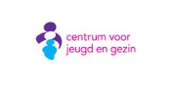Centrum Jeugd en Gezin Noordenveld
Het Centrum voor Jeugd en Gezin (CJG) is een herkenbaar inlooppunt, waar ouders, jongeren en beroepskrachten terecht kunnen met hun vragen over opvoeden en opgroeien.
Uitgangspunt van het CJG is het versterken van de eigen kracht van alle gezinnen. Als er echt iets aan de hand is met een kind, dan is snelle signalering cruciaal. Dan moet hulp of ondersteuning snel en effectief geboden worden.

Het CJG:
- Geeft alle informatie over opvoeden en opgroeien in de eigen omgeving;
- Wil een inloop bieden voor vragen van ouders, jongeren en beroepskrachten over opvoeden en opgroeien:
- Wil op tijd hulp bieden aan gezinnen om het ontstaan (of het uit de hand lopen) van problemen te voorkomen;
- Kan de zorg aan een gezin coördineren volgens het principe ‘één gezin, één plan’: als meerdere hulpverleners bij een gezin betrokken zijn, moet de zorg op elkaar afgestemd zijn.
- Is ondersteunend naar beroepskrachten die werken met kinderen.

Het CJG is te vinden op het Inwonersplein, Schoolstraat 50 in Roden.
Openingstijden: Werkdagen van 08.30 – 17.00 uur, zowel inloop als telefonisch (050-3176509).
Uiteraard heeft het CJG ook een website met praktische en nuttige informatie: www.cjgnoordenveld.nl. Via deze website kunt u ook vragen stellen of contact zoeken met het CJG.

Schoolmaatschappelijk werk
Schoolmaatschappelijk werk is ook een onderdeel van het CJG. Soms groeien de problemen u boven het hoofd. U heeft b.v. vragen over opvoeding of het opgroeien van uw kinderen. Natuurlijk kunt u met vragen op dit terrein terecht op school, de medewerkers van de GGD (b.v. de schoolarts) of uw huisarts. Om de vragen op bovenstaand terrein nog beter te kunnen beantwoorden is voor de basisscholen in Noordenveld het project Schoolmaatschappelijk Werk gestart. Dit is een project van de gemeente Noordenveld en is onderdeel van het jeugdpreventiebeleid. Vanuit het algemeen maatschappelijk werk zijn hiervoor schoolmaatschappelijk werkers voor vier uur per week ingezet, werkend vanuit vier zogenaamde station scholen, goed verdeeld over de gemeente Noordenveld.
De schoolmaatschappelijk werker heeft een brugfunctie tussen ouders, kinderen en school en zal regelmatig overleggen met de interne begeleider. Taken van de schoolmaatschappelijk werker zijn onder meer:
- Hulp bieden aan ouders bij opvoedingsvragen om zodoende de leerprestaties of het gedrag van het kind op school te verbeteren.
- Leerkrachten ondersteunen en/of begeleiden.
- Met de school/leerkracht verhelderen wat de oorzaak is van het probleem van het kind op school.
- Ouders en/of kinderen begeleiden naar gespecialiseerde hulpverlening.
- Specifieke hulpverlening aanbieden, zoals videohometraining en de weerbaarheid training voor kinderen "Powerkidzzz."

In verband met de vertrouwelijkheid van de gegevens wordt altijd met de ouders besproken welke informatie doorgegeven mag worden aan derden. De ouders moeten daar toestemming voor geven. Het CJG heeft in overleg met alle samenwerkingspartners en het onderwijs een Zorgroute opgesteld. Daarin staat precies beschreven wanneer welke stappen gezet worden en wie daarbij betrokken zijn. Deze Zorgroute voldoet aan de meldcode huiselijk geweld en kindermishandeling van het ministerie van Volksgezondheid, Welzijn en Sport. Alleen in zeer uitzonderlijke gevallen, waarin de veiligheid van het kind gevaar loopt, kan zonder toestemming overlegd worden met professionele hulpverleners.
Via de basisschool van uw kind(eren) ontvangt u nadere informatie over de invulling van schoolmaatschappelijk werk op school.

Activiteitenladder sport en cultuur
De beweegdorpen en de sport- en cultuurcoaches organiseren en ondersteunen sportieve en culturele activiteiten voor alle inwoners van Noordenveld. Dit doen zij in samenwerking met sportverenigingen, culturele organisaties en andere maatschappelijke instellingen. Verenigingen en instellingen kunnen ondersteuning aanvragen bij de organisatie en uitvoering van hun activiteiten. Daarnaast organiseren de sport- en cultuurcoaches ook zelf activiteiten. Via de nieuwsbrief van de scholen krijgt u hier meer informatie over.

Dyslexie
Dyslexie is tegenwoordig een veelbesproken onderwerp. Het niet snel technisch kunnen lezen en spellen van een kind heeft vaak ernstige gevolgen voor het volgen van onderwijs en kan het kind ernstig belemmeren om zijn/haar capaciteiten te ontwikkelen om later goed te kunnen functioneren in de maatschappij, waarin veel gelezen en geschreven moet worden.
Veel kinderen met dyslexie kiezen vaak een onderwijsniveau dat lager is dan ze op grond van hun intelligentie aan kunnen. Daarnaast kan dyslexie het gevoel van eigenwaarde bij een kind negatief beïnvloeden en kunnen motivatieproblemen ontstaan waardoor kinderen geen zin meer hebben om het lezen te blijven oefenen, terwijl zij juist extra oefening nodig hebben om een minimaal leesniveau te halen. Vanuit dit perspectief hebben alle openbare scholen in Noordenveld hun aanpak van dyslexie beschreven op school.
Dyslexiezorg valt sinds 1 januari 2015 onder de Jeugdwet. Gemeenten hebben sindsdien de taak om deze zorg te organiseren en te financieren. Voorheen werd dyslexiezorg vergoed op basis van de Zorgverzekeringswet. Tot de dyslexiezorg behoren de diagnose en behandeling. Deze zorg valt onder verantwoordelijkheid van een behandelaar met kennis van dyslexie: een (kinder- en jeugd) psycholoog of een orthopedagoog-generalist met kennis van dyslexie.
Dyslexiezorg is onder bepaalde voorwaarden mogelijk als de begeleiding vanuit school niet toereikend is en diagnostisch onderzoek uitwijst dat er aanvullende specialistische behandeling nodig is. Uitgebreide informatie over dyslexie kunt u alvast vinden op www.steunpuntdyslexie.nl
Bij vragen kunt u natuurlijk contact opnemen met de school.

Pilot ernstige enkelvoudige dyslexie
In de gemeente Noordenveld is het project Leesraket van start is gegaan. Dit project is een initiatief van de gemeente Noordenveld en de gezamenlijke schoolbesturen voor primair onderwijs in Noordenveld: CKC Drenthe, Noorderbasis, Quadraten en OPO Noordenveld. De coördinatie is in handen van OPO Noordenveld. Alle basisscholen in de gemeente Noordenveld doen mee aan de pilot, als pilotschool of als referentieschool. Het doel van de pilot is om in een periode van drie jaar het aantal kinderen dat in aanmerking komt voor EED-behandelingen (Enkelvoudige Ernstige Dyslexie) terug te brengen. Dit doel willen wij bereiken door leerkrachten te scholen en in de groepen 2 t/m 5 extra aandacht te besteden aan (voorbereidend) taal- leesonderwijs, leerlingen meer extra ondersteuning te bieden, door de leerkracht en leerlingen specifiek te begeleiden door een orthopedagoog/dyslexiespecialist.
Voor deze vorm van ondersteuning zijn normaal gesproken geen extra middelen beschikbaar vanuit het onderwijs. Vergoeding van EED-behandeling valt namelijk onder de ‘zorg’ vanuit de gemeente.
In de praktijk komt het erop neer dat op de pilotscholen vanaf groep 3 ongeveer acht leerlingen (per pilotschool) extra worden begeleid door de orthopedagoog/dyslexiespecialist. Deze acht leerlingen zijn o.a. geselecteerd aan de hand van screeningslijsten, die de ouders en leerkrachten van groep 2 leerlingen invullen. Het betreft de reguliere screeningslijst van de logopedist (GGD Drenthe), aangevuld met een aantal specifieke vragen. Over deze pilot is een apart deel op de website van OPO Noordenveld ingericht. Klik hier om naar het leesplein te gaan.

Richtlijnen bij verzoek tot medewerking bij onderzoek en behandeling door externen.
Alle scholen van Openbaar Primair Onderwijs Noordenveld streven er naar dat iedere leerling zich optimaal kan ontwikkelen binnen het basisonderwijs. Daarvoor heeft iedere school een interne ondersteuningsstructuur. Uitgangspunt is, dat alle hulp en begeleiding in de groep wordt uitgevoerd door de leerkracht(en) van de betreffende groep. Kan de leerkracht niet de benodigde onderwijsbehoefte van een leerling bepalen, dan kan de hulp ingeschakeld worden van de intern begeleider die op iedere school is aangesteld. In een aantal gevallen kan de intern begeleider aanvullend onderzoek doen bij een leerling, zodat een passend onderwijsaanbod bepaald kan worden.
Er zijn echter ook situaties waarin de intern begeleider niet het benodigde onderzoek kan doen om te bepalen welk onderwijsaanbod een leerling nodig heeft. In die situaties kan de school een verzoek indienen bij het schoolbestuur om door een orthopedagoog een onderzoek te laten uitvoeren. Deze aanvraag wordt gedaan onder verantwoordelijkheid van de directeur van de school in nauw overleg met de intern begeleider en de leerkracht en na goedkeuring van de ouder(s)/verzorger(s) van de betreffende leerling. In alle gevallen zal ernaar gestreefd worden om de begeleiding van de leerling in de groep door de leerkracht te laten uitvoeren.

Er zijn ook een aantal situaties waarin de school niet het schoolbestuur benadert voor onderzoek door een deskundige, maar dat de school de ouders verzoekt om via de reguliere zorg onderzoek en/of behandeling aan te vragen. Dat is bijvoorbeeld het geval als logopedische hulp noodzakelijk wordt geacht. Via verwijzing door de huisarts wordt dit door de zorgverzekering vergoed. Zo is het ook mogelijk om voor bepaalde leeftijdsgroepen onderzoek naar dyslexie en behandeling van dyslexie te regelen. Hiervoor kan contact gezocht worden met het Centrum voor Jeugd en Gezin binnen de eigen woongemeente.
In voorkomende gevallen zal de school in principe medewerking verlenen aan het aanleveren van de benodigde gegevens voor onderzoek. De school is ook geïnteresseerd in de uitkomsten van een onderzoek, om zo te bezien in hoeverre afstemming in behandeling en begeleiding mogelijk is tussen een externe hulpverlener en de school.
Behandeling door externen gebeurt normaal gesproken buiten schooltijd, om te voorkomen dat kinderen een deel van het reguliere onderwijsaanbod moeten missen. In een aantal situaties kan de school toestemming verlenen om bijvoorbeeld hulp of begeleiding bij dyslexie door een externe partij onder schooltijd toe te staan. De inspectie van het onderwijs ziet dat in een aantal gevallen als geoorloofd verzuim, omdat dyslexie een stevige belemmering voor het leren kan vormen. Onder schooltijd houdt in dat de leerling voor een bepaalde periode voor vastgestelde tijden afwezig mag zijn en niet dat de hulp op school gegeven kan worden. De school is hiertoe niet verplicht en zal de noodzaak moeten bepalen.

Het komt ook voor dat ouder(s)/verzorger(s) de wens hebben om hun kind te laten onderzoeken, dan wel te laten behandelen door een extern deskundige. De school heeft daar dan in principe geen bemoeienis mee. Wel kan het zo zijn, dat de school om medewerking wordt gevraagd om bepaalde gegevens aan te leveren. Bijvoorbeeld het invullen van een vragenlijst. Ook in deze situaties zal de school geïnteresseerd zijn in de uitkomsten van een eventueel onderzoek, zodat daar binnen de klassensituatie mogelijk rekening mee gehouden kan worden. In deze gevallen zal de school normaal gesproken geen toestemming verlenen voor verzuim onder schooltijd. In dat geval zal de ouder/verzorger zelf de verantwoordelijkheid moeten nemen tot partieel schoolverzuim en de consequenties daarvan.

Regeling “Meedoen in Noordenveld met een laag inkomen”
De gemeente Noordenveld kan inwoners met een laag inkomen financieel tegemoetkomen in de kosten van schoolactiviteiten en deelname aan sport, recreatie, vrijwilligerswerk en andere sociaal/culturele activiteiten. In een speciale folder kunt u lezen wat de voorwaarden zijn om een financiële tegemoetkoming te krijgen.
Twijfelt u of u voor de Individuele regeling Noordenveld in aanmerking komt? De medewerkers van de afdeling WOS kunnen u verder helpen met uw vragen. U kunt hen tijdens de openingstijden van het gemeentehuis bereiken via telefoonnummer 14050. Op de website van de Gemeente Noordenveld vindt u natuurlijk ook nadere informatie. Kijk hiervoor op www.gemeentenoordenveld.nl Voor leerlingen woonachtig in een andere gemeente kan contact gezocht worden met de betreffende gemeente. In alle gemeenten bestaan dergelijke regelingen.

Onderwijsinspectie
De Inspectie van het Onderwijs houdt toezicht op de kwaliteit van het onderwijs en op de naleving van wet- en regelgeving. Ook kijkt de inspectie naar de rechtmatigheid en doelmatigheid van het verkrijgen en besteden van middelen voor het onderwijs. Deze aanpak heeft de inspectie beschreven in het zogenaamde waarderingskader.
De afgelopen jaren hebben onderwijsinstellingen meer ruimte gekregen het onderwijs in te richten naar eigen professionele inzichten. Schoolbesturen en scholen zijn zelf verantwoordelijk voor de kwaliteit van hun onderwijs en voor het bewaken hiervan. In lijn met het kabinetsbeleid heeft de inspectie haar toezicht hierop aangepast.
De inspectie gaat uit van het principe ‘hoe beter de kwaliteit, hoe minder intensief het toezicht’.
Een onderwijsinstelling die de zaken goed op orde heeft, verdient vertrouwen. Dit vertrouwen vertaalt de inspectie in minder toezicht. Is de kwaliteit niet in orde, dan treedt de inspectie snel en effectief op. Hierbij geldt dat het bestuur van een school, verantwoordelijk is voor de kwaliteit van het onderwijs en vormt daarom het eerste aanspreekpunt voor de inspectie. De inspectie voert ieder jaar per school een risicoanalyse uit op basis van regulier beschikbare informatie, zoals een jaarverslag, signalen van ouders of leerkrachten en opbrengstgegevens op basis van b.v. de eindtoets. Daarnaast levert elke school wettelijk vereiste documenten aan bij de inspectie, zoals de schoolgids en het schoolplan. Als uit deze analyse geen risico’s blijken dan hoort een bestuur verder niets meer van de inspectie en valt daarmee binnen het reguliere vierjaarlijkse toezicht. Bij vermoeden van risico’s, dan voert de inspectie een zogenaamde expertanalyse uit en wordt bepaald of er een zogenaamd kwaliteitsonderzoek wordt uitgevoerd.
Het toezicht staat beschreven in het zogenaamde waarderingskader. Met het waarderingskader in de hand brengt de inspectie eens in de vier jaar de kwaliteitszorg op bestuursniveau en de onderwijskwaliteit op de scholen in kaart. Zij onderscheidt daarbij vijf kwaliteitsgebieden, waarbij elk kwaliteitsgebied is onderverdeeld in een aantal standaarden. De volgende kwaliteitsgebieden worden daarbij onderscheiden: onderwijsproces, schoolklimaat, onderwijsresultaten, kwaliteitszorg en ambitie, en financieel beheer. Hoe een kwaliteitsgebied beoordeeld wordt, hangt af van het oordeel over de standaarden binnen dat gebied. Bij de uitwerking van de standaarden is een duidelijk onderscheid gemaakt tussen enerzijds de deugdelijkheidseisen en anderzijds de eigen aspecten van kwaliteit van het bestuur en/of de school. De deugdelijkheidseisen bepalen of de kwaliteit voldoende of onvoldoende is. Voor de waardering ‘Goed’ beoordeelt de inspectie of het bestuur en/of de school aan de deugdelijkheidseisen voldoet, en bovendien op overtuigende wijze de eigen aspecten van kwaliteit in praktijk brengt.
In schooljaar 2018-2019 heeft de onderwijsinspectie OPO Noordenveld bezocht in het kader van het vierjaarlijks onderzoek. De onderwijsinspectie heeft het vertrouwen uitgesproken over de wijze waarop OPO Noordenveld zijn kwaliteitsbeleid en financieel beleid uitvoert. Op de website van de onderwijsinspectie is het volledige rapport n.a.v. dit vierjaarlijks onderzoek te lezen.
Meer informatie over de werkwijze van de inspectie en over het toezichtkader is te vinden op de website: www.onderwijsinspectie.nl

Samenwerkingsverband Passend Onderwijs
In de Wet Primair Onderwijs is o.a. geregeld dat basisscholen en speciale basisscholen met elkaar moeten samenwerken op het terrein van leerlingenzorg, met als doel de kinderen zoveel mogelijk op de basisschool te laten blijven. Onze scholen zijn aangesloten bij het samenwerkingsverband 20.01 Provincie Groningen en de gemeente Noordenveld. Dit grote samenwerkingsverband is opgedeeld in 4 sub regio’s. De scholen van OPO Noordenveld vallen onder de sub regio Noordenveld-Westerkwartier. In deze sub regio werken we nauw samen met de andere schoolbesturen uit de regio om de optimale ondersteuning te kunnen bieden.
In de regel is het zo, dat wanneer er zorgen om kinderen zijn, de ouders er meteen bij worden betrokken. Als er besloten wordt om nader onderzoek te laten verrichten, dan gaat dit altijd in overleg met de ouders. Onderzoeken worden uitgevoerd op verzoek van de school. De school kan een verzoek alleen indienen als de school niet weet hoe ze verder moeten met een leerling. Van de school wordt dan ook verwacht dat ze duidelijk omschrijven waarom ze ‘handelingsverlegen’ zijn. In verband met de hoge kosten worden er geen onderzoeken uitgevoerd die door de school niet strikt noodzakelijk worden geacht. Als de school voldoende mogelijkheden heeft om de betreffende leerling goed te begeleiden, wordt er geen onderzoek uitgevoerd. In alle gevallen moeten de ouders toestemming geven voor een onderzoek. Tevens wordt aan de ouders gevraagd of de uitkomsten van het onderzoek samen met de ouders en de school besproken kunnen worden door de onderzoeker. Met de uitkomsten van het onderzoek moet de school immers aan de slag.
Als kinderen worden besproken met een extern deskundige (consultatieve begeleiding) wordt u daarvan vooraf in kennis gesteld. De interne begeleider van de school kan bij vragen ook de hulp inroepen van het bovenschoolse Ondersteuningsteam. Aan dit team zijn deskundigen op het gebied van onderwijs en opvoeding verbonden. Zij kunnen adviezen geven met betrekking tot de speciale begeleiding van een leerling op de basisschool. Het advies kan bijvoorbeeld zijn het kind op de basisschool te laten met een bepaald lesprogramma of om de leerkracht te adviseren welke aanpak het beste werkt voor de betreffende leerling. Daarnaast kan het ondersteuningsteam adviseren over het aanvragen van een toelaatbaarheidsverklaring voor de speciale school voor basisonderwijs, of een school voor special onderwijs.
Voor nadere uitleg over mogelijke zorgbesluiten verwijzen wij u naar het Ondersteuningsplan van het samenwerkingsverband 20-01. Voor een beschrijving van de ondersteuningsaanpak van de eigen school verwijzen we u naar het Schoolondersteuningsprofiel (SOP) dat op iedere school ter inzage ligt.
In sommige gevallen besluiten ouders om zelf een onderzoek aan te vragen. Soms loopt dit via de huisarts of het CJG, bijvoorbeeld als het een aanvraag betreft bij Accare. In een ander geval kiezen ouders ervoor om zelf een onderzoeksbureau te benaderen voor een onderzoek, bijvoorbeeld om een intelligentietest te laten doen. Uiteraard wil de school graag op de hoogte gehouden worden van deze zaken. De school zal het ook op prijs stellen om de uitkomsten van dergelijke onderzoeken te mogen ontvangen. In overleg tussen ouders en school kan bepaald worden of de gegevens gebruikt mogen worden op school en of dat zinvol is. Heeft u vragen over passend onderwijs dan kunt u contact opnemen met onze contactpersoon van het ondersteuningsteam: Nettie Feenstra 050-4065780.

Daarnaast kent het samenwerkingsverband een eigen website met veel informatie: www.passendonderwijsgroningen.nl
Op deze website vindt u een apart tabblad voor het samenwerkingsverband PO 20.01 met meer informatie over de ontwikkelingen, plannen en activiteiten van het samenwerkingsverband.

Op www.passendonderwijs.nl (de website van het ministerie van OCW) kunt u meer informatie vinden over de samenwerkingsverbanden en over Passend Onderwijs. Daarnaast is er het Steunpunt Passend Onderwijs. Hier kunnen ouders terecht met alle vragen over extra ondersteuning binnen het onderwijs. Het Steunpunt Passend Onderwijs is telefonisch bereikbaar via 5010: (0800) 5010 (vaste telefoon, gratis) of (0900) 5010 123 (€ 0,45 per gesprek + kosten mobiel), of via internet: www.steunpuntpassendonderwijs.nl

Contactgegevens van de Commissie van Advies:
telefoon: 050 - 520 91 20
mail CvA: info@cvagroningen.nl
mail CI: info@cigroningen.nl
Postadres: Postbus 8061, 9702 KB te Groningen

Gegevens Samenwerkingsverband Passend Onderwijs PO 20.01
Postadres: Postbus 138, 9640 AC Veendam
Management: Roel Weener en Marjet Westerhoff
E-mail: roel@wkonderwijsadvies.nl en marjet.westerhoff@gmail.com
Website: www.passendonderwijsgroningen.nl

Verzekeringen
Het personeel van de school is gedurende het werk voor de school uiteraard verzekerd tegen wettelijke aansprakelijkheid door het bestuur. Daarnaast heeft de gemeente Noordenveld alle vrijwilligers (incl. de TSO-medewerkers) via een collectieve verzekering verzekerd. Hiermee ondersteunt de gemeente Noordenveld de vrijwilligers in het belangrijke werk dat zij voor de scholen doen. In de vrijwilligerspolis zijn de volgende verzekeringen opgenomen:
- Ongevallen- en persoonlijke eigendommenverzekering
- Aansprakelijkheidsverzekering voor vrijwilligers
- Aansprakelijkheidsverzekering voor rechtspersonen
- Bestuurdersaansprakelijkheidsverzekering
- Verkeersaansprakelijkheidsverzekering
- Rechtsbijstandsverzekering
Alle verzekeringen, behalve de ongevallenverzekering, hebben een secundaire dekking. Dat betekent dat bij een eventuele schadeclaim eerst uitgezocht wordt of er op de eigen verzekering van de vrijwilliger of organisatie een schadevergoeding te verkrijgen is. Mocht dit niet het geval zijn, dan wordt de claim in behandeling genomen.

De verantwoordelijkheid bij het rijden voor school (bijvoorbeeld naar het zwembad of naar theater) is een geval apart. In principe dragen de ouders de verantwoordelijkheid voor het vervoeren van kinderen. Het is ook de (auto)verzekering van de eigenaar van de auto die wordt aangesproken op het moment dat zich een ongeluk voordoet.

Naast de door het bestuur afgesloten WA-verzekering en de vrijwilligersverzekering, zijn er scholen (medezeggenschapsraden/ouderverenigingen) die een collectieve ongevallenverzekering hebben afgesloten. Dit is echter niet verplicht. Over alle afgesloten verzekeringen kan de school van uw kind u nader informeren.

Vragen over onderwijs
Na het doorlezen van deze gids kan het voorkomen dat er nog vragen zijn. In principe kunt u hiervoor natuurlijk op school terecht. Als u vragen heeft over het onderwijs in het algemeen of vragen die u liever eerst met een onafhankelijk iemand wilt doorspreken, kunt u ook contact opnemen met 0800-5010. Dit is de vraagbaak voor ouders over openbaar onderwijs. Telefonisch kunt u op schooldagen van 10.00 – 15.00 uur uw vragen stellen.

Informatie op internet

Hieronder nog even het overzicht van internetsites van genoemde organisaties in deze schoolgids.

www.cjgnoordenveld.nl Centrum voor jeugd en gezin in Noordenveld
www.dalton.nl De website van de Nederlandse Dalton Vereniging
www.gemeentenoordenveld.nl De Gemeente Noordenveld
www.ggd.nl Informatie over de GGD. Doorklik mogelijkheid naar GGD Drenthe
www.huusvandetaol.nl Informatie over het Huus van de Taol
www.ivn.nl/drenthe Het IVN Consulentschap Drenthe
www.jeugdbeschermingnoord.nl Bureau Jeugdbescherming Groningen en Drenthe
https://www.kunstencultuur.nl Kunst en Cultuur Drenthe
www.kennisnet.nl De internetorganisatie voor het onderwijs
www.kidscasa.nl Kinderopvang Kidscasa Noordenveld
www.kindertelefoon.nl De kindertelefoon
www.noordenkwartier.nl Intergemeentelijke Sociale Dienst Noordenkwartier
www.onderwijs-noordenveld.nl Informatie over het Openbaar Primair Onderwijs Noordenveld
www.onderwijsinspectie.nl De onderwijsinspectie
www.passendonderwijsgroningen.nl Informatie over het Samenwerkingsverband PO 20.01
www.rijksoverheid.nl O.a. Ministerie van Onderwijs, Cultuur en Wetenschappen
www.steunpuntdyslexie.nl De informatiesite over dyslexie
https://www.welzijninnoordenveld.nl/ Welzijn in Noordenveld (Stichting WIN)
www.veiligthuisdrenthe.nl Informatie van Veilig Thuis Drenthe
www.villa-kakelbont.net Kinderopvang Villa Kakelbont te Peize
www.voo.nl De Vereniging Openbaar Onderwijs
www.scholenopdekaart.nl Informatie over alle basisscholen

